Доклад за  състоянието на администрацията | 2012

2012

Доклад за
състоянието на администрацията

Съдържание
I. Развитие и оптимизиране на административните структури 3
I.1. Динамика в развитието на административните структури 3
I.2. Дейност и функции 4
I.3. Консултативни звена 6
II. Човешки ресурси 8
II.1. Численост 8
II.2. Назначаване на служители в държавната администрация 16
II.3. Обучения 17
II.4. Оценка на изпълнението 18
II.5. Заплащане 20
II.6. Отпуски на служителите в държавната администрация 23
II.7. Прекратяване на правоотношения 24
II.8. Придобиване право на пенсия за осигурителен стаж и възраст 26
III. Административно обслужване и регулиране 26
III.1. Организация на административното обслужване 27
III.2. Управление на качеството 35
III.3. Добри практики 37
III.4. Регулаторни режими 37
IV. Електронно управление 43
IV.1. Състояние на администрацията 44
IV.2. Информационна сигурност 53
V. Информационно-комуникационна обезпеченост 56
V.1. Обезпеченост с хардуер и софтуер 56
V.2. Комуникационна обезпеченост на държавната администрация 58
VI. Достъп до обществена информация 61
VI.1. Организация на достъпа до обществена информация 61
VI.2. Административен капацитет за осигуряване на достъпа до информация 63
VI.3. Процедури за разглеждане на искания за достъп до обществена информация 63
VII. Установяване на административни нарушения и налагане на административни наказания 66
VII.1. Нормативна уредба 66
VII.2. Органи и администрации с административнонаказателни правомощия и функции 67
VII.3. Административнонаказателна дейност на администрациите 68

VIII. Антикорупционни мерки 72
VIII.1. Стратегическо планиране на превенцията и противодействието на корупцията 72
VIII.2. Дейност на специализираните структури в изпълнителната власт за противодействие на корупцията 73
VIII.3. Противодействие на проявите на корупция 75
VIII.4. Обучение по превенция и противодействие на корупцията 82
VIII.5. Действия за повишаване на общественото доверие в професионализма и морала на служителите и за издигане престижа на държавната служба 84
VIII.6. Дисциплинарна отговорност на служителите в администрацията 84
IX. Проекти в подкрепа на модернизирането на държавната администрация 86
IX.1. Проекти, финансирани от държавния бюджет 86
IX.2. Проекти, финансирани от ЕС и други чуждестранни донори 86
IX.3. Административен капацитет в областта на програмирането и управлението на проекти и програми 87

Приложение 1: Структури на изпълнителната власт през 2012 година 89
Приложение 2: Административни структури, които не попълват информация в Системата за самооценка на административното обслужване 93
Приложение 3: Брой предоставени услуги от администрациите 95
Приложение 4: Документи, осигурявани по служебен път от централната администрация 100
Приложение 5: Електронни услуги, предоставяни на ниво 4 „Извършване на сделки, включително разплащане и доставка“ 108
Списък на съкращенията 110

Съдържание на графиките и таблиците
Графика II-1: Щатна численост на администрацията по доклад 9
Таблица II-1: Щатна численост в министерствата, 2010 г. – 2012 г. 9
Таблица II-2: Щатна численост в централната администрация, 2010 г. – 2012 г. 10
Таблица II-3: Щатна численост в териториалната администрация, 2010 г. – 2012 г. 10
Графика II-2: Длъжности в администрацията по вид правоотношение, 2012 г. 12
Таблица II-4: Незаети щатни бройки в администрацията, 2012 г. 14
Таблица II-5: Незаети щатни бройки за повече от 6 месеца в администрацията, 2012 г. 15
Графика II-3: Процентно съотношение на получените атестационни оценки
спрямо общия брой на атестираните служители 20
Графика II-4: Средни стойности на основната заплата в централната администрация
към 1 септември 2012 г. 21
Таблица II-6: Минимална, средна и максимална заплата по длъжности
в централната администрациякъм 01. 09. 2012 г. 23
Графика II-5: Неизползвани отпуски за отчетния период –
2011 отчетна година и 2012 отчетна година 23
Графика II-6: Неизползвани отпуски за години преди отчетния период –
2011 отчетна година и 2012 отчетна година 24
Графика III-1: Изпълнение на мерките по Плана за намаляване на регулаторната тежест
за бизнеса, 2012 г. 27
Таблица III-1: СУНАУ - подадени заявления, 2012 г. 28
Графика III-2: Административни услуги и регулаторни режими 29
Графика III-3: Предоставени услуги, брой, 2012 г. 29
Графика III-4: Сравнителни данни за административните структури,
осигуряващи единство за достъп при предоставяне на административни услуги 30
Графика III-5: Осигуряване на документи по служебен път, 2012 г. 32
Графика III-6: Канали за предоставяне на информация на потребителите
на административни услуги, 2011 г. - 2012 г. 33
Таблица III-2: Ниво на предоставяне на услуги по електронен път, 2012 г. 34
Графика IV-1: Възлагане процеса на планиране, управление и прилагане на
електронното управление, йерархично ниво 45
Графика IV-2: Осигуреност с административен капацитет за е-управление, брой администрации 45
Графика IV-3: Роли, права и задължения на екипите, ангажирани с електронното управление 46
Графика IV-4: Участие на НПО и външни експерти при обсъждане
на въпроси за електронното управление 46
Графика IV-5: Администрации, работещи с електронно подписани документи, брой 47
Графика IV-6: Необходими ресурси за развитие на IT сектора 47
Графика IV-7: Издадени цифрови сертификати 48
Графика IV-8: Служители, преминали обучение по е-управление, брой 49
Графика IV-9: Администрации, предлагащи електронни административни услуги, 2012 г. 49
Графика IV-10: Портали, през които са достъпни електронни услуги, 2012 г. 50
Графика IV-11: Подадени заявления за електронни административни услуги през 2012 г. 50

Графика IV-12: Използване на ГИС за предоставяне на електронни услуги,
брой администрации, 2012 г. 51
Графика IV-13: Сертифицирани административни информационни системи, брой администрации 53
Графика IV-14: План за действие при непредвидени ситуации,
свързани с информационна сигурност, 2012 г. 54
Графика IV-15: Служители, отговарящи за информационната сигурност, 2012 г. 54
Графика IV-16: Отговорности, свързани с информационната сигурност, 2012 г. 55
Графика IV-17: Участие в международни групи и организации, работещи в областта на информационната сигурност, брой администрации, 2012 г. 55
Графика IV-18: Наличие на система за управление на информационната сигурност
по БДС 27001, брой администрации, 2012 г. 55
Графика V-1. Администрации, които нямат системи за управление, % 58
Графика V-2: Процесорна честота на компютрите в администрацията 58
Графика V-3: Алтернативни на ЕЕСМДА източници на интернет и разходи за тях 59
Графика V-4: Активни телефонни номера и разходи за тях 60
Графика V-5: Служители, работещи в областта на ИКТ в администрацията 60
Графика V-6: Звена за развитие на ИКТ, брой 61
Графика VI-1: Форми на предоставяне на ДОИ, брой администрации 62
Графика VI-2: Приемане на е-заявления за ДОИ, брой администрации 63
Графика VI-3: Постъпили заявления от субекти на правото на ДОИ 63
Графика VI-4: Постъпили заявления според формата на поискване 64
Графика VI-5: Постъпили заявления за ДОИ по вид на информацията 64
Графика VI-6: Откази за предоставяне на информация, брой 65
Графика VI-7: Основания за отказ от предоставяне на ДОИ 66
Графика VII-1: Съставени актове за установяване на административни нарушения и издадени наказателни постановления 68
Графика VII-2: Наложени глоби в администрацията, лв. 71
Графика VII-3: Събрани глоби в администрацията, лв. 71
Графика VIII-1: Инспекторати в администрацията, 2012 г. 76
Графика VIII-2: Служители в инспекторатите в централната и
в териториалната администрация, 2012 г. 76
Графика VIII-3: Щатни бройки в инспекторатите, 2012 г. 77
Графика VIII-4: Инспекторати с щатна численост по-малка или равна на 5, брой, 2012 г. 77
Графика VIII-5: Използвани механизми за получаване на сигнали и осъществяване на
обратна връзка с потребителите, брой администрации 78
Графика VIII-6: Постъпили сигнали в администрацията, общ брой 79
Графика VIII-7: Получени сигнали в администрацията, видове 79
Графика VIII-8: Извършени проверки по сигнали, 2012 г. 80
Таблица VIII-1: Извършени проверки и установени случаи на нарушения, 2012 г. 82
Графика VIII-9: Обучени служители за противодействие на корупцията по теми (брой) 83
Графика VIII-10: Необходимост от обучение по превенция и
противодействие на корупцията (теми), 2012 г. 84
Таблица VIII-2: Наложени дисциплинарни наказания на служители по СПО, 2012 г. 85
Таблица VIII-3: Наложени дисциплинарни наказания на служители по ТПО, 2012 г. 85
Графика IX-1: Договорени и платени средства по проекти в подкрепа на модернизирането на държавната администрация 87
Графика IX-2: Необходимост от допълнително обучение на служителите, работещи в областта на програмирането и управлението на проекти и/или програми, финансирани от държавния бюджет, от ЕС или други чуждестранни донори, 2012 г. 88

Докладът за състоянието на администрацията се изготвя ежегодно в изпълнение на чл. 62 от Закона за администрацията и в по-голямата си част на база на информацията подадена от административните структури в Информационната система за попълване на отчетните доклади за състоянието на администрацията (ИСПОДСА). Тя е вътрешна система за администрацията, която е интернет базирана, с персонализиран достъп за дистанционно попълване на информацията.
Съдържанието на ИСПОДСА е структурирано по теми, които са обособени в раздели. Въпросите в разделите са съобразени с програмата на Правителството и с неговите приоритети в областта на развитието и реформите в държавната администрация и изграждането на административния капацитет. В периода 2 януари – 25 февруари 2013 г. администрациите са отговорили на 311 въпроса чрез попълване на съответните форми в ИСПОДСА.
За оценката на състоянието на административното обслужване са ползвани данни, подадени от администрациите в Системата за самооценка на административното обслужване (ССАО).За регулаторните режими са използвани обобщените отчети на администрациите във връзка с изпълнение на мерките по Планът за действие за намаляване с 20 на сто на административната тежест от законодателство, което съдържа национални и транспонирани европейски изисквания, за периода 2012-2014 г.
В раздел „В подкрепа на модернизирането на държавната администрация“ се съдържат данни и от Информационната система за управление и наблюдение на структурните инструменти на Европейския съюз в България (ИСУН).
Докладът за състоянието на администрацията за 2012 г. се основава на подадената от администрациите информация и данни, които са актуални към 31 декември 2012 г., с изключение на раздел „Човешки ресурси“, подраздел „Заплащане“.
Подразделът е подготвен от дирекция „Модернизация на администрацията“ и секретариат към Съвета за административна реформа в Администрацията на Министерския съвет и се базира на данни, актуални към 01.09.2012 г., които не се съдържат в горе споменатите източници на информация.Разработен е във връзка с въвеждането от 1 юли 2012 г. на нов модел на заплащане и нов Класификатор на длъжностите в държавната администрация. С този модел работната заплата на служителите по трудово и служебно правоотношение се преструктурира, като отпаднаха допълнителните възнаграждения с постоянен характер – за прослужено време и за научна степен „доктор“ и „доктор на науките“. Тези допълнителни възнаграждения севключиха еднократно в размера на новата индивидуална основна месечна заплата на служителя.Трудовото възнаграждение на служителя се обвърза в голяма степен с неговото оценяване.
Основните теми, които са включени в Доклада за състоянието на администрацията за 2012 г. са:
- Развитие и оптимизиране на административните структури – новосъздадени, преобразувани и преименувани структури, прехвърляне на функции от администрациите и дейности на консултативните звена;
- Човешки ресурси – щатна численост, конкурсни процедури и назначаване на служителите, обучения на служителите, атестиране и заплащане, отпуски на служителите в държавната администрация и прекратяване на правоотношенията;
- Административно обслужване и регулиране – организация на административното обслужване, управление на качеството при предоставяне на административните услуги, добри практики и регулаторни режими;
- Електронно управление – развитие на процеса на планиране, управление и прилагане на електронното управление и информационна сигурност;
- Информационно-комуникационна обезпеченост – материално-техническа, комуникационна и кадрова обезпеченост на държавната администрация;
- Достъп до обществена информация – организация на достъпа до обществена информация (ДОИ), осигуреност с административен капацитет за предоставяне на ДОИ и процедури за разглеждане на искания за ДОИ;
- Установяване на административни нарушения и налагане на административни наказания – нормативна уредба, органи и администрации с админинстративнонаказателни правомощия и функции и административнонаказателна дейност на администрациите;
- Антикорупционни мерки – стратегическо планиране на превенцията и противодействието на корупцията, дейност на специализираните структури в изпълнителната власт за противодействие на корупцията, противодействие на проявите на корупция и дисциплинарна отговорност на служителите в администрацията;
- Проекти в подкрепа на модернизиране на държавната администрация – проекти, финансирани от държавния бюджет, оперативни програми и други чужди донори.
Обобщена и анализирана е информация от 562 административни структури в системата на изпълнителната власт (Приложение 1).
Във връзка с промяна в законодателството, като изменения и допълнения на: Закона за държавния служител - § 85 от Закона за изменение и допълнение на ЗДСл, обн. в ДВ, бр. 38 от 2012 г. в сила от 1 юли 2012 г., Закона за администрацията, устройствени правилници и други нормативни актове в 8 администрации част от служителите преминаха от трудово по служебно правоотношение през отчетната 2012 г. Това даде основание тези администрациите да подадат и отчетат данни за състоянието на администрацията в ИСПОДСА. Администрациите, които за първи път се отчитат са:
- Националния осигурителен институт;
- Националната здравноосигурителна каса;
- Държавен фонд „Земеделие“;
- Главна дирекция „Изпълнение на наказанията“;
- Главна дирекция „Охрана“;
- Контролно-техническа инспекция;
- Съвет за електронни медии;
- Център за превенция и противодействие на корупцията и организираната престъпност (БОРКОР).
За целите на настоящия доклад районните администрации в градовете с районно деление (София, Пловдив и Варна) са разгледани като самостоятелни администрации.

Развитие и оптимизиране на административните структури

Динамика в развитието на административните структури
Данните, отнасящи се до развитието и оптимизирането на административните структури, са събрани и обобщени на база на подадената информация от администрациите в Информационната система за попълване на отчетните доклади за състоянието на администрацията (ИСПОДСА) за отчетната 2012 година.
През 2012 г. есъздадена еднанова административна структура в системата на изпълнителната власт.Това е Центърът за изследване, изграждане и усъвършенстване на способности на НАТО за управление на кризи и реагиране при бедствия. Центърът е създаден с ПМС № 291 от 16 ноември 2012 г. за изменение и допълнение на нормативни актове на Министерския съвет, обн. ДВ, бр. 92 от 23.11.2012 г. като юридическо лице по чл. 60 от Закона за администрацията към министъра на отбраната и е негов второстепенен разпоредител с бюджетни кредити.
С приетите промени в Закона за тютюна и тютюневите изделия (ДВ, бр.50 от 03.07.2012 г.) се закрива Фонд „Тютюн“. Функциите му се поемат от Държавен фонд „Земеделие“.
През 2012 г. е преименувана една административна структура:
С приемането на Закона за отнемане в полза на държавата на незаконно придобито имущество (ДВ, бр.38 от 18 май 2012 г., в сила от 19.11.2012 г.) Комисията за установяване на имущество, придобито от престъпна дейност се преименува на Комисия за отнемане на незаконно придобито имущество. Комисията е специализиран държавен орган, първостепенен разпоредител на бюджетни средства.
През 2012 г. са преобразувани следните административни структури:
- Държавен фонд „Земеделие“ – с Постановление №151 на Министерския съвет (ПМС) от 16 юли 2012 г. се приема Устройствен правилник за организацията и дейността на Държавен фонд „Земеделие“, който предвижда Закона за държавния служител и Закона за администрацията да се прилага и по отношение на част от служителите на Фонда. ДФ „Земеделие“ е юридическо лице, държавно учреждение работещо по извънбюджетна сметка.
- Министерство на вътрешните работи – със Закона за изменение и допълнение на Закона за Министерство на вътрешните работи (обн. ДВ, бр. 44 от 2012 г.) е осъществена структурна реформа чрез интеграция на две от главните дирекции наминистерството: „Криминална полиция“ и „Охранителна полиция“ в нова главна дирекция „Национална полиция“.
- Държавна агенция „Архиви“
- Промяна в Устройствения правилник на агенцията (ДВ, бр.8 от 27.01.2012 г. ) за преименуване на Регионални дирекции „Архиви“ в дирекции „Регионален държавен архив“;
- Промяна в Устройствения правилник на агенцията (ДВ, бр.36 от 11.05.2012 г.) за сливане на дирекция „Финансово управление и човешки ресурси“ и дирекция „Административно-правна дейност, управление на собствеността и информационно обслужване“ в дирекция „Административно-правно и финансово-стопанско обслужване“.
- Изпълнителна агенция „Национален филмов център“ – с ПМС №304 от 28.11.2012 г., в сила от 07.12.2012 г., дирекции „Обща администрация“ и „Специализирана администрация“ се преобразуват в дирекция „Администрация“.
- Общинска администрация Дупница – с Решение №27 от 22.12.2011 г., в сила от 06.01.2012 г. се приема нова структура на Общинска администрация – Дупница и се изменя Правилника за организация и дейността на Общински съвет – Дупница, съгласно чл.44, ал.1, т.17 от Закона за местното самоуправление и местната администрация.
- Общинска администрация Самуил
- С Решение №3.028 от Протокол №3/28.12.2011г., в сила от 01.01.2012г. отдел "Образование, социални дейности и култура" от Дирекция "Общинска собственост, регионално развитие и стопански дейности" е прехвърлен в новообособената дирекция "Образование, социални дейности и здравеопазване";
- С Решение №4.038 от Протокол №4/09.02.2012г., в сила от 01.03.2012 г. е закрит отдел "Образование, социални дейности и култура".
Като причини за преобразуване на администрациите са посочени сливане на административни структури или административни звена, отделяне от административна структура и промяна на вида на администрацията.
Общият брой на администрациите, чиито Устройствени правилници (УП) не са изменяни през 2012 г. е 180 (32.03% от административните структури).
През 2012 г. са извършени промени в Устройствените правилници на 281 администрации: УП е изменен един път при 174 администрации (30.96%); УП е изменен два пъти при 67 администрации (11.92%); УП е изменен повече от два пъти при 40 администрации (7.12%). Нов УП е приет в 101 администрации (17.97%).
Причините, наложили промени в УП на администрациите, както и приемането на нови, са свързани с:
- Промяна на основната щатна численост – при 131 администрации (23.86%);
- Промяна на структурата – 275 администрации (50.09%);
- Промяна на функциите – 36 администрации (6.56%);
- Други причини – 107 администрации (19.49%) .

Дейност и функции
Прехвърляне на функции през 2012 г.
От Министерство на труда и социалната политика към Главна дирекция „Европейски фондове и международни проекти“ в Агенцията по заетостта, с промяна в Устройствения правилник на Агенцията (ДВ, бр. 21 от 13.03.2012 г.) преминават функциите на отговорен орган по Европейския фонд за интеграция на граждани на трети държави в рамките на Общата програма "Солидарност и управление на миграционните потоци" на Европейския съюз.
От Национална многопрофилна транспортна болница "Цар Борис III“ към Изпълнителна агенция „Автомобилна администрация“ (ИААА), с изменение на Наредба № 36 от 15.05.2006 г. (ДВ, бр. 69 от 2012 г.), се прехвърля Методическото ръководство за извършване на психологическите изследвания. ИААА разработва методически указания за работа с психологическите тестове, регистрацията, обработката, оценяването и интерпретирането на резултатите,както и изисква и събира данни от проведените психологически изследвания от психологическите лаборатории и областните експертни психологически комисии.
От Изпълнителна агенция за насърчаване на малките и средните предприятия (ИАНМСП) към Министерство на икономиката, енергетиката и туризма (МИЕТ) е прехвърлено междинното звено за изпълнение на проекти по Оперативна програма "Развитие на конкурентоспособността на българската икономика 2007 – 2013". Главна дирекция "Конкурентоспособност и иновации" в ИАНМСП се преобразува в Главна дирекция „Европейски фондове за конкурентоспособност“ в МИЕТ (ПМС № 80 от 23.04.2012 г., в сила от 01.05.2012).
От Национална служба за охрана към Министерство на финансите са прехвърлени функциите по използване, стопанистване и управление на недвижимата – публична и частна, държавна собственост, предоставена на министерството, включително стопанство "Кричим" (ДВ, бр. 58 от 2012 г. за изменение на Устройствения правилник на Министерство на финансите).
От Дирекция за национален строителен контрол към общинските администрации е прехвърлен строителния контрол за обекти ІV, V и VІ категория, съгласно чл. 223 от Закона за устройство на територията (ДВ, бр. 82 от 2012 г.).
От Изпълнителна агенция по горите към Регионалните дирекции по горите са прехвърлени функциите по:
- Издаването на служебни карти и удостоверения, съгласно чл. 190, ал. 3 от Закона за горите;
- Издаването на удостоверения за изработка и регистрация на производствена марка на основание чл. 58, ал. 3 т. 1 от Наредба № 1 от 30.01.2012 г. за контрол и опазване на горските територии и воденето на единен регистър на горепосочените.
От Български институт по метрология към Държавна комисия по хазарта са прехвърлени функции по утвърждаване на типове и модификации на игрално оборудване.
От Министерство на околната среда и водите към Регионалните инспекции по околната среда и водите (РИОСВ) са прехвърлени частично функциите по оценка на въздействието върху околната среда, по оценка за съвместимост за определени обекти, съгласно Закона за изменение и допълнение на Закона за опазване на околната среда (ЗИД на ЗООС – ДВ, бр.32 от 24.04.2012 г.) и функциите по издаване на разрешения по чл. 35 от Закона за управление на отпадъците (ДВ бр. 53 от 13.07.2012 г.), където е посочено, че „разрешение за извършване на дейности по третиране на отпадъци се издава от директора на РИОСВ, на чиято територия се извършват дейностите“.
От Областните дирекции „Земеделие“ функциите, свързани с контрола на качеството на пресните плодове и зеленчуци са прехвърлени към Българската агенция по безопасност на храните (§1, ал. 5 от Преходните и заключителни разпоредби на Закона за Българската агенция по безопасност на храните).
От общинските администрации към Агенция за социално подпомагане, чрез бюджета на Министерството на труда и социалната политика, по реда на чл. 34 от Закона за устройството на държавния бюджет, са прехвърлени дейностите по изплащане на средства за ветераните от войните, военноинвалидите и военнопострадалите във връзка с разпоредбите на чл. 4 от Закона за ветераните от войните, чл. 15 от Закона за военноинвалидите и военнопострадалите и ПМС № 136 от 29 юни 2012 г. за изменение и допълнение на Постановление № 367 на Министерския съвет от 2011 г. за изпълнението на държавния бюджет на Република България за 2012 г.
От Център „Фонд за асистирана репродукция“ към Национална зравноосигурителна каса са прехвърлени функциите по финансирането на двойки с репродуктивни проблеми.
Администрациите, които нямат изнесени дейности извън прякото бюджетно финансиране са 536.
В другите случаи, основно се изнасят:
- Регистриране на търговски дружества на държавни или общински предприятия със 100% участие;
- Създаване на публично-частни партньорства;
- Извеждане на услуги и дейности към частния сектор (аутсорсинг);
- Обществени поръчки;
- Концесии.
През 2012 г. са извършени 73 функционални анализи на административни структури (през 2011 г. броят им е бил 46). При 38 от тях е използвана Единната методология за провеждане на функционален анализ в държавната администрация, което гарантира правилно поставени цели на анализите и единен подход при провеждането им. За сравнение през 2011 г. тази методология е използвана едва от 16 администрации. През отчетната година 9 администрации сочат, че проведеният функционален анализ е финансиран от Оперативна програма „Административен капацитет“, докато през 2011 г. всички проведени функционални анализи са финансирани с бюджетни средства.
Администрациите посочват следните проблеми, които са решени в резултат на проведения функционален анализ:
- Подобряване на организацията, работните процеси и координацията в рамките на структурата;
- Разработване и усъвършенстване на методологии, вътрешни правила и процедури;
- Разработване на инструкции и наръчници за осъществяване на конкретни функции за управление и развитие на организацията, за обмен на добри практики;
- Предложения за оптимизиране на числеността, на възрастовото разпределение и съотношението мъже/жени;
- Разработени предложения за промени в нормативната уредба и устройствения правилник, за преразпределение на функциите и дейностите, с цел избягване на дублиране на функции на звената, обединяване на структури, постигане на по-голяма ефективност и ефикасност на администрацията чрез прехвърляне на дейности;
- Други проблеми.
В 147 администрации са въведени правила и методики за провеждане на мониторинг, контрол и последваща оценка по приемане на законодателството и политиките. Само при 6 от тях разработването на тези правила и методики са финансирани от Оперативна програма „Административен капацитет“.

Консултативни звена
В Информационната система за попълване на отчетните доклади за състоянието на администрацията за 2012 г. информация за своята дейност са подали 36 консултативни звена.
Актът за създаване на 30 от общо 36 консултативни звена е приведен в съответствие със Закона за изменение и допълнение на Закона за администрацията (ДВ, бр.15 от 21.02.2012 г.).
През 2012 г. са създадени 3 нови консултативни съвета:
- Междуведомствен съвет по отбранителна индустрия и сигурност на доставките към Министерския съвет
Създаден с ПМС №120 от 25 юни 2012 г. Съветът е консултативен орган за разработване на принципите и за осъществяване на координацията при провеждането на държавната политика в областта на отбранителната индустрия, на експортния контрол на продукти свързани с отбраната и на изделия и технологии с двойна употреба, на отбранително-мобилизационната подготовка на страната и на международното отбранително-икономическо и научно-техническо сътрудничество във връзка с отбраната и сигурността на страната.
Междуведомственият съвет по отбранителна индустрия и сигурност на доставките към Министерския съвет е правоприемник на Междуведомствения съвет по въпросите на военнопромишления комплекс и мобилизационната готовност на страната при Министерския съвет, създаден с Постановление № 193 на Министерския съвет от 1993 г.
- Национален съвет по превенция на престъпността
- Създаден с ПМС № 215 от 14 септември 2012 г. Съветът е колективен орган, изпълняващ функции по реализирането на политиката на правителството по въпросите на превенцията на престъпността. Той организира и контролира изпълнението на действащата национална стратегия по превенция на престъпността и осигурява координацията в дейността на държавните органи, органите на местното самоуправление, неправителствените и международните организации на територията на страната по въпросите на превенцията на престъпността.
Със създаването на Националния съвет се отменя Постановление № 125 на Министерския съвет от 2005 г. за създаване на Държавно-обществена консултативна комисия по въпросите на превенцията на престъпността
- Съвет за защита на интелектуалната собственост
- Създаден с ПМС № 267 от 26 октомври 2012 г. Съветът е консултативен орган за осъществяване на координация и сътрудничество между държавните институции, органите на местното самоуправление и неправителствените организации, работещи в областта на интелектуалната собственост, при провеждане на държавната политика в областта на защитата на интелектуалната собственост.
- Консултативните звена осъществяват дейността си като приемат годишна работна програма, в която следва да определят приоритетите си за следващата отчетна година. Такава програма е приета едва от 15 съвета. Останалите 21 сочат, че нямат годишна работна програма. Само 8 съвета са публикували работната си програма на Портала за консултативни съвети (http://www.saveti.government.bg). Въпреки че е изграден през 2009 г. Порталът за консултативните съвети не се използва в пълния му капацитет. Все още е малък броя на консултативните звена, за чиято дейност има изчерпателна информация.
- Най-много проведени заседания за отчетната 2012 г. имат:
- Съвет по европейските въпроси – 39 редовни заседания;
- Съвет за развитие – 17 редовни заседания;
- Междуведомствена комисия за възстановяване и подпомагане към Министерския съвет – 4 редовни и 12 извънредни;
- Национален съвет за тристранно сътрудничество – 15 редовни заседания;
- Съвет за координация при управлението на средствата от Европейския съюз – 8 редовни заседания.
- През отчетната 2012 г. 6-теконсултативни звена: Консултативен и координационен съвет по опазване на околната среда в морските води на Черно море, Международно сътрудничество за развитие, Съвет за защита на интелектуалната собственост, Съвет за икономически растеж, Национален съвет по превенция на престъпността и Национален съвет по медицинска експертиза не са провели нито едно заседание, което може да послужи за анализ на необходимостта от съществуването на тези звена.
- В 25 консултативни звена има участие на неправителствени организации в основния им състав, а 8 са привлекли наблюдатели от неправителствения сектор, имащи отношение към дейността им. Това спомага за по-ефективното и прозрачно изпълнение на заложените цели и приоритети на съветите.

Човешки ресурси

Численост
По данни, подадени от административните структури в ИСПОДСА, щатната численост на държавната администрация към 31 декември 2012 г. е общо 144 875 щатни бройки. Данните включват и Министерството на вътрешните работи (МВР), като общата му щатна численост намалява с 5.2% спрямо предходната отчетна година (58 170 щ. бр. за 2011 г. и 55 170 щ. бр. за 2012 г.).
Числеността на администрацията в системата на изпълнителната власт (без МВР) е 89 705 щ. бр.В посочената обща щатна численост се включват и данните на:
- Националния осигурителен институт (НОИ) – 3 735 щ. бр.;
- Националната здравноосигурителна каса (НЗОК) – 2 273 щ. бр.;
- Държавен фонд „Земеделие“ (ДФЗ) – 1 660 щ. бр.;
- Главна дирекция „Изпълнение на наказанията“ (ГДИН) – 4 608 щ. бр.;
- Главна дирекция „Охрана“ (ГДО) – 1 461 щ. бр.;
- Контролно-техническа инспекция (КТИ) – 134 щ. бр.;
- Съвет за електронни медии (СЕМ) – 67 щ. бр.;
- Център за превенция и противодействие на корупцията и организираната престъпност (БОРКОР) – 40 щ. бр., които се отчитат за първа година в ИСПОДСА.
Щатните бройки в централната администрация (ЦА) са 112 242 (заедно с МВР) и представляват 77.5% от числеността на администрацията (75.1% през 2011 г., 74.6% през 2010 г.). В териториалната администрация щатовете са 32 633 или 22.5% спрямо общата численост на администрацията (съответно 24.9% през 2011 г., 25.4% през 2010 г.).
Към 31 декември на настоящата отчетна година министерствата са с численост от 62 497 щ. бр. при 65 111 една година по-рано. Без МВР останалите министерства отчитат обща щатна численост 7 327 щ. бр., като в рамките на отчетния период Министерство на външните работи отчита значимо реално намаление на щатната си численост – 8.8%.
В рамките на отчетната година нарастване на щатната численост отчита Министерство на икономиката, енергетиката и туризма (МИЕТ) от 688 щ. бр. на 854 щ. бр., причина за което е преминаването на Главна дирекция „Конкурентоспособност и иновации“ от Изпълнителната агенция за насърчаване на малките и средни предприятия към МИЕТ. Отново поради вътрешно преструктуриране в рамките на системата, съгласно § 16, ал. 2 от ЗА, нараства с 5.0% щатната численост на Министерство на земеделието и храните и с 3.8% щатната численост на Министерство на финансите.
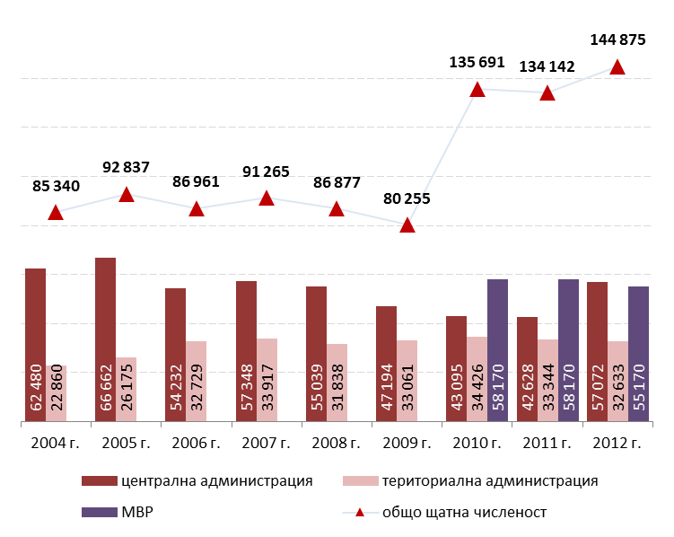
Източник: Администрация на Министерския съвет
Графика II-1: Щатна численост на администрацията по доклад
Численост на министерствата:
Министерство | 2010 г. | 2011 г. | 2012 г.
МВнР | 1 480 | 1 480 | 1 350
МВР | 58 170 | 58 170 | 55 170
МЗ | 276 | 281 | 281
МЗХ | 546 | 581 | 610
МИЕТ | 659 | 688 | 854
МК | 155 | 155 | 155
МОМН | 457 | 468 | 467
МОСВ | 476 | 452 | 450
МО | 613 | 476 | 781*
МП | 256 | 257 | 257**
МРРБ | 642 | 651 | 651
МТИТС | 319 | 335 | 335**
МТСП | 319 | 315 | 310
МФВС | 175 | 175 | 175
МФ | 635 | 627 | 651
*В посочената обща щатна численост на МО за 2010 г. и за 2011 г. са включени само служителите, назначени СПО по смисъла на ЗДСл и по ТПО. В отчетните данни за 2012 г. са включени служителите, назначени по СПО по ЗДСл, по СПО по ЗОВСРБ, както и по ТПО.
**Посочената обща щатна численост на МП и МТИТС включва длъжностите по чл. 19а от ЗА, които не са включени в щатната численост по устройствен правилник, в т.ч. „министър“.
Източник: Администрация на Министерския съвет
Таблица II-1: Щатна численост в министерствата, 2010 г. – 2012 г.
В останалите структури на централната администрация, измененията на числеността спрямо предходната година са незначителни. Нарастването на числеността в администрациите, отчитащи се пред Народното събрание, както и в тези, създадени с нормативен акт (закон или ПМС) се дължи на вече посоченото по-горе разширяване на приложното поле на Закона за държавния служител и Закона за администрацията.

Административни структури | 2010 г. | 2011 г. | 2012 г.
Изпълнителни агенции | 13 748 | 13 745 | 13 536
Държавни агенции | 2 737 | 2 730 | 2 721
Държавни комисии | 473 | 497 | 506
Структури, създадени със закон | 16 978 | 16 951 | 24 768*
Структури, създадени с ПМС | 364 | 360 | 491**
Структури, отчитащи се пред НС | 1 157 | 1 188 | 7 263***
Министерства | 65 178 | 65 111 | 62 497
∗ Данните включват и щатната численост на ГДИН, ГДО, ДФЗ, и КТИ.
∗∗ Данните включват и числеността на БОРКОР.
∗∗∗ Данните включват и числеността на НОИ, НЗОК и СЕМ.
Източник: Администрация на Министерския съвет
Таблица II-2: Щатна численост в централната администрация, 2010 г. – 2012 г.
Общата щатна численост на териториалната администрация (ТА) през 2012 г. е 32 633 щ. бр. (33 344 щ. бр. за 2011 г. и 34 426 щ. бр. за 2010 г.).

Административни структури | 2010 г. | 2011 г. | 2012 г.
Областни администрации | 1 068 | 1 068 | 1 068
Общински администрации | 23 015 | 22 980 | 22 248
Общински администрации на райони | 1 884 | 1 920 | 1 925
Специализирани териториални администрации | 8 459 | 7 375 | 7 390
Източник: Администрация на Министерския съвет
Таблица II-3: Щатна численост в териториалната администрация, 2010 г. – 2012 г.
През отчетната 2012 г. единствено в общинските администрации се наблюдава значима промяна –намаление на общата щатна численост с 3.2%.

Щатна численост по вид на правоотношението
Длъжностите в администрацията могат да бъдат заемани по трудово правоотношение (ТПО) или по служебно правоотношение (СПО), съгласно Закона за държавния служител, Закона за Министерството на вътрешните работи, на Закона за отбраната и въоръжените сили на Република България, на Закона за изпълнение на наказанията (във връзка със ЗМВР), Закон за съдебната власт (във връзка със ЗМВР) или на Закона за дипломатическата служба. Делът на щатните бройки, определени за заемане по СПО е 69.8% при дял от 67.4% една година по-рано. Делът на щатните бройки, определени за заемане по трудово правоотношение е 30.2% при 32.6% за 2011 г.
Щатните бройки, определени за заемане по служебно правоотношение в края на 2012 г. са 101 187 или 69.8% от цялата щатна численост, в т.ч.:
- 48 339 в МВР по ЗМВР;
- 4 259 щ.бр. по СПО по ЗМВР във връзка със ЗИНЗС в ГДИН;
- 1 453 щ.бр. по СПО по ЗМВР във връзка със ЗСВ в ГДО;
- 517 щ.бр. по СПО по ЗДС в МВнР;
- 269 щ.бр. по ЗОВСРБ в МО.

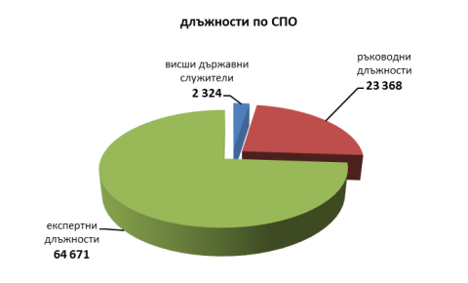
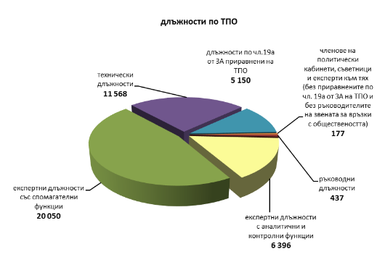
Източник: Администрация на Министерския съвет
Графика II-2: Длъжности в администрацията по вид правоотношение, 2012 г.
В структурите извън МВР щатните бройки, определени за заемане по СПО са52 848.5, а относителният им дял, спрямо общата щатна численост е 58.9%.
Щатните бройки за заемане по трудово правоотношение в края на 2012 г. са 43 687 или 30.2% от общата численост, в т.ч. 6 831 щ. бр. в МВР (7 390 щ. бр. за 2011 г.). В отчелите се структури извън МВР щатните бройки, определени за заемане по ТПО са 36 856.5 и представляват 41.1% от числеността на тези административни структури.
През 2012 г. общата щатна численост на общинските администрации – 22 248 щ. бр., намалява с 3.2% спрямо 2011 г. (-0.2% за 2011 г.), броят на щатовете по СПО намалява с 3.6% (-3.7% през 2011 г.), а делът на щатовете по СПО намалява с 0.4% (-3.5% през 2011 г.).
По абсолютни стойности броят на щатовете по СПО през 2012 г. – 5 002 щ. бр., е по-малък от този през 2009 г.
Наредбата за прилагане на класификатора на длъжностите в администрацията (НПКДА) – чл. 5, допуска частично отклонение от общоприетите норми, като дава възможност в общинските администрации да се назначават на експертни длъжности с аналитични и/или контролни функции служители по ТПО.
През 2012 г. броят на общинските администрации, които са се възползвали от правото, дадено им от чл. 3, ал. 5 от НПКДА, и не са определили щатни бройки за експерти по СПО е 24 (19 през 2011 г., 20 през 2010 г.) Това са Борово, Брацигово, Брусарци, Грамада, Гурково, Гърмен, Земен, Кнежа, Ковачевци, Копривщица, Левски, Маджарово, Макреш, Медковец, Пирдоп, Пордим, Рила, Сатовча, Ситово, Стамболово, Трън, Чепеларе, Чупрене и Шабла.
Общо 34 общински администрации отчитат, че в техните структури няма щатни бройки за висши държавни служители, определени за заемане по СПО (58 през 2011 г., 36 през 2010 г.), а 54 общински администрации – за наличие на щатни бройки за ръководни длъжности по СПО (47 през 2011 г., 55 през 2010 г.). Това е отклонение от задължителните норми на Наредбата за прилагане на Единния класификатор на длъжностите в администрацията и на Закона за държавния служител.
От отчелите се през 2012 г. структури в централната администрация 8 не прилагат ЗДСл (13 през 2011 г., 12 през 2010 г.), в т. ч.:
- 3 структури, създадени със закон – Национален компенсационен жилищен фонд, Фонд "Социална закрила", Фонд "Условия на труд";
- 4 структури, създадени с ПМС – Национален студентски дом, Център "Фонд за асистирана репродукция", Център "Фонд за лечение на деца", Център за развитие на човешките ресурси и регионални инициативи;
- 1 изпълнителна агенция – Национален институт за помирение и арбитраж.

Щатна численост за ръководни и експертни длъжности
Щатните бройки, определени за заемане от служители, назначени на ръководна длъжност през 2012 г. са 26 713 щ. бр. – нарастване по абсолютни стойности с 2.2% спрямо 2011 г. Вадминистрациите без МВР техният брой е 9 627 щ. бр. – нарастване по абсолютни стойности с 7.2% спрямо 2011 г.
Въпреки, че през 2012 г. се отчита нарастване по абсолютни стойности на щатовете, определени за заемане от служители, назначени на ръководни длъжности, относителния им дял спрямо общата щатна численост намалява значително.
Намалението на относителния дял при всички отчели се администрации е с 5.6% и достига до 18.4% от общата щатна численост на тези администрации при 19.5% една година по-рано. Намалението на относителния дял при отчелите се администрации без МВР е с 9.3% и достига до 10.7% от общата щатна численост при 11.8% една година по-рано.
В централната администрация за заемане от служители, назначени на ръководна длъжност са определени 22 859 щ. бр., което е 20.4% от общата щатна численост в структурите на ЦА (21.8% през 2011 г.). В структурите без МВР техният брой е 5 773 щ. бр., което е 10.1% от числеността на тези структури (11.2% през 2011 г.). В териториалната администрация за заемане от служители, назначени на ръководни длъжности са определени 3 854 щ. бр., което е 11.8% от общата щатна численост на структурите на ТА през 2012 г. (12.6% през 2011 г.).
Щатните бройки, определени за заемане от служители, назначени на ръководна длъжност по СПО са общо 26 396 щ. бр. или 98.8% от всички щатни бройки за ръководни длъжности в администрацията (98.3% през 2011 г.). Делът им спрямо общия брой на щатните бройки, определени за заемане по СПО е 26.1% при 28.4% една година по-рано.
В структурите от централна администрация техният брой е 22 783 щ. бр. (22.5% от щатовете, определени за заемане по СПО в ЦА при 24.0% за 2011 г.). В структурите на ЦА без МВР техният брой е 5 697 щ. бр., което е 13.8% от всички щатни бройки, определени за заемане по СПО (16.3% през 2011 г.). В структурите на териториалната администрация 3 613 щ. бр. са определени за заемане от служители, назначени на ръководна длъжност по СПО. Това е 31.% от общата щатна численост по СПО при 34.1% през 2011 г.
Ръководните длъжности, определени за заемане по ТПО са 317, като в структурите на централна администрация има 76, а в структурите на ТА – 241.
Щатните бройки, определени за заемане от служители, назначени на експертни длъжности в държавната администрация през 2012 г. са 102 121 щ. бр., а в отчелите се структури без МВР – 69 645 щ. бр. Техният дял спрямо общата щатна численост на администрацията е 70.5% при 67.9% за 2011 г., а спрямо числеността на отчелите се администрации без МВР – 77.6% при 74.1% за 2011 г.
В отчелите се административни структури без МВР щатните бройки, определени за заемане от служители, назначени на експертни длъжности по СПО са 43 538, което е 48.5% от общата щатна численост на тези администрации и 82.4% от общия брой на щатовете, определени за заемане по СПО. През 2011 г. тези дялове са съответно 40.9% и 74.1%.
В централната администрация щатните бройки, определени за заемане от експерти са 80 747 щ. бр., което е 71.9% от нейната щатна численост (67.9% през 2011 г.). В рамките на отчелите се структури без МВР са разкрити 48 271 щ. бр. за служители, назначени на експертни длъжности, което е 84.6% от общата щатна численост на тези администрации (82.4% през 2011 г.). В структурите на териториалната администрация 65.5% – 21 374 щ. бр. от общата щатна численост са длъжности за експерти. Година по-рано техният дял е 63.6%.

Незаети щатни бройки в държавната администрация
Незаетите щатни бройки в структурите на държавната администрация към 31 декември 2012 г. са 11 300 или 7.8% от общата щатна численост на администрацията (10.7% през 2011 г.). Имайки предвид, че 6 503 от незаетите щатни бройки са в системата на МВР (11.8% от общата щатна численост в министерството при 16.1% през 2011 г.), в останалите структури на цялата държавна администрация незаетите щатни бройки са 4 797 – 5.3% от общата щатна численост на тези администрации (6.5% през 2011 г.). От общо незаетите щатни бройки 9 548 са в централната администрация (84.5% от всички незаети щатни бройки), като 6 503 от тях са в МВР (57.5% от всички незаети щатни бройки). Останалите 1 751 са в структурите на териториалната администрация (17.5% от всички незаети щатни бройки).
Разпределението на незаетите щатни бройки по вид на правоотношението показва, че тези по служебно правоотношение са 9 911 щ. бр. (9.8% от всички щатни бройки, определени за заемане по СПО при 10.7% през 2011 г.). Незаетите щатни бройки, определени за заемане по СПО в структурите без МВР са 3 666 или 6.9% от щатните бройки, определени за заемане по СПО в тези администрации (8.4% през 2011 г.). В рамките на МВР незаети са 6 245 щ. бр., което е 12.9% от общата щатна численост по СПО в министерството и 63.0% от всички незаети щатни бройки, определени за заемане по СПО в администрацията.
От щатните бройки, определените за заемане по трудово правоотношение, незаети са 1 389 щ. бр. – 3.2% от общата щатна численост по това правоотношение (4.6% през 2011 г.).

Тип администрация | Вид администрация | Незаети щатни бройки*
Тип администрация | Вид администрация | Относителен дял 2011 г. | Относителен дял 2012 г.
Централна администрация | Административни структури отчитащи се пред Народното събрание | 19.2% | 6.7%
Централна администрация | Административни структури, създадени с ПМС | 7.2% | 8.4%
Централна администрация | Административни структури, създадени със закон | 4.3% | 4.9%
Централна администрация | Администрации на държавни комисии | 9.5% | 5.9%
Централна администрация | Администрация на Министерския съвет | 6.6% | 5.0%
Централна администрация | Държавни агенции | 6.5% | 6.8%
Централна администрация | Изпълнителни агенции | 6.4% | 4.4%
Централна администрация | Министерства | 15.2% | 11.2%
Централна администрация | Общо: | 11.9% | 8.5%
Териториална администрация | Областни администрации | 10.9% | 9.2%
Териториална администрация | Общински администрации | 5.9% | 4.0%
Териториална администрация | Общински администрации на райони | 7.3% | 6.1%
Териториална администрация | Специализирани териториални администрации | 9,7% | 8,9%
 | Общо: | 7.0% | 5.4%
Общо за цялата администрация: |  | 10.7% | 7.8%
*Данните включват и МВР.
Относителните дялове са изчислени спрямо обща щатна численост по вид и тип администрация.
Източник: Администрация на Министерския съвет
Таблица II-4: Незаети щатни бройки в администрацията, 2012 г.
Значителна част от свободните щатни бройки – 2 501 са останали незаети за период повече от 6 месеца (22.1% от незаетите щатни бройки през 2012 г. при 13.6% през 2011 г.).
Тип администрация | Вид администрация | Незаети щатни бройки за повече от 6 месеца*
Тип администрация | Вид администрация | Относителен дял 2011 г. | Относителен дял 2012 г.
Централна администрация | Административни структури отчитащи се пред Народното събрание | 1.4% | 4.1%
Централна администрация | Административни структури, създадени с ПМС | 2.9% | 5.3%
Централна администрация | Административни структури, създадени със закон | 0.9% | 2.1%
Централна администрация | Администрации на държавни комисии | 2.0% | 2.4%
Централна администрация | Администрация на Министерския съвет | 2.6% | 2.2%
Централна администрация | Държавни агенции | 2.4% | 3.5%
Централна администрация | Изпълнителни агенции | 1.7% | 1.5%
Централна администрация | Министерства | 0.3% | 0.3%
Централна администрация | Общо: | 0.8% | 1.2%
Териториална администрация | Областни администрации | 5.2% | 5.9%
Териториална администрация | Общински администрации | 2.8% | 2.6%
Териториална администрация | Общински администрации на райони | 3.8% | 3.9%
Териториална администрация | Специализирани териториални администрации | 4.6% | 6.3%
 | Общо: | 3.3% | 3.7%
Общо за цялата администрация: |  | 1.5% | 1.7%
*Данните включват и МВР.
Относителните дялове са изчислени спрямо обща щатна численост по вид и тип администрация.
Източник: Администрация на Министерския съвет
Таблица II-5: Незаети щатни бройки за повече от 6 месеца в администрацията, 2012 г.
От всички 562 отчели се административни структури 97 (17.3% от всички отчели се администрации през 2012 г. при 13,54% през 2011 г.) отговарят, че нямат незаети щатни бройки към 31.12.2012 г.

Реално заети щатни бройки в държавната администрация
През 2012 г. реално заетите щатни бройки в администрацията са 133 575 щ. бр. (92.2% от общата щатна численост на отчелите се администрации при 89.3% през 2011 г.), в т.ч. 48 667 заети щ. бр. в МВР (88.2% от общата щатна численост на министерството при 83.9% през 2011 г.). По служебно правоотношение са заети 91 276 щ. бр. (68.3% от всички заети щ. бр.), като в МВР техния брой е 42 094 щ. бр. (86.3% от заетите щ. бр. в министерството).
Вадминистрациите на изпълнителната власт без МВР през отчетния период са заети 84 908 щ. бр. (94.7% от общата щатна численост в тези администрации при 93.8% през 2011 г.). От тях по служебно правоотношение са заети 49 182 щ. бр., а по трудово – 35 725 щ. бр.
Вцентралната администрация броят на реално заетите щатни бройки през 2012 г. е 102 693 (91.5% от общата щатна численост при 88.1% през 2011 г.).
Вструктурите извън МВР те са 54 026 щ.бр. (94.7% при 93.8% през 2011 г.), в т.ч. 3 843 щ. бр. в ГДИН и 1 307 щ. бр. в ГДО.
В териториалната администрация през 2012 г. са заети 30 881 щ. бр. – 94.6% от щатната численост на ТА (93.0% през 2011 г.).
Щатните бройки, заети от жени във всички структури на държавната администрация през 2012 г. са 64 992 или 48.7% от всички заети щатни бройки (47.3% през 2011 г.). В структурите без МВР щатните бройки, заети от жени са 54 283 щ. бр. – 63.9% при 64.7% през 2011 г. Щатните бройки, заети от мъже във всички структури на държавната администрация през 2012 г. са 68 582 или 51.3% от всички заети щатни бройки (52.7% през 2011 г.). В структурите без МВР щатните бройки, заети от мъже са 30 624 щ. бр. – 36.1% при 35.3% през 2011 г.

Назначаване на служители в държавната администрация
В рамките на отчетния период в администрацията са извършени общо 10 605 назначения/преназначения на държавни служителипо смисъла на Закона за държавния служител (служители, назначени по СПО по ЗДСл).
В данните не са включени назначените за първи път на държавна служба служители на основание чл. 9, ал. 1 във връзка с § 85 от преходните и заключителни разпоредби на ЗИД на ЗДСл, ДВ бр. 38 от 2012 г., в т.ч. назначените след 1 юли 2012 г. по това основание държавни служители (служители по СПО по ЗДСл) в НЗОК, НОИ, СЕМ, КТИ, БОРКОР, ДФ „Земеделие“.
С изключение на щатните бройки, определени за заемане по СПО, заети чрез конкурсна процедура по ЗМВР през 2012 г. не са включени и:
- Назначените/преназначените на държавна служба в МВР на основание чл. 185 от ЗМВР;
- Назначените/преназначените на държавна служба в ГДИН на основание чл. 19, ал. 2 от ЗИНЗС във връзка с чл. 185 от ЗМВР;
- Назначените/преназначените на държавна служба в ГДО на основание чл. 393, ал. 2 от ЗСВ във връзка с чл. 185 от ЗМВР.
Най-често използваният начин за заемане на длъжности от държавни служители в администрацията през 2012 г. е преназначаването на друга длъжност при условията на чл. 82, ал. 1 от ЗДСл (ако служителят отговаря на условията за назначаване на съответната длъжност и е изразил предварително писмено съгласие за заемането й). Така са назначени общо 3 836 държавни служители, в т.ч.:
- 30 държавни служители в ДФ „Земеделие“;
- 8 държавни служители в НОИ;
- 3 държавни служители в БОРКОР.
На второ място по брой назначени държавни служители е конкурсната процедура с общо 2 975 назначени.
През 2012 г. са обявени 3 077 конкурсни процедури на основание ЗДСл и ЗМВР за 6 315 щ. бр., в т.ч. 6 086 щ. бр. по СПО и 229 щ. бр. по ТПО.
Най-много конкурсни процедури са обявявани в министерствата (748 броя при 661 броя през 2011 г.), общинските администрации (647 броя при 249 броя през 2011 г.) и изпълнителните агенции (444 броя при 603 броя през 2011 г.).
В рамките на отчетната година са обявени и:
- 437 конкурсни процедури за заемане на 2 669 щ. бр. по СПО в МВР;
- 121 конкурсни процедури за заемане на 407 щ. бр. по СПО в ГДИН;
- 19 конкурсни процедури за заемане на 153 щ. бр. по СПО в ГДО.
През тази отчетна година нараства броят на прекратените конкурсни процедури поради липса на кандидати – от 49 броя през 2011 г. на 59 през 2012 г. Прекратените процедури поради недопускане на нито един кандидат през 2012 г. са 49, колкото са били и през 2011 г. Нараства броя на конкурсните процедури, приключили без класиране – 281 при 258 през 2011 г.
В резултат на проведени 2 644 конкурсни процедури, приключили с назначение са заети 3 176 щ. бр., в т.ч. 2 975 щ. бр. по СПО и 201 щ. бр. по ТПО. От общо заетите щатни бройки по СПО:
- 403 щ.бр. са заети по СПО на основание ЗМВР във връзка със ЗИНЗС в ГДИН;
- 133 щ.бр. са заети по СПО на основание ЗМВР във връзка със ЗСВ в ГДО.
Повишението в длъжност на държавните служители е третият по честота способ за преназначаване през отчетния период. Преназначаването на по-висока длъжност се извършва на основание на чл. 82, ал. 1 от ЗДСл (ако служителят отговаря на условията за назначаване на съответната длъжност и е изразил предварително писмено съгласие за заемането й) чрез конкурентен подбор при условията на чл. 82, ал. 3 от ЗДСл. Така са назначени общо 1 265 държавни служители.

Обучения
През 2012 г. за първи път на държавна служба са постъпили 7 531 държавни служители, в т.ч.:
- 2 106 държавни служители в НОИ и 1 297 в ДФЗ, назначени на основание чл. 9, ал. 1 от ЗДСл във връзка с § 85 от преходните и заключителни разпоредби на ЗИД на ЗДСл, ДВ бр. 38 от 2012 г.;
- 421 служители, назначени за първи път на държавна служба в ГДИН на основание чл. 19, ал. 2 от ЗИНЗС във връзка с чл. 185 от ЗМВР;
- 141 служители, назначени за първи път на държавна служба в ГДО на основание чл. 393, ал 2 от ЗСВ във връзка с чл. 185 от ЗМВР.
Съгласно утвърдените отчетни данни на Националната здравноосигурителна каса през 2012 г. в НЗОК няма държавни служители, назначени за първи път на държавна служба.
През задължително обучение в срок от 3 месеца от назначаването – съгласно чл. 35б, ал. 1 и ал. 2 от ЗДСл, са преминали 472 служители – 6.8% от всички служители, назначени за първи път на държавна служба по смисъла на Закона за държавния служител, а още 472 служители са преминали обучението си след този срок.
Назначените за първи път на ръководна длъжност през 2012 г. са 1 233 служители и 145 от тях са преминали задължително обучение в срок от 3 месеца от назначаването си (11.8% от назначените за първи път на ръководна длъжност при 18.5% през 2011 г.). Още 54 ръководители са преминали обучение след тримесечния срок. Общо 122 ръководители са назначени за първи път на ръководна длъжност след 1 октомври 2012 г. и за тях тримесечният срок не е изтекъл към 31. 12. 2012 г.
Висшите държавни служители също подлежат на задължително обучение, което трябва да се провежда от ИПА поне веднъж годишно. През 2012 г. това обучение са преминали 319 служители или 13.7% от общия брой висши държавни служители в администрацията (7.4% през 2011 г.).
Съгласно чл. 35, ал. 6 от Закона за държавния служител „Ежегодно със закона за държавния бюджет на Република България се определят средства за повишаване на професионалната квалификация и преквалификация на служителите в администрацията в размер до 2 на сто от планираните средства за работна заплата“.
През 2012 г. 519 администрации от общо 562 отчели се в ИСПОДСА отговарят, че не са получили целеви средства за обучение и професионална квалификация. Общо 30 администрации отчитат, че са получили целеви средства и са ги усвоили – напълно или отчасти. Средствата, получени от тези администрации през 2012 г. възлизат на 110 766 лв., а са усвоили средства в размер на 54 798 лв. – 49.8% от целево предоставените, като 16 администрации отчитат 100% усвояване. Други 4 администрации отчитат, че са усвоили над 85% от целево предоставените средства.
По-малко от половината от отчелите се структури – 246 (43.8% при 52.1% през 2011 г.), не са предвидили средства за специализирано обучение на служителите през 2012 г. в собствените си бюджети.
Администрациите, които са предвидили такива средства и са ги усвоили – изцяло или отчасти, са 286 с общ размер на предвидените средства 3 982 873 лв. и усвоени 77,9% от тях. Общо 103 администрации са усвоили 100% от предвидените в собствения бюджет средства за обучение и преквалификация, а други 64 администрации са усвоили между 85.9 и 99.9%. За съжаление 11 администрации отчитат, че са предвидили в собствените си бюджети средства за обучение, но предвидените средства са останали неусвоени. Това са Национален център "Европейски младежки програми и инициативи"; Дирекция за национален строителен контрол; областни администрации Благоевград и Монтана; общински администрации Никопол, Павел баня, Сливен, Смядово, Трекляно, Столична община – район Възраждане; Регионален инспекторат по образованието в област Търговище.
Общият брой на служителите по основно щатно разписание, включени в обучения през 2012 г. е 44 104, като те са участвали в общо 8 011 обучения. Най-голям процент – 56.7% са били тясно специализирани (53.3% през 2011 г.), след тях по брой са обученията по „Управление на човешките ресурси” – 8.4%, „Правни аспекти на административната дейност” – 5.5% и „Финансово и стопанско управление“ – 4.7%. В обучения на тема „Управление на проекти – усвояване на средствата от ЕС” през 2012 г. са участвали 4.3% при дял от 9.5% през 2011 г.
През 2012 г. договори за обучение с уговорен срок за работа в съответната администрация са сключили 323 служители, като в рамките на отчетния период 9 от тях са напуснали администрацията и са възстановили средствата за обучението.

Оценка на изпълнението
Следните администрации не са извършили годишна оценка на изпълнението на служителите си или не са предоставили данни: Национален студентски дом, Център "Фонд за асистирана репродукция"; Център "Фонд за лечение на деца"; Център за развитие на човешките ресурси и регионални инициативи; Национален компенсационен жилищен фонд; Фонд "Социална закрила"; Фонд "Условия на труд"; Национален институт за помирение и арбитраж; общински администрации Бяла (Русе), Златоград, Ивайловград и Хаджидимово.
Отчетните данни не включват МВР, ГДИН, ГДО, чиито служители не се оценяват по реда на Наредбата за условията и реда за оценяване изпълнението на служителите в държавната администрация (НУРОИСДА).
За МО отчетните данни включват само служителите, назначени по смисъла на ЗДСл.
През 2012 г. 68 137 служители (91.5%) от подлежащите на оценяване 74 498 служители, са били оценени за изпълнението на длъжността си. От тях 39 740 наети по СПО, а 28 397 са наети по ТПО.
Поради липса на действително отработени най-малко 6 месеца в периода на оценяване не подлежат на оценяване общо 5 223 служители (7.0% от подлежащите на атестиране). Служителите, които нямат отработени най-малко 6 месеца са най-често новоназначени (1 649 – 52.0%) или ползват отпуск поради бременност, раждане или осиновяване (983 – 26.8%).
Процентното разпределение на получените през 2012 г. оценки е както следва:
- Оценка „Изключително изпълнение“ – 2 120 оценки или 3.1% от всички поставени оценки при 4.3% през 2011 г.;
- Оценка „Изпълнението надвишава изискванията“ – 26 261 оценки (38.5% при 45.2% през 2011 г.);
- Оценка „Изпълнението напълно отговаря на изискванията“ – 37 981 оценки (55.7% при 48.7% през 2011 г.);
- Оценка „Изпълнението отговаря не напълно на изискванията“ – 1 589 оценки (2.3% при 1.5% през 2011 г.);
- Оценка „Неприемливо изпълнение“ – 186 оценки (0.3%, без промяна спрямо 2011 г.).
Най-голям е делът на поставените оценки „Изключително изпълнение“ в министерствата, където 10.2% от общия брой на поставените оценки са за изключително изпълнение. На второ място са администрации на държавни комисии – 8% от всички получени оценки. Най-голям е делът на поставените оценки „Неприемливо изпълнение“ в администрации на държавни комисии, където 1.0% от общия брой на поставените оценки са за неприемливо такова.
През отчетния период до контролиращите ръководители са подадени общо 304 възражения, от тях 224 в структурите на централна администрация, а 80 – в териториална. От структурите на ЦА най-голям е броят на подадените възражения през отчетния период в изпълнителните агенции (81) и административни структури, създадени със закон (77). За структурите на териториалната администрация най-много са подадените възражения в СТА – 45.
Приетите възражения от контролиращия ръководител са 121 или 39.8% от общия брой подадени възражения (55.8% през 2011 г.). Приетите възражения в централна администрация са 84 (37.5% от подадените възражения при 38.9% през 2011 г.), а в териториална – 37 (46.3% от подадените възражения при 66.7% през 2011 г.). При общо 98 от случаите на възражение контролиращият е променил оценката с една единица нагоре (81.0% от подадените възражения), в 23 случая е променил оценката с една единица надолу (19.0% от подадените възражения).
Съгласно чл. 21 от новата Наредба за условията и реда за оценяване изпълнението на служителите в държавната администрация, в сила от 01.07.2012 г., контролиращия ръководител има право да изиска от оценяващите ръководители допълнителна информация и аргументация за оценките и да поиска допълнително мнение на други служители за работата на оценявания. Контролиращия ръководител може да потвърди годишната оценка или да я промени с една оценка и без да е на лице възражение от страна на оценявания (чл. 21, ал. 2 от НУРОИСДА). Съгласно обобщените отчетни данни, попълнени и утвърдени от отчитащите се администрации през 2012 г. общо 318 оценки са били променени с една единица нагоре, а други 377 с една единица надолу. За отчетния период контролиращият ръководител е изискал „допълнителна информация и аргументация за оценките“ и „допълнително мнение на други служители за работата на оценявания“ , съгласно чл. 21, ал. 1 от НУРОИСДА са 284 оценки.
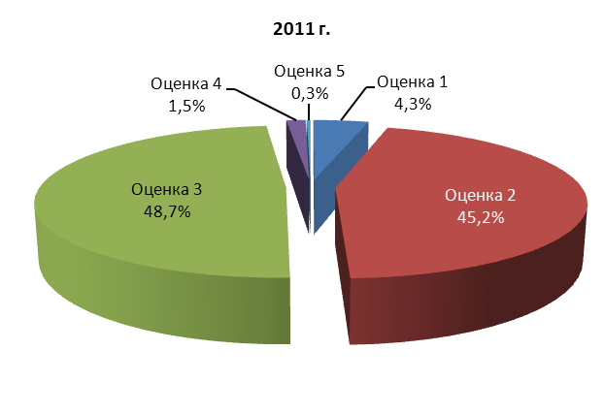
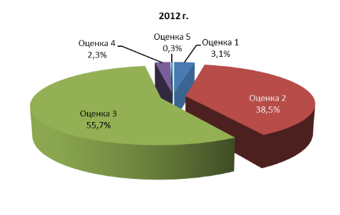
Източник: Администрация на Министерския съвет
ГрафикаII-3: Процентно съотношение на получените атестационни оценки
спрямо общия брой на атестираните служители

Заплащане
От 1 юли 2012 г. в държавната администрация е въведен нов модел на заплащане. Моделът цели да се създадат възможности за привличане и задържане на квалифицирани служители, като се осигури възнаграждение, съответстващо на проявените знания, умения и на постигнатите резултати. Регламентират се ясни правила за формирането и увеличението на работната заплата. Определена е структурата на разходите за заплати и допълнителни възнаграждения.
С новия модел на заплащане, работната заплата на служителите по служебно и по трудово правоотношение в държавната администрация е преструктурирана. Отпадат допълнителните възнаграждения с постоянен характер – за прослужено време и за научна степен „доктор“ и „доктор на науките“, като те се инкорпорират в размера на новата основна месечна заплата на служителя. При извършването на реформата не се допусна намаление на доходите.
Разработена е единна матрица за минималните и максималните размери на основните месечни заплати в държавната администрация по нива и степени. Нивата на основната месечна заплата са определени съобразно длъжностните нива в Класификатора на длъжностите в администрацията. Индивидуалният размер на основната заплата на служителя се определя като се отчита нивото на заеманата длъжност, квалификацията и професионалния опит.
Създадени са ясни правила за ежегодното диференцирано увеличение на индивидуалната работна заплата на всеки служител, което е обвързано с годишната оценка на изпълнението на длъжността – при най-високата оценка увеличението може да достига до 15%, докато при най-ниската оценка не се предвижда увеличение.
Другите случаи, в които заплатата може да се увеличава, са: при завръщане от отпуск за бременност и раждане или за отглеждане на дете; след изтичане на срока за изпитване; при завръщане от отпуск или от командировка с продължителност повече от една година или при възстановяване на уволнен служител; при завръщане на служител, изпратен в друга административна структура чрез временна мобилност; при преназначаване на друга длъжност в по-високо ниво на основната заплата.
Разходите за основни заплати на служителите в администрацията са не по-малко от 70 на сто от разходите за заплати, възнаграждения и задължителни осигурителни вноски.
Регламентирани са допълнителните възнаграждения, които държавният служител може да получава: допълнително възнаграждение за нощен труд; допълнително възнаграждение за извънреден труд; допълнително възнаграждение за работа през официалните празници; допълнително възнаграждение за времето на разположение; допълнително възнаграждение за постигнати резултати. На държавния служител и на служителите по чл. 107а от Кодекса на труда не може да се определят допълнителни възнаграждения на основания, различни от посочените. В други закони не може да се определят допълнителни възнаграждения на служителите в държавната администрация. По този начин беше преустановена съществуващата от години практика приходите от такси да се използват като източник за допълнителни възнаграждения на служителите, определени като процент върху основната заплата, независимо от постигнатите резултати.
Допълнителните възнаграждения за постигнати резултати се определят въз основа на оценка на структурните звена в административната структура и/или на отделните служители. Ако служителят не се е справял с работата и не е допринесъл за постигане на целите на администрацията, то той не следва да получава материално поощрение за съответния период. Размерът на допълнителното възнаграждение за постигнати резултати, което може да получи отделен служител за една година, не може да надвишава 80 на сто от начислените му за съответната година основни заплати.
С въвеждането на новия модел на заплащане реално се обвързват моделите на заплащане и оценяване на служителите в администрацията, каквато практика досега отсъстваше. Дадена е възможност за гъвкав подход в политиката по заплащането на всяка една администрация, в рамките на разполагаемия бюджет, който се урежда в съответните вътрешните правила за заплатите.
За целите на въвеждането на новия модел на заплащане на служителите в администрацията не са отпускани допълнителни бюджетни средства, поради което постигнатите увеличения на заплатите в определени администрации са резултат от оптимизиране на числеността и подобряване ефикасността на разходите.
Представените данни по-долу се отнасят до основните заплати на реално заетите служители по служебно и по трудово правоотношение в централната администрация. Съпоставката с предходни периоди не е възможна поради изменението на структурата и елементите на заплатата на служителите в държавната администрация.
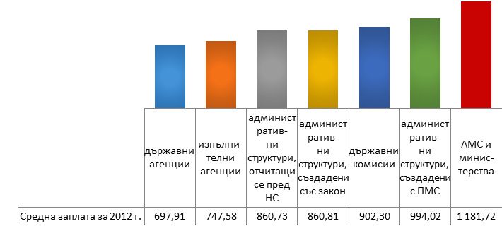
Източник: САР
Графика II-4: Средни стойности на основната заплата в централната администрация
към 1 септември 2012 г.
След въвеждането на новия модел на заплащане, средната основна месечна работна заплата на реално заетите служители в централната администрация към 1 септември 2012 г. достига 865,02 лв. Най-високи остават средните равнища на заплатите в АМС и министерствата, следвани от тези на служителите в административните структури, създадени с ПМС и държавните комисии, а най-ниски и преди и след въвеждането на новия модел на заплащане са заплатите в държавните агенции.
На таблицата по-долу са представени минималните, средните и максималните стойности на основните заплати на реално заетите служители в централната администрация по длъжности към 1 септември 2012 г. Прави впечатление че при повечето длъжности те варират в широки граници. От една страна това е резултат от включването в анализа на данни за заплатите на служителите, изпълняващи функции по управлението на финансовите средства на ЕС, които след въвеждането на новия модел на заплащане и консолидирането на възнагражденията остават значително по-високи от тези на останалата част от служителите в администрацията. От друга, това се дължи на съществуващите все още различия във възнагражденията между отделните администрации по отношение на служители, заемащи еквивалентни длъжности. С въвеждането на новия модел се цели именно преодоляването на посочените дисбаланси. Това обаче не е възможно да се случи автоматично с въвеждането на модела, а ще се реализира в по-дългосрочен план.

Длъжност | Стойности на основните заплати по длъжности  към 01.09. 2012 г.
Длъжност | минимум | средна | максимална
Главен секретар | 1100 | 1 977 | 2 990
Главен директор | 1 176 | 1 589 | 3 100
Ръководител вътрешен одит | 1 105 | 1 832 | 2 650
Ръководител инспекторат | 1 020 | 1 778 | 3 508
Заместник главен директор | 1 050 | 1 734 | 2 650
Директор | 633 | 1 551 | 4 300
Началник отдел | 567 | 1 209 | 3 404
Началник сектор | 545 | 1 084 | 2 400
Държавен експерт | 645 | 1 370 | 2 731
Държавен инспектор | 820 | 1 272 | 2 000
Държавен вътрешен одитор | 950 | 1 424 | 2 224
Главен експерт | 460 | 1 005 | 2 632
Главен инспектор | 489 | 955 | 2 450
Главен счетоводител | 675 | 1 161 | 2 827
Главен юрисконсулт | 505 | 1 170 | 2 150
Главен вътрешен одитор | 704 | 1 197 | 2 035
Финансов контрольор | 500 | 1 072 | 2 533
Служител по сигурността на информацията | 730 | 1 255 | 2 050
Старши експерт | 310 | 811 | 2 000
Старши инспектор | 400 | 871 | 2 300
Старши юрисконсулт | 504 | 871 | 2 000
Старши вътрешен одитор | 481 | 998 | 1 479
Старши счетоводител | 350 | 752 | 1 500
Младши експерт | 335 | 707 | 1 800
Инспектор | 340 | 703 | 2 371
Юрисконсулт | 402 | 705 | 1 192
Вътрешен одитор | 469 | 761 | 1 218
Главен специалист | 366 | 709 | 1 600
Старши специалист | 365 | 611 | 990
Специалист | 334 | 602 | 1 205
Технически сътрудник | 321 | 556 | 1 281
Изпълнител | 310 | 501 | 1 184
Главен сътрудник по УЕПП | 1 720 | 2 452 | 3 288
Старши сътрудник по УЕПП | 1 000 | 1 724 | 2 904
Младши сътрудник по УЕПП | 1 200 | 1 952 | 2 486
* В таблицата са представени най-ниските и най-високите стойности в отчетените администрации за посочените длъжности, без да се вземат предвид съответните длъжностни нива.
Източник: САР
Таблица II-6: Минимална, средна и максимална заплата по длъжности
в централната администрация към 01. 09. 2012 г.

Отпуски на служителите в държавната администрация
За отчетната 2012 г. общо 41 931 служители в държавната администрация имат неизползван отпуск в размер на 314 541 дни или средно по 7.5 дни на един служител (7.2 дни през 2011 г.). Данните включват всички отчели се администрации без МВР.
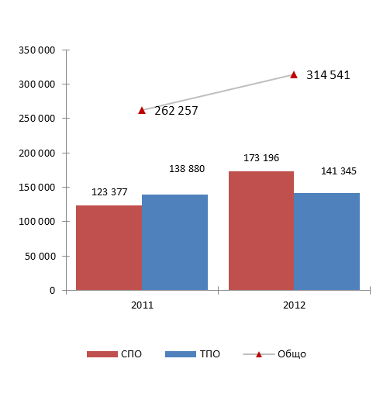
Източник: САР
Графика II-5: Неизползвани отпуски за отчетния период –
2011 отчетна година и 2012 отчетна година
От общия брой служители с неизползван отпуск за 2012 г. 24 451 са служители по СПО, а 17 480 по ТПО. Те представляват съответно 49.7% от заетите по СПО и 48.9% от заетите по ТПО. За 2012 г. служителите по СПО имат неизползван отпуск в размер на 173 196 дни или средно по 7.1 дни (7 дни за 2011 г.), а служителите по ТПО имат неизползван отпуск в размер на 141 345 дни или средно по 8.1 дни (7,5 през 2011 г.).
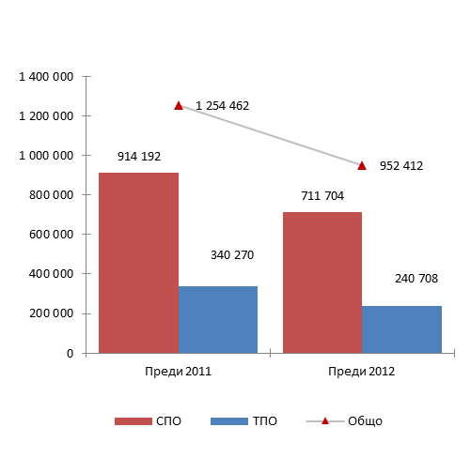
Източник: САР
Графика II-6: Неизползвани отпуски за години преди отчетния период –
2011 отчетна година и 2012 отчетна година
За години преди 2012 общият брой натрупани неизползвани дни отпуск на служителите е 952 412 или средно 24 дни на служител. В рамките на отчетния период дните неползван отпуск за годините преди 2012 г. намалява с 37.2% спрямо 2011 г. при намаление от 30.0% през 2011 г. спрямо 2010 г.

Прекратяване на правоотношения
През отчетната 2012 г. са прекратени общо 11 360 правоотношения – текучество от 8.5% , в т.ч.:
- 1 644 прекратени служебни правоотношения в МВР по ЗМВР;
- 108 СПО в ГДИН по ЗМВР във връзка със ЗИНЗС;
- 56 СПО в ГДО по ЗМВР във връзка със ЗСВ.
От тях 7 205 (63.4% от всички прекратени правоотношения) са в структури на централна администрация при текучество от 7.0%. Най-голямо е текучеството в администрациите на държавните комисии – 13.2%, следвани от административни структури отчитащи се пред Народното събрание – 10.8%, и изпълнителните агенции – 10.4%. В структурите на териториална администрация прекратените правоотношения са 4 155 (36.6% от всички), като най-голямо е текучеството в областните администрации – 19.5%.
Общият брой прекратени правоотношения за 2012 г. е най-голям в Министерството на вътрешните работи – 1 906, което е 16.8% от прекратените правоотношения в централна администрация и текучество от 3.9% в тази администрация.
На второ място по най-голям брой прекратени правоотношения е Агенция „Митници“ – 745.С Постановление № 129 от 26 юни 2012 г. на Министерския съвет, (Обн. ДВ, бр. 49 от 2012 г.) е приет нов Класификатор на длъжностите в администрацията (КДА). Разпоредбата на § 9 от Предходните и заключителни разпоредби на Наредбата за прилагане на КДА предвижда, че служителите заемащи по трудово правоотношение длъжностите „главен митнически специалист”, „старши митнически специалист” и „младши митнически специалист” се преназначават на длъжността „инспектор в Агенция „Митници” по служебно правоотношение за която се изисква притежаването на образователно-квалификационна степен „бакалавър”. От посочените в доклада 745 служители с прекратени правоотношения, 513 служители са с прекратени трудови правоотношения, поради определяне на длъжността за заемане от държавен служител. От тези 513 служители 269 в действителност са назначени в Агенция „Митници” на длъжността „инспектор в Агенция „Митници” и са придобили статут на държавен служител, а останалите 244 служители са освободени поради това, че не отговарят на предвидените в КДА изисквания за заемане на длъжността. В останалите 232 случая трудовите и служебни правоотношения със служители на Агенция „Митници” са прекратени на други основания предвидени в КТ и ЗДСл.
На трето място – Агенция за социално подпомагане (427 прекратени правоотношения, 3.8% от всички и 9.2% текучество).

Прекратени служебни правоотношения
През 2012 г. са прекратени общо 3 413 служебни правоотношения по Закона за държавния служител и текучеството при служителите, назначени по служебно правоотношение по този нормативен акт е 4.3%.
Не се включват данните на МВнР (прекратени СПО по ЗДС), МВР (прекратени СПО по ЗМВР), МО (прекратени СПО по ЗОВСРБ), ГДИН (прекратени СПО по ЗМВР във връзка със ЗИНЗС) и ГДО (прекратени СПО по ЗМВР във връзка с ЗСВ).
Най-много са прекратените СПО през 2012 г. по взаимно съгласие (чл. 103, ал. 1 от ЗДСл) – 1 564 бр. или 45.8% от прекратените СПО по всички нормативни основания. Най-много прекратени СПО по взаимно съгласие има в Националната агенция за приходите – 121 бр. (7.7% от всички прекратени СПО на това основание), Българска агенция по безопасност на храните – 55 бр. (3.5%), Агенция "Митници" и Агенция за социално подпомагане с по 50 бр. всяка (по 3.2% за всяка).
Едностранно прекратените СПО от органа по назначаване с предизвестие (чл. 106 от ЗДСл) са 823 (24,1% от всички прекратени СПО). Най-много са прекратените СПО на това основание в Българска агенция по безопасност на храните – 95 бр. или 11.5% от всички СПО, прекратени на това основание. В Агенция "Митници" те са 42 (5.1%), а в Национална агенция за приходите – 40 (4.9%).
Едностранно прекратените СПО от страна на държавния служител (чл. 105 от ЗДСл) са 329 – 9,6% от всички прекратени СПО. Най-много едностранно прекратени СПО има в Национална агенция за приходите – 30 бр. или 9.1% от всички СПО, прекратени едностранно от служителите. На следващите две места са Агенцията по заетостта – 18 бр. (5.5%) и Агенция "Митници" – 17 бр. (5.2%).
На други основания от Закона за държавния служител са прекратени общо 697 служебни правоотношения (20.4% от всички прекратени СПО на основание ЗДСл), в т.ч. 215 СПО поради преминаване в друга администрация по чл. 81а от ЗДСл; 165 СПО, прекратени СПО по инициатива на органа по назначаването срещу уговорено обезщетение; 130 СПО, прекратени без предизвестие от органа по назначаване по чл. 12 от ЗДСл; 118 СПО, прекратени едностранно от органа по назначаване без предизвестие.
През отчетната 2012 г. от съда са възстановени на работа 157 служителя с прекратени СПО по основно щатно разписание, от които реално възстановени на предишната длъжност са 122 служителя (83.5% от възстановените при 77% през 2011 г.). Най-много от тях са в Агенция „Митници“ – 58 прекратени СПО, възстановени от съда, като всички служители са реално възстановени на предишната си длъжност.

Прекратени трудови правоотношения
През отчетната 2012 г. са прекратени 5 836 трудови правоотношения, като 52.2% от тях са в структури на централна и 47.8% в структури на териториална администрация. Общото текучество при служителите, назначени по ТПО в администрацията е 14.2%, като в структурите от централна администрация то е 13.9%, а в структурите от териториална – 14.6%. В рамките на отчетния период най-много ТПО са прекратени на общи основания за прекратяване на трудов договор (чл. 325 от КТ) – 3 039 прекратени ТПО. На второ място по честота е „Прекратяване на трудовия договор от работодателя с предизвестие (чл. 328 от КТ)“ – 1 090 прекратени ТПО.
В структурите от централна администрация най-голямо е текучеството при служителите, назначени по ТПО в административни структури, създадени със закон – общо прекратени 3 687 ТПО и текучество от 30.5%, следвани от административни структури отчитащи се пред Народното събрание – 2 652 прекратени ТПО и текучество от 24.5%. В териториалната администрация най-голямо е текучеството при служителите по ТПО в областни администрации – 272 прекратени ТПО и текучество от 25.4%, следвани от структурите на специализираната териториална администрация – 2 011 прекратени ТПО и текучество от 15.2%.

Придобиване право на пенсия за осигурителен стаж и възраст
Данните не включват придобиване право на пенсия от по чл. 69 от Кодекса за социално осигуряване от служители, назначени на държавна служба по смисъла на ЗОВСРБ, ЗМВР, ЗИНЗС, ЗСВ.
През 2012 година право на пенсия за осигурителен стаж и възраст са придобили общо 1 145 служители по основно щатно разписание. В сравнение с 2011 г. техният брой намалява с 35.5% (намаление с 23.3% през 2011 спрямо 2010 г.). От придобилите право на пенсия за осигурителен стаж и възраст 694 (60.6%) са служители в структури на централна администрация, а 451 (39.4%) са в структури на териториална администрация.
Отчита се нарастване на относителния дял на служителите, оставащи на работа след придобиване на право на пенсия – от 18.9% през 2011 г. на 33.4% през 2012 г. Най-голям брой служители, които са придобили право на пенсиониране през 2012 г., но са продължили да работят в структурите на администрацията през отчетната година има в Агенция за социално подпомагане – 39 служители, 57.4% от придобилите право на пенсия през 2012 г. в тази администрация, Национален осигурителен институт (13 служители, 23.2%) и в Национална агенция за приходите (12 служители, 10.9%), в Столична регионална здравна инспекция (11 служители, 61.1%).
Броят на служителите, придобили право на пенсия преди 01.01.2012 година и минали години, но продължаващи да работят в държавната администрация е 1 970, от тях 1 206 са се пенсионирали и след пенсиониране отново назначени на длъжност – 1.5% от всички реално заети служители. При 764 правоотношението – служебно или трудово, не е прекратявано поради пенсиониране и служителите са продължили да заемат своята длъжност. От служителите, пенсионирани и отново назначени на длъжност преди 01.01.2012 г. най-много служители продължават да работят в Министерство на отбраната – 73 (9.9% от всички реално заети служители), в Национална здравноосигурителна каса – 68 (3.2%), в Национален осигурителен институт – 34 (0.9%).
Голяма част от служителите, които ще придобият право на пенсия през 2013 г. – 1 382 служители, са концентрирани в пет структури. Над 25% от служителите – 351 служители или 25.4% от придобиващите право на пенсия през 2013 г., са концентрирани в: Национална агенция за приходите (137 служители, 1.8% от реално заетите към 31.12.2012 г.), Национален осигурителен институт (63 служители, 1,8%), Агенция за социално подпомагане (60 служители, 1.3%), Българска агенция по безопасност на храните (52 служители, 2%) и Агенция "Пътна инфраструктура" (39 служители, 2.7%).

Административно обслужване и регулиране
Качественото административно обслужване е един от приоритетите на административната реформа за периода до 2013 г. В Плана за изпълнение на мерките за оптимизация на държавната администрация, (приет с Решение № 560 на Министерския съвет от 29 юли 2010 г.), по-голямата част (348 от общо 572 мерки) са насочени към административните услуги. Към края на 2012 г. са изпълнени 79.7% от мерките по направление „Премахване и облекчаване на административни услуги” от Плана за изпълнение на мерките за оптимизация на държавната администрация, а останалите са в процес на изпълнение.
През м. февруари 2012 г. Съветът за административната реформа одобри Насоки за провеждане на Инициатива за намаляване на административната и регулаторна тежест за бизнеса. Целта на инициативата беше премахване, опростяване и намаляване на административните пречки пред бизнеса, произтичащи от регулаторните режими. В рамките на тази инициатива се извърши преглед на регулаторните режими, администрирани от централната власт – близо 750 лицензионни, разрешителни, регистрационни, удостоверителни и уведомителни режими.
С Решение № 808 на Министерския съвет от 8 октомври 2012 г. беше приет План за намаляване на регулаторната тежест за бизнеса. Планът съдържа 247 мерки в следните направления:
- Мерки за премахване на регулаторни режими, които пречат на предприемачеството и икономическия растеж;
- Мерки за привеждане на режимите в съответствие с изискванията към тях, регламентирани в Закона за ограничаване на административното регулиране и административния контрол върху стопанската дейност;
- Мерки за намаляване на регулаторните разходи и степента на държавна намеса;
- Мерки за намаляване на административната тежест и за облекчаване на процедурите.
Най-добри резултати по изпълнение на мерките, заложени в Плана има в Министерството на правосъдието – изпълнение 63%, МВР (62.5%), МЗХ (57%) и МРРБ (47%). Най-слаби резултати има МТСП (6%) и Министерството на здравеопазването (10%).
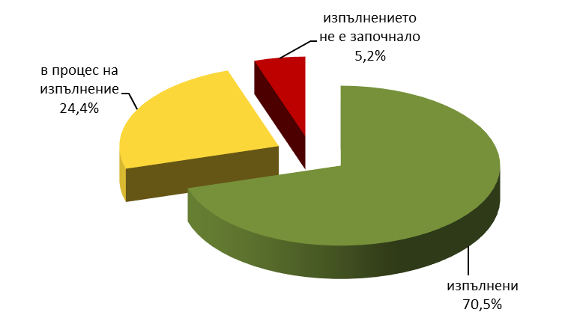
Източник: САР
Графика III-7: Изпълнение на мерките
по Плана за намаляване на регулаторната тежест за бизнеса, 2012 г.

Организация на административното обслужване
Състоянието на административното обслужване в администрациите се наблюдава и анализира чрез Системата за самооценка на административното обслужване (ССАО), която е разработена върху основата на модела на Европейската фондация за управление на качеството. Чрез системата се събират данни за процесите, свързани с административното обслужване и предоставя възможност за измерване на качеството на услугите и резултатите от дейността по административното обслужване.
Друго средство за отчитане на състоянието на административното обслужване е Информационната система за попълване на отчетните доклади за състоянието на администрацията (ИСПОДСА).
През 2012 година е направено изменение на Наредбата за административното обслужване, чл. 23, ал. 1 (изм. ДВ, бр. 50 от 2012 г.), което регламентира еднократно отчитане на административното обслужване в ССАО, с цел облекчаване на администрациите и синхронизиране попълването на информация в ССАО и ИСПОДСА, необходима при изготвянето на Доклада за състоянието на администрацията.
Стандартизацията на услугите изисква унифициране на наименованията им и стандартизиране на процесите по тяхното предоставяне. Наредбата за административното обслужване вменява като задължение за администрациите използването и попълването на наименованията на административните услуги в съответствие със Списъка на унифицираните наименования на административните услуги (СУНАУ) във всички електронни бази данни и информационни материали. Тази практика вече се наложи при попълване на ИСПОДСА, ССАО, интернет страниците на администрациите, както и при създаването на информационни материали. Това допринася за по-доброто ориентиране и информираност на потребителите и за улесняване обработката на информацията.
Поддържането на коректен и пълен Списък на унифицираните наименования на административните услуги в съответствие с нормативните изисквания има голяма важност предвид разпоредбата на чл. 12, ал. 2 от Наредбата за регистрите на информационните обекти и на електронните услуги, съгласно която електронна услуга, предоставяна от административен орган, може да се впише в регистъра на електронните услуги само ако е налице вписване за нея като административна услуга в списъка с унифицираните наименования на административните услуги.
През 2012 г. в съответствие с Правилата за организацията на дейността по поддържане на СУНАУ са направени 12 промени в списъка. От м. февруари 2012 г. СУНАУ се публикува и на интернет страницата на Министерския съвет. Изцяло актуализираният списък на услугите, предоставяни от общинските администрации е съгласуван с Националното сдружение на общините в Република България и с Асоциациацията на секретарите на общини в Република България.

 | заявления  (бр.) | заявени услуги за вписване  (бр.) | заявени услуги за заличаване  (бр.) | заявени услуги за техническа корекция  (бр.)
централна администрация | 36 | 237 | 64 | 130
териториална администрация | 17 | 135 | 44 | 38
общо | 53 | 372 | 108 | 168
Източник: Администрация на Министерския съвет
Таблица III-7: СУНАУ - подадени заявления, 2012 г.
През 2012 година има 161 отказа по подадените заявления поради неоснователно заявяване за вписване/техническа корекция/заличаване на услуга. От тях: 24 бр. откази на услуги, заявени от централна администрация; 137 бр. откази на услуги, заявени от териториалните администрации.
Причините за отказ за вписване/техническа корекция/заличаване на заявени услуги са:
- Част от заявените за вписване в СУНАУ услуги нямат характер на такива по смисъла на Допълнителната разпоредба § 1, т. 2 от Закона за администрацията, с която през 2006 г. се дава легална дефиниция на понятието „административна услуга”.
- Заявени за вписване са наименования, които не съответстват на характера на услугите, така както са уредени в нормативните актове, въз основа на които се предоставят.
- За много от услугите не са посочени конкретните правни основания, въз основа на които те се предоставят или са вписани некоректни правни основания.
- Някои от заявяваните услуги нямат правно основание в действащата нормативна уредба.
517 административни структури предоставят услуги на гражданите и бизнеса и администрират регулаторни режими. През 2012 г. за първи Националната здравноосигурителна каса и Националния осигурителен институт са отчели състоянието на административното обслужване в ССАО и в ИСПОДСА.
Към края на 2012 г. в администрацията се предоставят и администрират общо 2 209 административни услуги и регулаторни режима.
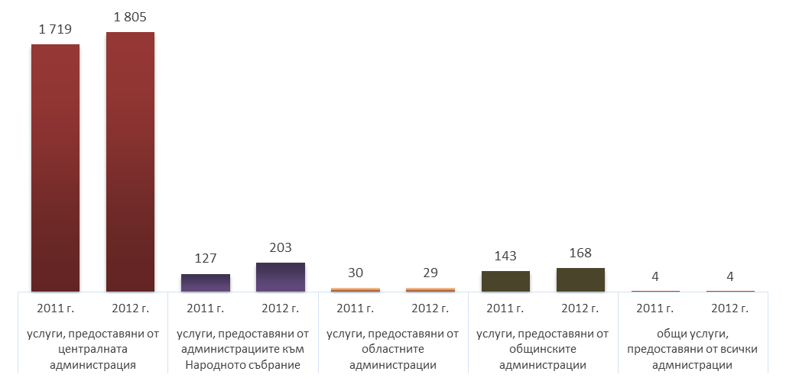
Източник: Администрация на Министерския съвет
Графика III-8: Административни услуги и регулаторни режими
През 2012 г. администрациите са предоставили общо 175 232 961 броя административни услуги.

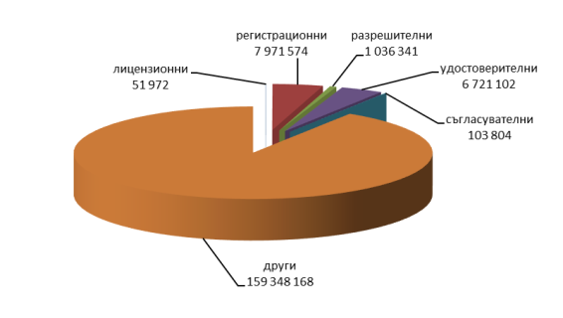
Източник: Администрация на Министерския съвет
Графика III-9: Предоставени услуги, брой, 2012 г.
През 2012 година най-много услуги са предоставени от Национална агенция за приходите – 142 191 934 услуги, което представлява 85.19% от общия брой предоставени услуги през годината. Сред останалите администрации с голям брой предоставени услуги се отличават още Национален осигурителен институт, Агенцията по заетостта, Агенция по вписванията, Изпълнителна агенция по околна среда, Агенция по геодезия, картография и кадастър, Агенция за социално подпомагане, Министерство на външните работи, общинските администрации и др.
Прави впечатление, че за поредна година общините отчитат, че издават лицензи (общо 1 826 издадени лиценза). Най-голям брой издадени лицензи са посочени от: общинска администрация Пловдив – район Западен – 1 320, общинска администрация Търговище – 79, общинска администрация Антоново – 66, общинска администрация Ракитово – 43, общинска администрация Разград – 40, общинска администрация Белене – 39. Най-голям брой лицензи и услуги, свързани с издаването на лицензи е предоставила Изпълнителна агенция „Автомобилна администрация” (40 226 лиценза).
От общо 517 администрации, предоставящи административни услуги, 396администрации предоставят услуги на принципа „едно гише”, което представлява 76.60%. От тях:
- 58 структури в ЦА;
- 71 СТА;
- 27 областни администрации;
- 211 общински администрации;
- 29 районни администрации.
За втора поредна година се наблюдава намаление – през 2011 г. администрациите, които са предоставяли услуги на принципа „едно гише” са били 85.4%. Сред административните структури, които не прилагат принципа „едно гише” са: Национален осигурителен институт, Национална здравноосигурителна каса, Агенция за приватизация и следприватизационен контрол, Българска агенция по безопасност на храните, Главна дирекция "Гражданска въздухоплавателна администрация", Държавен фонд "Земеделие", Държавна агенция „Архиви”, Агенция по обществени поръчки, Комисия за защита на потребителите, Регионална здравна инспекция – Варна, Видин и Русе, общинска администрация Пловдив – район Западен, район Източен и район Северен, Столична община – район Красно село, район Овча купел, район Слатина, общински администрации Сливен, Габрово, Горна Оряховица, Копривщица, Исперих, Дулово, Джебел и др.
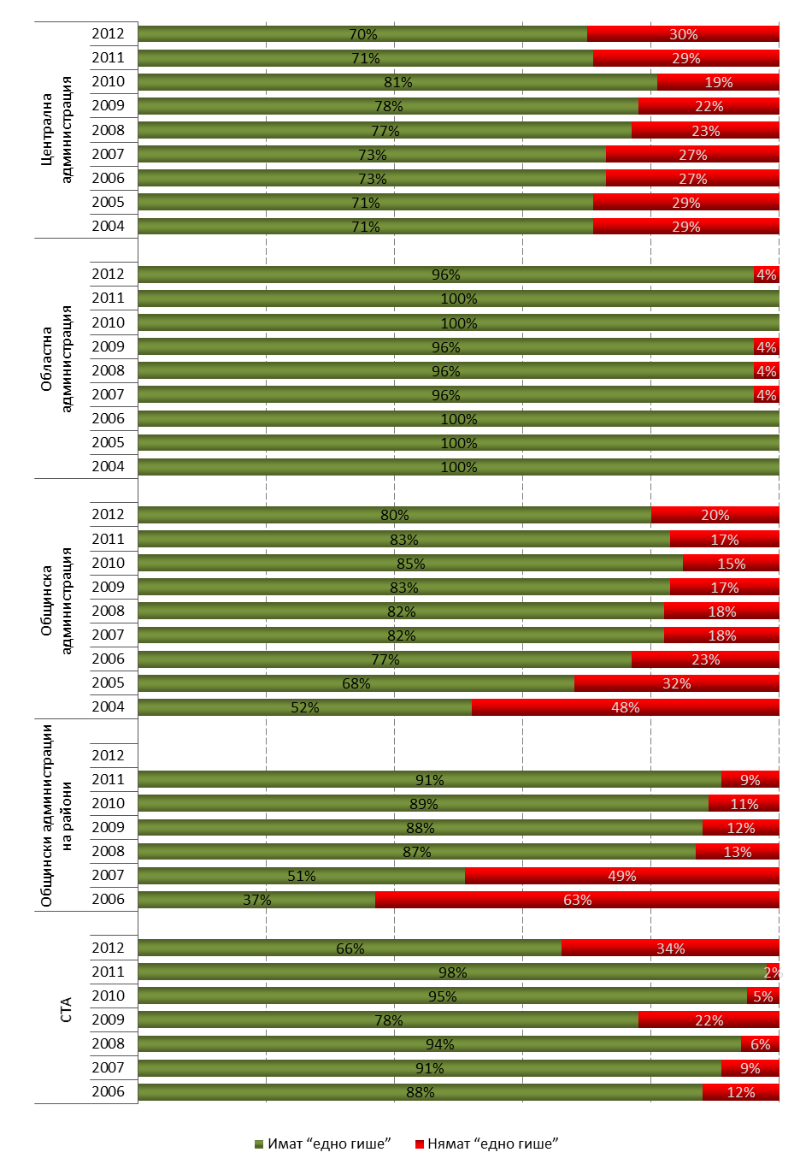
Източник: Администрация на Министерския съвет, ССАО
Графика III-10: Сравнителни данни за административните структури,
осигуряващи единство за достъп при предоставяне на административни услуги
Според постъпилите данни в ССАО, 267 администрации (47.51%) осъществяват дейността си в повече от една сгради. От тях 199 са създали възможност заявленията/исканията за предоставяне на административни услуги, жалбите, протестите и сигналите да се приемат във всяка от сградите. Такава възможност не е създадена в Национален осигурителен институт, Българска агенция по безопасност на храните, Държавна агенция за метрологичен и технически надзор, Агенция за хората с увреждания, Министерство на здравеопазването, Министерство на околната среда и водите, Министерство на регионалното развитие и благоустройството, Министерство на финансите,Министерството на транспорта, информационните технологии и съобщенията, Министерството на физическото възпитание и спорта, Столична регионална здравна инспекция, областни администрации Варна и Шумен, общински администрации Каварна, Русе, Хасково, Димитровград и др.
21.03% от администрациите все още не са осигурили удобен и лесен достъп за хора с увреждания до звеното за административно обслужване. Сред тях са: Изпълнителна агенция по трансплантация, Антидопингов център, Българска агенция по безопасност на храните, Контролно-техническа инспекция, Национална служба по зърното, Национално бюро за правна помощ, Изпълнителна агенция за насърчаване на малките и средните предприятия, Изпълнителна агенция по околна среда, общински администрации Етрополе, Карлово, Минерални бани, Свиленград, Стамболийски, община Пловдив – район Централен, Столична община – район Оборище и др.
Сред най-често посочваните форми, чрез които се осигурява достъпът, са посочени изграждането на рампи, адаптирането на достъпа до сградите, разполагането на звеното на партера, изграждането на подходи за инвалидни колички, асансьори с подходящи размери, електрически платформи и др. Агенцията по заетостта е осигурила удобен и лесен достъп за хора с увреждания до звеното за административно обслужване чрез изнесени работни места, изнесена приемна, звънец. В общинска администрация Аврен информационния център е на първия етаж и има изградена рампа до съседната сграда, в която се помещават други служби на общинската администрация.
В администрацията се наблюдава спазване на задължителните стандарти за качество на административното обслужване, като с най-висок процент сред тях е идентифицирането от страна на служителите чрез собствено и фамилно име при воденето на телефонни разговори – 91.49% от всички администрации спазват тази процедура. 88.59% от администрациите заявяват, че спазват изискването времето за чакане при получаване на информация и/или обработване на документи във връзка с административното обслужване при посещение на звената за административно обслужване да не е повече от 20 мин.
За постигане качество на услугите и за предоставяне на комплексни услуги е необходимо административните структури да работят в синхрон и координация. Белег за постигането им е наличието на практика за осигуряване по служебен път на документи. Подобна практика възниква или на основание на специални разпоредби в нормативните актове или на базата на споразумения между организациите. Степента на осигуряване по служебен път на документи от други администрации, необходими за обслужването на потребителите на административни услуги, продължава да бъде ниска. Общият брой на администрациите, които осигуряват по служебен път тези документи от други администрации, е 141.
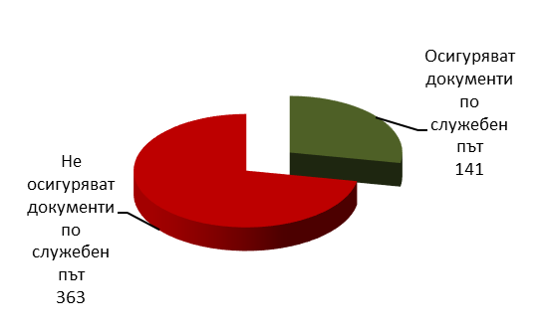
Източник: Администрация на Министерския съвет
Графика III-11: Осигуряване на документи по служебен път, 2012 г.
Сред администрациите, осигуряващи по служебен път документи от други администрации са: Национална здравноосигурителна каса, Агенция "Митници", Национална агенция за приходите, Централен регистър на особените залози, Агенция за социално подпомагане, Агенция за хората с увреждания, Агенция по заетостта, Министерство на външните работи, Министерство на здравеопазването, Министерство на икономиката, енергетиката и туризма, Министерство на културата, Министерство на образованието, младежта и науката, Министерство на отбраната, Министерство на правосъдието, Министерство на финансите, областни администрации Благоевград, Варна, Габрово, Пловдив, Софийска област, Стара Загора.
60 централни, 22 областни и 178 общински администрации не осигуряват по служебен път документи, необходими за потребителите.
През 2012 г. продължи изпълнението на проект „Въвеждане на комплексно административно обслужване за предоставяне на качествени услуги на гражданите и бизнеса”, който се осъществява с финансовата подкрепа на Оперативна програма „Административен капацитет” с бенефициент Администрацията на Министерския съвет. Стартира изготвянето на предложения за промени в нормативната уредба, регламентиращи комплексното административно обслужване, срокове за предоставяне на комплексни услуги и организация на комплексното административно обслужване. Започна разработването на Базисен модел на комплексно административно обслужване и Методология за реинженеринг на работните процеси на административните услуги.
Заплащане на документите, осигурени по служебен път
Липсва единна практика по отношение на заплащането на документите, осигурени по служебен път. В 77.12% от случаите потребителят не заплаща услугата, а в останалите 22.88% я заплаща. Наличието на две различни практики налага необходимостта от законова регламентация.
Канали за предоставяне на информация на потребителите на административни услуги
Забелязва се тенденция към непрекъснато увеличаване на администрациите, които използват интернет страниците си за информиране на потребителите на административни услуги, като през 2012 г. година интернет изпреварва вече информационното табло и се превръща в основен способ за предоставяне на информация.
Голяма част от администрациите използват предимствата на няколко различни канала за предоставяне на информация, като много от тях се стремят да предоставят информация по всички налични канали за достъп.
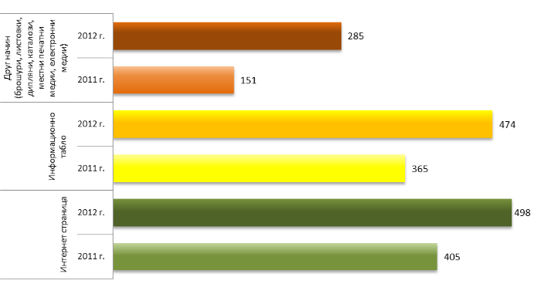
Източник: Администрация на Министерския съвет
Графика III-12: Канали за предоставяне на информация
на потребителите на административни услуги, 2011 г. - 2012 г.
Обучение за повишаване на квалификацията в звената за административно обслужване
През годината е осигурено обучение за повишаване на квалификацията на 2 814 служители, работещи в звената за административно обслужване (всяко допълнително обучение след първото, в което един служител участва, се смята като нов обучен служител). Най-голям брой служители са обучени в НАП – 1 275 обучени служители и НОИ – 458 обучени служители. Общо 310 администрации отчитат, че анализират потребностите от обучение и разработват план за обучение и развитие на служителите.
Най-широко използваните обучения през 2012 г. са предназначени за подобряване на знанията на служителите в сферата на: управленски умения и лична ефективност, работата с електронно подписани документи, с различни софтуерни продукти и новите информационни технологии; разработването на проекти по оперативните програми. Проведени са също така редица обучения, които имат за цел да запознаят служителите с нормативната уредба, регулираща материята в конкретната сфера на работа, както и с извършваните промени в нея, въвеждащи обучения за новопостъпилите служители и обучения свързани със спецификата на работата в дадената административна структура.
Взаимодействие между общинската администрация и омбудсмана
През 2006 г. с Наредбата за административно обслужване е създанена възможност за взаимодействието между общинската администрация и обществения посредник по повод защитата на правата и законните интереси на гражданите във връзка с административното обслужване. В 22 общини, общинските съвети са приели правилник, който регламентира това взаимодействие. Сред тях са общински администрации Бургас, Добрич, Завет, Свищов, Казанлък и др.
Предоставяне на услуги по електронен път
168 от общо 517 администрации предоставят административни услуги по електронен път. Предоставянето на административни услуги по електронен път има 4 нива в зависимост от достигнатото ниво на развитие и възможностите за електронно предоставяне:
- Ниво 1: Информация: предоставяне на онлайн информация за обществените услуги
- Ниво 2: Едностранна комуникация: електронен достъп до формуляри
- Ниво 3: Двустранна комуникация: електронна обработка на формуляри, включително електронна – персонална идентификация
- Ниво 4: Извършване на сделки, включително разплащане и доставка.
Към момента все още преобладава предоставяне на услугите на ниво 2, което представляват 77.80% от общия брой.

ниво | I | II | III | IV
брой услуги | 472 | 2 548 | 177 | 78
% | 14.41% | 77.80% | 5.40% | 2.28%
Източник: Администрация на Министерския съвет
Таблица III-8: Ниво на предоставяне на услуги по електронен път, 2012 г.
Администрациите с най-голям брой административни услуги на ниво 4 са Агенция по геодезия, картография и кадастър (18 услуги), общински администрации Свиленград (19 услуги), и Баните (10 услуги).

Управление на качеството
Проучване и измерване на удовлетвореността на потребителите
Въвеждането на система за измерване удовлетвореността на потребителите е част от мерките за подобряване на административното обслужване. Чрез нея се получава информация за оценката, която дават потребителите на извършените административни услуги и се установява връзка между тях и администрацията. Все още по-голяма част от администрациите не провеждат проучване и измерване на удовлетвореността на потребителите от административното обслужване. През отчетната година 61,90% от администрациите не са предприели действия за проучване и измерване на удовлетвореността на потребителите от административното обслужване.
През 2012 г. потребителите изразяват изключително високо ниво на удовлетвореност от административното обслужване на Националната агенция за професионално образование и обучение; Национален център за информация и документация; Национална служба за съвети в земеделието; Изпълнителна агенция "Морска администрация"; областни администрации Добрич, Сливен, Търговище, Стара Загора; общински администрации Борово, Ивайловград, Костенец и др. На обратния полюс е ситуацията в областна администрация Перник; общински администрации Харманли и Стара Загора, където потребителите отбелязват много ниско ниво на удовлетвореност от предоставяните административни услуги.
Възможност за подаване на заявления чрез общинските администрации
Наредбата за административно обслужване предвижда възможността искания/заявления, жалби и протести, сигнали и предложения да се подават и чрез териториалните звена и поделения на съответната администрация, както и чрез общинските администрации, когато е създадена и обявена такава възможност. Само 2 централни администрации: Национална агенция за приходите и Агенция по геодезия, картография и кадастър заявяват, че са създали възможност за подаване на искания/заявления, жалби и протести, сигнали и предложения чрез общинските администрации. Необходими са сериозни усилия за децентрализирано предоставяне на административни услуги чрез увеличаване броя на администрациите, които прилагат подобна практика.
Ред за регистриране на жалби
462 администрации имат разработен ред за регистриране на жалби, докато 55 администрации все още нямат такъв. Сред тези, които все още не са разработили подобен ред, преобладават общинските и районните администрации (33 администрации).
Работно време на звеното за административно обслужване
Работното време на звеното за административно обслужване на 155 администрации е по-дълго от работното време на съответната администрация. При преобладаващата част от администрациите (355 администрации) работното време на звеното за административно обслужване съвпада с обявеното работно време на администрацията. В 7 администрации, работното време на тези звена дори е по-кратко от работното време на съответната администрация.
505 администрации са въвели извънредно работно време за звеното за административно обслужване. Само 12 администрации все още не са въвели извънредно работно време на звеното.
Звената за административно обслужване в 426 администрации имат установен ред за почивка, докато 91 администрации все още не са въвели такъв ред.
442 администрации от общо 517 използват служители от специализираната и общата администрация в звената за административно обслужване, макар че тази идея не е в съответствие с принципите на административното обслужване.
Резултат от обслужването на потребителите
Общият брой на подадените жалби е 27 967, а броят на сигналите до съда – 6 126. Броят на жалбите по повод лошо администриране, извън хипотезите на АПК достига 2 225.
Харта на клиента
Изработването на Харта на клиента цели да стимулира повишаване на качеството на административните услуги. Тя е средство за насърчаване на участието на клиентите и служителите при обсъждане на услугите, начина им на предоставяне, необходимото качество и стандартите за изпълнение. Хартата помага на потребителите да разбират и защитават правата си по-добре, както и да изискват по-добро обслужване. Тя подпомага и работата на служителите от администрацията чрез по-ясното дефиниране на процеса на предоставяне на услугите. За последната година броят на администрациите с утвърдена Харта на клиента слабо се е увеличил 92.06% (476 администрации имат утвърдена Харта на клиента, докато 41 администрации нямат такава) спрямо 91.6% през 2011 г.
Вътрешни правила
В глава VІІІ на Административнопроцесуалния кодекс е уредена организацията на работата с предложенията и сигналите, която трябва да бъде регламентирана в Устройствения правилник на съответната администрация. През 2012 г. все още 33 от общо 517 администрации нямат утвърдени Вътрешни правила за организация на административното обслужване.
Системи за управление на качеството
Повишаването на качеството на административното обслужване е пряко свързано с внедряването на системи за управление на качеството. 206 администрации имат системи за управление на качеството, в това число влизат 193 администрации, които използват стандарта ISO. Въвеждането на система за управление на качеството в съответствие с изискванията на ISO стандартите е силен мотивиращ фактор за служителите и доказателство за ангажираност на ръководството в посока ефективна и прозрачна администрация. Фокусът тук е поставен върху управлението на качеството на предлаганите от организацията административни услуги. 311 администрации нямат системи за управление на качеството.
Системи за измерване и анализ на потреблението на услуги и управленски информационни системи
148 администрации не са въвели система за измерване и анализ на потреблението на услуги, а 91 администрации планират въвеждането на такава система. 111 администрации са въвели система за измерване и анализ на потреблението на услуги чрез различните канали за достъп според профила/типа клиент, което води до оптимизиране на процеса на обслужване.
54 администрации са внедрили управленска информационна система, която автоматично предоставя подробни резултати за дейността за нуждите на управлението. Сред тях са: Комисия за защита на личните данни, Комисия за разкриване на документите и за обявяване на принадлежност на български граждани към Държавна сигурност и разузнавателните служби на Българската народна армия; община Варна – район Владислав Варненчик, община Пловдив – район Централен, община Столична община – район Възраждане, район Искър; Басейнова дирекция Източнобеломорски район с център Пловдив; Агенция за хората с увреждания, Агенция по заетостта; Изпълнителна агенция "Автомобилна администрация", Изпълнителна агенция "Главна инспекция по труда"; Министерство на външните работи, Министерство на земеделието и храните, Министерство на транспорта, информационните технологии и съобщенията, Министерство на труда и социалната политика; областни администрации Благоевград, Велико Търново, Монтана; областна дирекция "Земеделие" Варна; Регионални здравни инспекции Варна и Велико Търново; регионална инспекция по околната среда и водите Бургас; общински администрации Асеновград, Берковица, Исперих, Медковец и др.
Осигуреност на звената за административно обслужване с информационна и комуникационна техника
336 администрации отчитат, че звеното за административно обслужване разполага с необходимата информационна и комуникационна техника за ефективно обслужване на потребителите.
Система за документооборот
Въвеждането и ползването на електронни системи за документооборот съдейства за по-добра организация на работата и за облекчаване на процесите по предоставяне на услуги. Около половината администрации – 265 посочват, че ползват подобни системи.
Информация на интернет страниците
На страниците на 465 администрации е публикувана информация относно функциите и организацията на работа във връзка с предоставянето на административни услуги съгласно Приложение №1 към чл.16, ал.1 от Наредбата за административното обслужване, която се обявява по реда на чл.28, ал.2 от Административнопроцесуалния кодекс.
Външно финансиране на проекти, подпомагащи подобряването на административно обслужване
Осигурено е външно финансиране по текущи проекти, които подпомагат административното обслужване в 333 администрации и външно финансиране по предстоящи проекти в 237 администрации.

Добри практики
През 2012 г. администрациите отбелязват прилагането на следните добри практики в своята дейност:
- Националната агенция за приходите, въз основа на подписаната съвместна заповед, е въвела възможност за подаване документи за годишен отчет за дейността или в НАП, или в НСИ, за да бъдат спестени на клиентите, посещения в офисите на двете институции.
- Министерството на образованието, младежта и науката е облекчило издаването на удостоверения за осигурителен доход (УП 2) и удостоверения за осигурителен стаж (УП 3) като е уредена възможност заявяването на услугите и предоставянето на изготвените удостоверения да се извършва и по пощата.
- Министерство на отбраната публикува на Интернет страницата си в рубрика "Често задавани въпроси" отговорът на въпрос/информация, която е потърсена от няколко заявителя, за да послужи, както на заявителя, така и на служителите.

Регулаторни режими
В изпълнение на националната цел за намаляване на административната тежест, произтичаща от задълженията за информиране с 20 на сто до края на 2012 г., е приет План с мерки, които се отчитат от отговорните институции всеки три месеца и се обобщават от Министерството на икономиката енергетиката и туризма (МИЕТ). Съгласно Решение № 235 от 23 април 2010 г. на МС за приемане на План за действие за постигане на националната цел за намаляване на административната тежест с 20 на сто до края на 2012 г., обобщените отчети се внасят в Министерския съвет от министъра на икономиката, енергетиката и туризма.
Обобщеният отчет на Плана с мерки за 2012 г. показва, че:
- От 135 планирани мерки – 112 са изпълнени.
- Неизпълнените мерки са свързани със създаването на техническа възможност за подаване на сведения по електронен път в Министерството на здравеопазването (МЗ) и със законодателни промени от Министерството на земеделието и храните (МЗХ) в Закона за сдруженията за напояване и Закона за съхранение и търговия със зърно. За тези мерки се предлага с Решение на Министерския съвет(РМС) да бъдат прехвърлени за изпълнение към втория План за действие (2012 – 2014 г.) със срок до края на 2013 г.
Разработен и приет с Протоколно решение на Министерския съвет № 25, т.19 от 27.06.2012 г. е Планът за действие за намаляване с 20 на сто на административната тежест от законодателство, което съдържа национални и транспонирани европейски изисквания, за периода 2012-2014 г.На всеки шест месеца МИЕТ обобщава отчетите за изпълнението на мерките от отговорните институции, изпратени по електронен път, и внася в МС обобщени отчети за изпълнението на Плана за действие за постигане на 20% намаление на административната тежест за бизнеса до края на 2014 г.Вторият План за действие (2012 – 2014 г.) включва 167 мерки, реализирането на които ще доведе до намаляване на административната тежест за бизнеса с 156 млн. евро годишно. Към 31.12.2012 г. са изпълнени 54 от планираните за този период 59 мерки (91%), с което е постигнато намаление на административната тежест за бизнеса с 38 млн. евро годишно.
През отчетния период 19 закона са приведени в съответствие със Закона за ограничаване на административното регулиране и административния контрол върху стопанската дейност (ЗОАРАКСД), съответно със Закона за електронното управление (ЗЕУ).
Чрез намаляване на сроковете по прилагане на режими, децентрализация на административните процедури, съвместяване на режими, трансформиране на разрешителното от срочно към безсрочно, трансформиране на разрешителен режим в регистрационен и въвеждане на мълчаливо съгласие за регистрационни режими е постигнато облекчаване на 77 регулаторни режима, a 10 режима са отменени.
Основни законодателни инициативи, свързани с постигането на посочените по-горе резултати са:
- Приет е нов Закон за управление на отпадъците (обн. ДВ. бр. 53 от 13.07.2012 г., в сила от 13.07.2012 г.), с който се въвеждат следните промени:
- Отменя се максималният срок на съществуващите разрешения за дейности с отпадъци от пет години – разрешенията стават безсрочни, като се изменят при промяна в обстоятелствата и/или нормативните изисквания.
- Разширява се обхватът от дейностите, за които не се изисква разрешение чрез замяна на разрешителния режим с регистрационен, като тази промяна засяга основно дейностите по оползотворяване на неопасни отпадъци в случаите, определени с Директива 2008/98/ЕС.
- Прецизират се условията за регистрация и прекратяване на регистрацията и се въвежда принципа на мълчаливо съгласие за всички регистрационни режими, предвидени в Закона. Запазва се съществуващия разрешителен режим за всички дейности с опасни отпадъци.
- През 2012 г. е приет ЗИД на Закона за опазване на околната среда (обн. ДВ. бр.32 от 24 април 2012 г.), с който се цели следното:
- Оптимизация на броя на органите, които съгласуват и извършват контрол по издадените от министъра на околната среда и водите разрешителни на предприятия с висок рисков потенциал и формата и съдържанието на документацията по уведомленията за предприятията с нисък рисков потенциал;
- Децентрализиране на издаването на решенията по оценка на въздействието върху околната среда (ОВОС) и решенията за преценяване на необходимостта от извършване на ОВОС (директорите на съответните РИОСВ са компетентните органи за голяма част от инвестиционните предложения, а не министърът на околната среда и водите);
- Изпращане от компетентните органи към Министерството на здравеопазването на становища по служебен път на Басейновите дирекции за управление на водите и РИОСВ, като същите вече не се изискват от възложителите;
- Редуцирана такса за постановяване на решения по ОВОС и екологична оценка (ЕО) при съвместно произнасяне и по оценка за съвместимостта (в изпълнение на т. 171 от Плана за намаляване на регулаторната тежест за бизнеса);
- Подобряване на процеса на ОВОС чрез увеличаване на времето за оценяване на качеството на докладите за ОВОС за сметка на намаляване на времето за административно вземане на решение;
- Намаляване на административни срокове (за вземане на решение за преценяване на необходимостта от извършване на ЕО; за произнасяне с решение по ОВОС и преценяване на необходимостта от извършване на ОВОС);
- Децентрализиране и усъвършенстване на разрешителния режим по комплексно предотвратяване и контрол на замърсяването (комплексни разрешителни) – Изпълнителната агенция по околна среда (а не МОСВ) става компетентен орган за издаване, отказ, преразглеждане, изменение, актуализиране и отмяна на комплексните разрешителни; оптимизиране на обхвата на съдържанието на заявлението за издаване на комплексни разрешителни, условията на комплексните разрешителни, включително и представянето на приложения към Заявлението по служебен път. Прието е изменение на Наредбата за условията и реда за издаване на комплексни разрешителни (ПМС № 238 от 2.10.2009 г., посл. изм. и доп. бр. 69 от 11.09.2012 г.). Чрез мярката се постига намаляване на административната тежест, като отпадат изисквания за предоставяне на решение/разрешителни/лицензи, издавани от системата на МОСВ и се въвежда изискването за предоставянето им по служебен път.
- Съвместяване на процедурите по ОВОС и комплексни разрешителни за всяко разширение или изменение на действаща инсталация, за чиято експлоатация има валидно комплексно разрешително, като изискващите се процедури се уточняват едновременно и само от министъра на околната среда и водите.
- Изготвен е проект на Закон за изменение и допълнение на Закона за счетоводството (ЗИД на ЗСч) с цел намаляване на административната тежест за предприятията чрез опростяване на административните процедури, свързани с публикуването на годишните финансови отчети по реда на Закона за счетоводството и представянето на годишните отчети за дейността по реда на Закона за статистиката. С проекта на ЗИД се предвиждат промени и в Закона за търговския регистър, чрез които се предоставя възможност еднократно попълнената информация в електронния документ, подаден в Националния статистически институт, автоматично да послужи и за целите по публикуването на годишния финансов отчет, подлежащ на обявяване в Търговския регистър, воден от Агенцията по вписванията. От тази възможност ще могат да се възползват над 300 000 търговци.
- С приемането на Закона за експортния контрол на продукти, свързани с отбраната, и на изделия и технологии с двойна употреба (Обн. ДВ. бр. 26 от 29.03.2011 г., в сила от 30.06.2012 г., изм. и доп. бр. 56 от 24.07.2012 г., в сила от 24.07.2012 г., бр. 93 от 27.11.2012 г.) отпада разрешителния режим за преминаване на продукти, свързани с отбраната през територията на Република България от държава-членка за държава-членка, контролирано преди като вид транзит на оръжия.
- Предприети са действия за регламентиране в Закона за автомобилните превози на неизискването на документи, които са публично достъпни при издаване на удостоверение за вписване в регистъра на лица, извършващи монтаж или монтаж и ремонт на тахографи – да отпадне изискването за предоставяне на удостоверение за актуално състояние и удостоверение за регистрация по БУЛСТАТ.
- Разработен е проект на ЗИД на Закона за техническите изисквания към продуктите, с което се привеждат в съответствие с изискванията на ЗОАРАКСД следните режими: "Заверяване на техническата документация за ремонт на съоръженията с повишена опасност" и "Заверяване на проектантска и конструкторска документация за производство на съоръжения с повишена опасност, за които няма наредби по чл. 7 от Закона за техническите изисквания към продуктите".
- Разработен е проект на ЗИД на Закон за тютюна и тютюневите изделия (ЗТТИ), в който са предвидени следните промени:
- Да отпадне регистрационния режим за тютюнопроизводителите и за площите за отглеждане на тютюн;
- Да отпадне двойната регистрация на производителите на тютюневи семена – от МЗХ и Изпълнителната агенция по сортоизпитване, апробация и семеконтрол (ИАСАС).Регистрацията ще се извършва само от ИАСАС;
- Да отпадне изискването за представяне на удостоверение за актуална търговска регистрация при издаването на разрешително за промишлена обработка на тютюн.
- През 2012 г. е изготвен ЗИД на Закона за прилагане на Общите организации на пазарите на земеделски продукти на ЕС, с който се предвижда да отпаднат:
- изискването за учредяване от изкупвачите на банкова гаранция в полза на Разплащателната агенция при кандидатстването им за одобряване, както и ежегодното й подновяване;
- удостоверение за актуално състояние при одобряване на търговците на краве мляко.
- Изготвен е проект на ЗИД на Закона за съхранение и търговия със зърно (ЗСТЗ), в който се предвижда да бъдат облекчени 6 регулаторни режима.
- Изготвен е проект на ЗИД на Закона за животновъдството, в който се предвижда да бъдат облекчени 4 регулаторни режима, чрез отпадане на изискуемите документи, които са публично достъпни.
- Приет е ЗИД на Закона за ветеринарномедицинската дейност. С приетите изменения са облекчени общо 8 регулаторни режими.
- Изготвен е проект на Закон за подпомагане на земеделските производители, в който се предвижда да бъде отменен един регулаторен режим – издаване на лицензия за внос на земеделски продукти.
- Изготвен е проект на Закон за горите, в който се предвижда да отпадне изискването за представяне на документи, които са публично достъпни и е отменен 1 регистрационен режим за заверка на удостоверение за износ на необработен дървен материал и диворастящи гъби.
- Приет е ЗИД на Закона за рибарството и аквакултурите, с който са облекчени 5 режима, чрез отпадане на изискуемите документи.
- Приет е нов Закон за виното и спиртните напитки, в който е отпаднала двойната регистрация на гроздопроизводителите и винопроизводителите и е облекчен 1 регулаторен режим – за регистрация на лозарско стопанство, чрез намаляване на изискуемите документи
- Изготвен е проект на Закон за контрол върху наркотичните вещества и прекурсорите (ЗКНВП), в който се предвижда да бъде съкратен срокът за издаване на лицензия за внос на коноп от 1 месец на 14 дни.
- Изготвен е проект на ЗИД на Закона за храните, в който е предвидено облекчаване на два режима, а именно:
- Отмяна на изискването за издаване на здравен сертификат за всяка отделна партида или група от партиди за износ на храни от неживотински произход и материали и предмети предназначени за контакт с храни, освен в случаите когато това изрично се изисква за внос в страните извън ЕС.
- Отмяна на двойната регистрация на предприятията, който едновременно бутилират води и произвеждат безалкохолни напитки, като се въведе обща процедура за регистрация, извършвана от Българска агенция по безопасност на храните (БАБХ) и МЗ.
По отношение на подобряването на бизнес средата, чрез подобряване на политиката свързана с въвеждането и администрирането на такси, администрациите са отчели:
- Изпълнява се проект от администрацията на Министерския съвет „Политика за таксите в съответствие с обществените отношения – условие за добро управление”, финансиран с безвъзмездна финансова помощ по Оперативна програма „Административен капацитет”, съфинансирана от Европейския социален фонд. Основната цел на проекта е „Добро управление посредством нова политика за таксите, осигуряваща избягване на неоправдано финансово натоварване върху гражданите и бизнеса и реализация на ефективна и ефикасна социално-икономическа политика посредством такси, определени на основата на изградена система от принципи и ясни правила”. Специфичните цели на проекта са: принос към изпълнението на Програмата за по-добро регулиране 2010 – 2013 г. чрез разработване на концепция за нова политика по отношение на таксите; подобряване на ефективността и ефикасността на политиката по отношение на таксите; осъществяване на ефективна координация в администрацията и на партньорство с бизнеса и неправителствения сектор по въпросите, свързани с политиката за таксите; осигуряване на прозрачност и условия за мониторинг и контрол върху изпълнението на политиката за таксите. Към края на месец декември 2012 г. в рамките на проекта са изпълнени следните дейности:
- Изготвен е правен и финансово-икономически анализ на действащата нормативна уредба по отношение на таксите;
- Изготвени са изводи и препоръки за нова политика по отношение на таксите, основани и на проучване на добри практики в други страни-членки на ЕС.
През 2012 г. административните органи са предприели действия за привеждане на административни такси в съответствие с чл. 7а от Закона за ограничаване на административното регулиране и административния контрол върху стопанската дейност, който постановява определяне на разходоориентиран размер на административните такси и тяхното разходване. По-важните инициативи в тази насока са:
- Разработен е проект на постановление на Министерски съвет за изменение на Тарифа за таксите, които се събират от Агенцията за устойчиво енергийно развитие по Закона за енергийната ефективност и Закона за енергията от възобновяеми източници. Проектът предвижда намаляване на размера на 4 броя такси и отпадане на 1 брой такса.
- Представен е проект на нова Тарифа за таксите, които се събират от Българския институт по метрология. Проектът предвижда въвеждане на разходоориентиран размер на таксите, съобразно чл. 7а от ЗОАРАКСД.
- Приета е нова Тарифа № 11 за таксите, които се събират от Държавната агенция за метрологичен и технически надзор по Закона за държавните такси като е приложена Методиката по чл.7а, ал.1 на ЗОАРАКСД.
- Изготвен и внесен за разглеждане и приемане е проект за изменение на Тарифа за таксите, събирани от Държавната комисия по стоковите борси и тържищата. Проектът предвижда намаляване на таксите за извършване на няколко вида услуги от компетенциите на държавната комисия.
- Изготвена е нова Тарифа за таксите, които се събират по Закона за експортния контрол на продукти, свързани с отбраната, и на изделия и технологии с двойна употреба. Тарифата е изготвена при спазване на принципа на пропорционалност и принципа за възстановяване на разходите при предоставяне на административни услуги, като се вземат предвид разпоредбите на чл. 7а, ал. 6 от ЗОАРАКСД.
- Изготвен е проект на ПМС за изменение и допълнение на Тарифа за таксите, които се събират в системата на Министерството на икономиката, енергетиката и туризма по Закона за държавните такси. С тези промени таксите, събирани в системата на Министерството на икономиката, енергетиката и туризма по Закона за държавните такси, в областите производство на оптични носители и техните матрици и производство на етилов алкохол от земеделски произход и спиртни напитки, са приведени в съответствие с Методиката за определяне на разходоориентиран размер на таксите.
- В съответствие с разпоредбите на Закона за държавните такси и изискванията на чл. 7а от ЗОАРАКСД, през 2012 г. е направен преглед на прилаганите такси в системата на Министерството на земеделието и храните и са разработени проекти за промяна на действащите тарифи. Изготвени са нови тарифи на таксите в съответствие с Методиката за определяне на разходоориентиран размер на таксите по чл. 7а на ЗОАРАКСД.
- Министерството на правосъдието изготвя промяна на тарифата за таксите, в резултат на което се очаква да бъдат намалени значително таксите за регистрация на консорциум и холдинг.
- Подготвени са промени в Тарифата за държавните такси, събирани от Централния регистър на особените залози по Закона за особените залози. С промените се цели съществено намаляване на таксите, които се събират от регистъра.
- Приети са изменения и допълнения в Тарифа №4 за таксите, които се събират в системата на МВР по Закона за държавните такси. С приетите изменения, таксите по Закона за МВР за издаване на разрешения на търговци за извършване на дейности по осигуряване на пожарна безопасност на обекти и/или експлоатация на уреди и съоръжения, свързани с пожарната безопасност и за издаване на разрешение на продукт за пожарогасене по отношение на погасителната му ефективност са определени в съответствие с Методиката по чл. 7а от ЗОАРАКСД.
Представените от областните администрации отчети за идентифицирани незаконосъобразни регулаторни режими, прилагани от общинските власти през 2012 г. сочат, че действия по отмяна на незаконосъобразни регулаторни режими са били предприети в 7 области – Варна, Кюстендил, Сливен, Стара Загора, Враца, Ямбол и Видин. В останалите области не е установено прилагането на незаконосъобразни режимиот страна на общинските съвети. Областните управители са оспорили 15 акта на общинските съвети, с които се въвеждат незаконосъобразни режими. От горепосочените 15 акта 12 са отменени, като по-съществените от тях са:
- В Област Варна е отменен регулаторен режим във връзка с влизането в сила на новия Закон за управление на отпадъците
- В Област Видин е отменен разрешителен режим за търговия на дребно с тютюневи изделия във връзка с отпаднала законова регулация за събиране на такси от страна на Община Белоградчик
- В Област Враца са отменени общо 6 режима, като два от тях са свързани с такси за издаване на разрешение за търговия с тютюневи изделия, отменена е и такса за издаване на удостоверение за отстояване на игрална зала до учебни заведения съгласно Закона за хазарта.
- В Област Кюстендил е отменена такса за технически услуги, която Законът за местни данъци и такси не предвижда.
В други 3 случая областните управители на Стара Загора, Кюстендил и Сливен са предприели предварителни действия за недопускане въвеждането на незаконосъобразни режими от страна на общинските съвети.

Електронно управление
Ускореното развитие на електронното управление (е-управление) е един от основните приоритети на Правителството на Република България.
Чрез ускорено изграждане и развиване на електронно управление, правителството на Република България се стреми да осигури по-качествени и достъпни услуги за гражданите и бизнеса, да подобри ефикасността и ефективността на администрацията, да повиши прозрачността и отчетността, да намали корупцията, да създаде нови възможности за участие на структурите на гражданското общество в управлението.
Координацията на дейностите и мерките по въвеждане и развитие на електронното управление се осъществява от Съвет за електронно управление (СЕУ) при Министерския съвет. Основните му задачи са:
- Да подпомага Министерския съвет при осъществяването на политиката за електронно управление;
- Да съгласува проектите на секторни стратегии за електронно управление и/или програмите за изпълнението им в контекста на общата стратегия за електронно управление;
- Да координира и контролира синхронизираното изпълнение на секторните стратегии/програми и общата стратегия за електронно управление;
- Да съгласува прогнозни програмни бюджети на държавните органи, организации и институции, насочени към реализиране на политиката за електронно управление;
- При необходимост да съгласува предложения за актуализиране на общата стратегия за електронно управление.
Дирекция „Електронно управление” на Министерство на транспорта, информационните технологии и съобщения осъществява административното и организационно-техническо обслужване на съвета и подпомага експертно неговата дейност, като директорът на дирекцията е секретар на съвета.
На оперативно ниво на СЕУ действа постоянна междуведомствена работна група за електронно управление, в състава на която са включени експерти с функции в областта на електронното управление в съответните администрации. Тази група изготвя и предлага за приемане от СЕУ проекти на: методически документи (комуникационен план, методики за програмно управление, управление на проектите, инвестициите, промяната, рисковете и знанието; за инициативи; бюджетна рамка за реализация на стратегически проекти на национално и секторно ниво).
През 2012 г. министерствата продължиха с работата по изготвянето на секторните си стратегии и пътни карти за изпълнението им, които след това се представят за обсъждане в Постоянната работна група за електронно управление (ПРГЕУ). През настоящата година Министерството на културата, Министерството на околната среда и водите, Министерството на икономиката, енергетиката и туризма, Министерството на земеделието и храните и Министерството на отбраната подготвиха и представиха пред ПРГЕУ секторните си стратегии и пътни карти за тяхното изпълнение. Същите бяха представени и одобрени и от Съвета за електронно управление.

Състояние на администрацията

Планиране, управление и прилагане на електронното управление
Според данните в ИСПОДСА, 245 от общо 562 отчели се административни структури все още не са предприели действия по възлагане на дейности за планиране, управление и прилагане на електронното управление.
183 административни структури са заявили, че дейността е възложена на главния секретар или секретаря на съответната администрация. В 44 администрации директорът на дирекция отговаря за изпълнението на тази дейност, в 23 администрации отговорник е началникът на отдел, a в други 18 дейността е поета от политическия кабинет.
В процентно отношение резултатите изглеждат така:
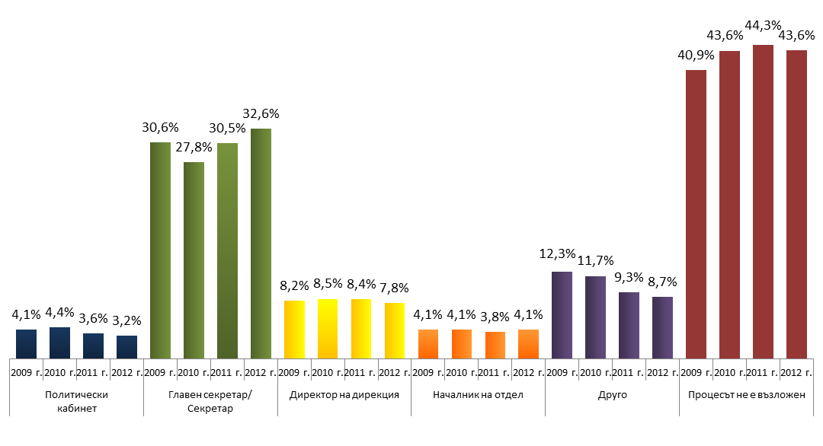
Източник: Администрация на Министерския съвет
Графика IV-13: Възлагане процеса на планиране, управление и прилагане на електронното управление,
йерархично ниво

Осигуряване на необходимия административен капацитет за работа по електронното управление
Въвеждането и развитието на ЕУ изисква адекватен административен капацитет. Според данните в ИСПОДСА в 55.16% от администрациите има капацитет за работа по електронното управление. Поради по-големия брой отчели се администрации през 2012 г., този процент е малко по-нисък в сравнение с 2011 г. (55.3%).
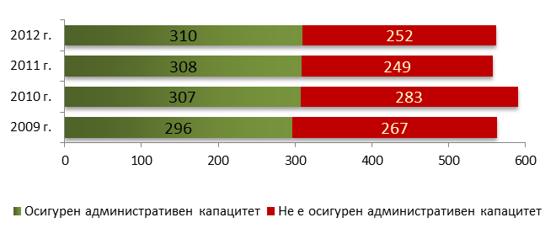
Източник: Администрация на Министерския съвет
Графика IV-14: Осигуреност с административен капацитет за е-управление,
брой администрации
Според обобщената информация причините, поради които не е осигурен необходимият административен капацитет са:
- Липса или недостатъчна финансова обезпеченост;
- Недостиг на щатни бройки и текучество на IT специалисти поради ниското заплащане;
- Липса на ангажираност за изграждане на електронно управление;
- Липса на специализирано обучение по електронното правителство;
- Липса на технологична възможност.

Ясно дефинирани роли, права и задължения на екипите, ангажирани с електронното управление
От 562 отчели се административни структури 337 заявяват, че нямат екип ангажиран с електронното управление. В 185 администрации са с ясно дефинирани роли, права и задължения, а в 40 администрации се отчита липса на ясна дефиниция, като посочените причините са:
- Някои от администрациите са в процес на дефиниране на задължения;
- Липса или недостиг на човешки ресурс;
- Липса на план за развитие на електронното управление.
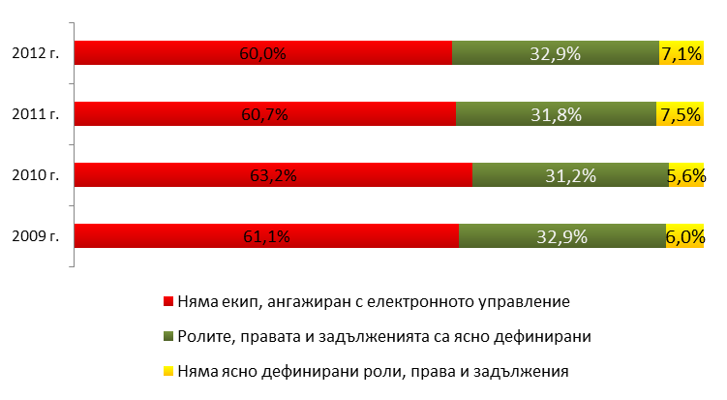
Източник: Администрация на Министерския съвет
Графика IV-15: Роли, права и задължения на екипите, ангажирани с електронното управление
45.2% или 254 административни структури са заявили, че в обсъждането на въпроси свързани с електронното управление участие вземат и външни, и неправителствени организации. Останалите 54.8 % не използват външни консултации поради:
- Липсата на дефинирана необходимост към момента;
- Не са обсъждани въпроси, свързани с е-управление;
- Наличие на специфична тематика;
- Липса на финансови средства за тази дейност;
- Липса на интерес.
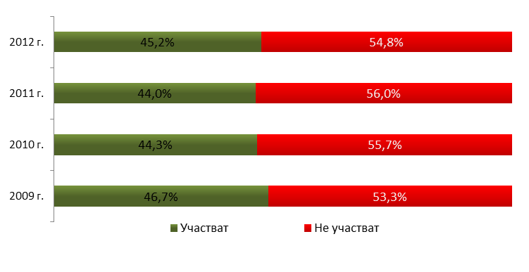
Източник: Администрация на Министерския съвет
Графика IV-16: Участие на НПО и външни експерти при обсъждане
на въпроси за електронното управление

Приемане/изпращане на електронно подписани документи
Броят на администрациите, които приемат, изпращат и отговарят на електронно подписани документи продължава да се увеличава и през 2012 г.
Само 23 от общо 562 администрации са заявили, че не работят с електронно подписани документи (за сравнение – през 2011 г. са били 44 от общо 557 административни структури). Това са: Комисия за отнемане на незаконно придобито имущество, Антидопингов център, Институт по отбраната, Център на промишлеността на Република България в Москва, Главна дирекция "Гражданска въздухоплавателна администрация", Национален компенсационен жилищен фонд, Патентно ведомство, Фонд "Условия на труд", Централен регистър на особените залози, Централна комисия за борба срещу противообществените прояви на малолетните и непълнолетните, Администрация на Държавната комисия по сигурността на информацията, Министерство на правосъдието, общинска администрация Бяла (Русе), район Централен на община Пловдив, район Панчарево на Столична община, Областна дирекция "Земеделие" – Плевен, Регионален инспекторат по образованието в областите Враца, Добрич, Ловеч, Монтана, Регионална инспекция по околна среда и водите – Пазарджик, Перник и София.
Някои от тези администрации са заявили, че имат готовност и предстои да приемат/изпращат електронно подписани документи.
Причините за съществуването на администрации, които все още не са предприели действия за работа с електронно подписани документи са подобни на тези през предишния отчетен период:
- Липса или недостатъчен достатъчен брой цифрови сертификати;
- Спецификата на работа не позволява приемане и изпращане на електронно подписани документи;
- Информационната система не притежава възможност за работа с електронно подписани документи;
- Не е необходимо приемане и изпращане на електронно подписани документи.
512 администрации заявяват, че изпращат електронно подписани документи, 371 заявяват, че приемат електронно подписани документи и 304 – отговарят на получени с електронен подпис документи/писма.
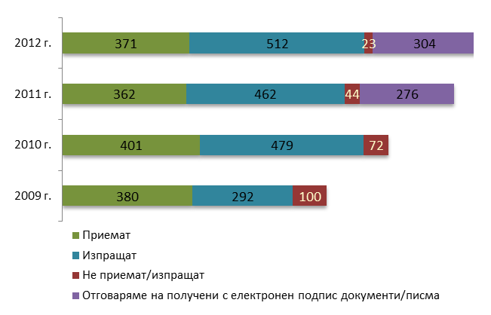
Източник: Администрация на Министерския съвет
Графика IV-17: Администрации, работещи с електронно подписани документи, брой

Ресурси за развитие на IT сектора, в изпълнение на Закона за електронно управление
Обобщените данни за 2012 г. показват, че необходимостта от ресурси за развитие на IT сектора – хардуер, софтуер, човешки ресурси и обучение, се запазва почти същата като през 2011 г. Отново най-голяма е нуждата от обучение на IT специалисти, следва необходимостта от хардуер и от софтуер.
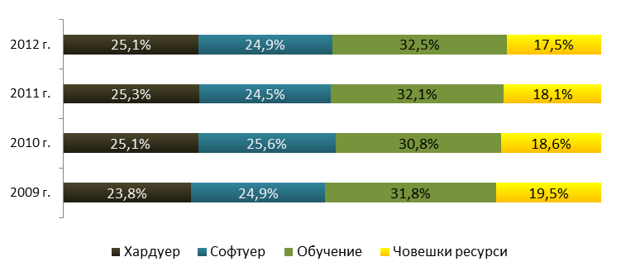
Източник: Администрация на Министерския съвет
Графика IV-18: Необходими ресурси за развитие на IT сектора

Наличие на цифрови сертификати за електронен подпис
В цялата администрация през 2012 г. се използват общо 15 071 цифрови сертификати за електронен подпис, което е с 1 821 повече от броя на наличните сертификати през 2011 г.
Според обобщените данни централната администрация притежава 11 780 цифрови сертификати. В териториалните администрации броят на наличните през 2012 г. цифрови сертификати е 3 291.
Администрациите с най-голям брой издадени цифрови сертификати са: Национална агенция за приходите (5 378), Агенция "Митници" (2 404), Министерство на финансите (600), Национална здравноосигурителна каса (392), Национален осигурителен институт (186), Агенция по заетостта (440), Агенция по вписванията (315), Агенция за социално подпомагане (212).
В графиката по-долу са представени данните за наличие на цифрови сертификати по типове администрации.
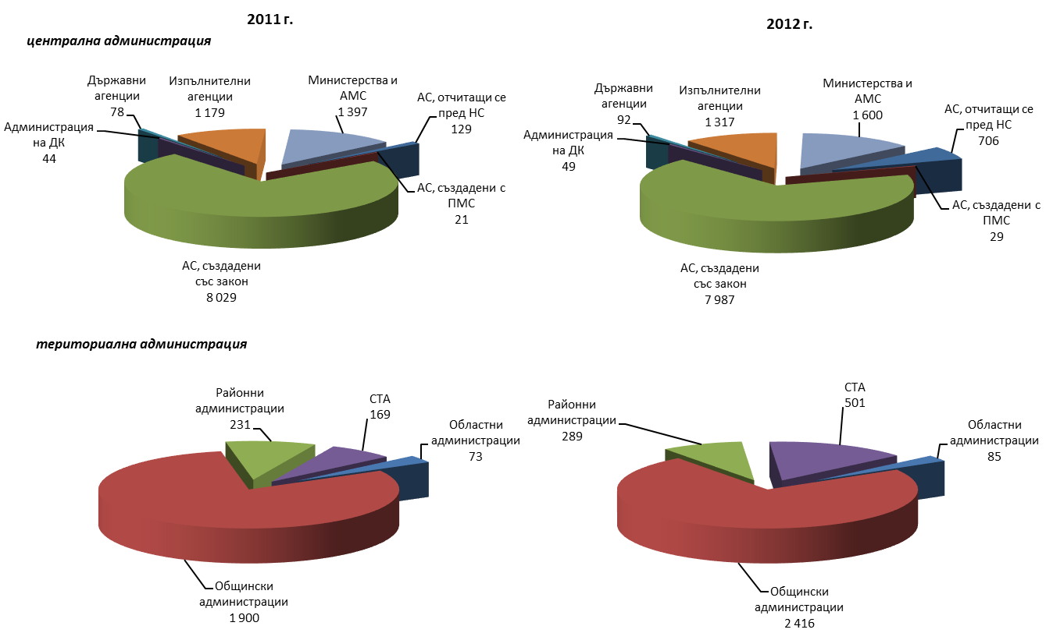
Източник: Администрация на Министерския съвет
Графика IV-19: Издадени цифрови сертификати

Обучения по електронно управление
През 2012 г. се отчита значителен спад в броя на служителите, преминали обучение по електронно управление в сравнение с предходната година. Според отчетните доклади в ИСПОДСА, през 2012 г. обучение са преминали общо 702 служители от държавната администрация, което е с 329 обучени по-малко в сравнение с 2011 г., когато броят им е бил
1031.
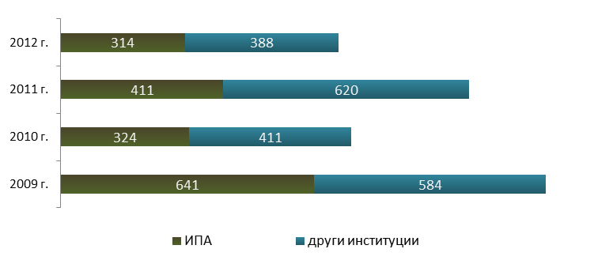
Източник: Администрация на Министерския съвет
Графика IV-20: Служители, преминали обучение по е-управление, брой

Предоставяне на електронни административни услуги
Според отчетните доклади 80 от общо 562 административни структури предоставят електронни административни услуги (ЕАУ) – 19% от централните администрации и 13% от териториалните администрации. В сравнение с 2011 г. още 15 администрации започват да предлагат ЕАУ, като 13 от тях са общински администрации.
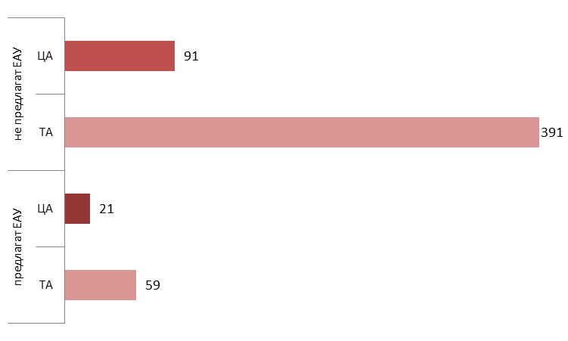
Източник: Администрация на Министерския съвет
Графика IV-21: Администрации, предлагащи електронни административни услуги, 2012 г.
482 администрации са заявили, че все още не предоставят електронни административни услуги.
Общият брой на предлаганите ЕАУ е 1 231, със 192 повече от предлаганите електронни услуги през 2011 г. От тях 1171 са първични услуги и 60 – комплексни услуги. Според отчетните доклади, комплексни услуги предлагат 14 от администрациите, предоставящи ЕАУ. Това са: Национална агенция за приходите (1), Национална агенция за професионално образование и обучение (1), Изпълнителна агенция "Железопътна администрация" (1), областна администрация Враца (23), областна администрация Габрово (1), общинска администрация Габрово (2), общинска администрация Добрич (1), общинска администрация Пещера (2), общинска администрация Разград (1), общинска администрация Родопи (2), общинска администрация Свиленград (6), общинска администрация Тетевен (3), общинска администрация Трявна (3) и общинска администрация Ябланица (13).
На основание чл. 51 от Закона за електронно управление, всеки административен орган е необходимо да заяви за вписване в Регистъра на електронните услуги на стандартизираните описания всички предоставяни от него електронни административни услуги и вътрешни електронни административни услуги.
Според информацията в ИСПОДСА, само 404 от предлаганите електронни административни услуги са вписани в Регистъра на електронните услуги според изискванията на ЗЕУ. 43 от администрациите не предлагат услуги, вписани в Регистъра на електронните услуги. От централните администрации такива са: Комисия за защита на конкуренцията, Комисия за регулиране на съобщенията, Национална агенция за приходите, Национален статистически институт, Агенция по вписванията, Агенция по геодезия, картография и кадастър, Изпълнителна агенция "Главна инспекция по труда", Изпълнителна агенция "Железопътна администрация", Изпълнителна агенция "Медицински одит", Изпълнителна агенция по околна среда, Министерство на вътрешните работи, Министерство на труда и социалната политика, Министерство на физическото възпитание и спорта, Министерство на финансите.
Услугите предоставяни от 82% от цялата администрация са били достъпни чрез портал, специално разработен за съответната администрация, 8% от администрациите са предоставяли своите услуги чрез Единния портал на електронно правителство, 10% чрез портал, който е разработен за група администрации, и 0% чрез портал, разработен за друга администрация. 4 от администрациите – Национална агенция за професионално образование и обучение, общинска администрация Габрово, общинска администрация Добрич и общинска администрация Каварна, са предоставяли своите услуги през два портала.
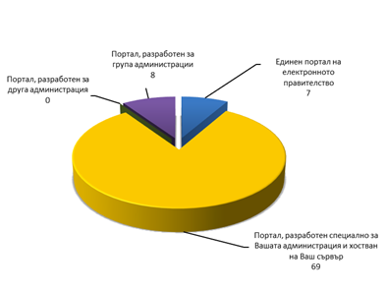
Източник: Администрация на Министерския съвет
Графика IV-22: Портали, през които са достъпни електронни услуги, 2012 г.
През отчетния период общият брой на подадените заявления за електронни административни услуги е 3 126 811. 67% от заявленията са подадени от граждани, 32.8% са подадени от фирми и 0.2% от заявленията са подадени от чужди граждани.
Болшинството от заявленията са подадени в Агенция по вписванията – 2 064 811, следва я Агенция по геодезия, картография и кадастър с 597 905 подадени заявления и Националната агенция по приходите с 335 720. Според отчетните доклади на администрациите, общо в четири администрации са подадени 99% от всички заявления за електронни административни услуги.
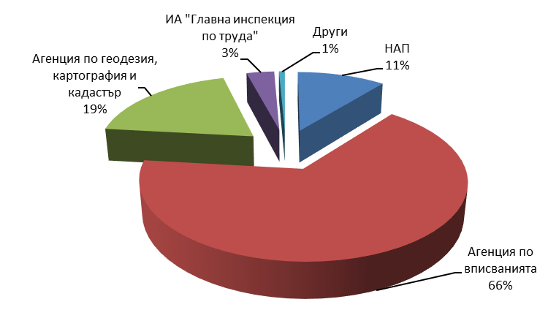
Източник: Администрация на Министерския съвет
Графика IV-23: Подадени заявления за електронни административни услуги през 2012 г.
Според отчетните резултати в 39 администрации няма подадени заявления за електронни административни услуги за 2012 г. Според отговорите на администрациите обаче има още 9 администрации, в които не са подадени заявления (те са посочили нули на всички видове заявления, без да изберат „Няма подадени заявления“). Така че, според отчетните доклади, администрациите, в които няма подадени заявления за електронни административни услуги за 2012 г са 48 (от общо 80, които предлагат ЕАУ). Това са: Национален статистически институт, Агенция по обществени поръчки, Изпълнителна агенция "Автомобилна администрация", Министерство на вътрешните работи, Министерство на физическото възпитание и спорта, Министерство на финансите, областни администрации Враца, Габрово, Добрич, Сливен, Стара Загора, общински администрации Алфатар, Асеновград, Баните, Берковица, Бобов дол, Борино, Брацигово, Брусарци, Велико Търново, Враца, Габрово, Генерал Тошево, Две могили, Доспат, Ихтиман, Каварна, Лом, Лясковец, Оряхово, Петрич, Пещера, Полски Тръмбеш, Родопи, Рудозем, Севлиево, Симитли, Стамболийски, Стара Загора, Струмяни, Тетевен, Шабла, Якимово, Ямбол, Столична община – район Илинден, Регионален инспекторат по образованието в област Перник, Регионална здравна инспекция – Габрово, Регионална здравна инспекция – Кърджали.
Според информацията в ИСПОДСА 37 административни структури поддържат регистри, свързани с предоставяне на електронни административни структури за граждани и бизнеса. 11 от администрациите са отчели и възможност за обмен и/или интеграция на данни от регистрите.
През 2012 г. в Министерството на транспорта, информационните технологии и съобщенията продължи изпълнението на проект „Развитие на административното обслужване по електронен път”, който се осъществява с финансовата подкрепа на Оперативна програма „Административен капацитет”, съфинансирана от Европейския Съюз чрез Европейски социален фонд. Една от основните дейности по проекта предвижда реализацията на вътрешно-административни услуги между ключовите регистри в държавата. В рамките на проекта ще бъдат разработени и тествани референтни модели на централна и общинска администрация. По този начин централните и общински администрации биха могли да използват натрупания опит и да използват общите "инструменти и модели за софтуер" в собствените си системи за електронно обслужване. Това ще доведе до повишаване на ефективността и ефикасността на съответната администрация.
19 (24%) от администрациите, предлагащи ЕАУ, са използвали географски информационни системи (ГИС) за предоставяне на услугите. Географската информационна система (ГИС) е съвкупност от софтуер, хардуер, данни, процедури и обучени кадри за създаване, манипулиране, съхраняване, анализ и визуализация на пространствено определени данни.
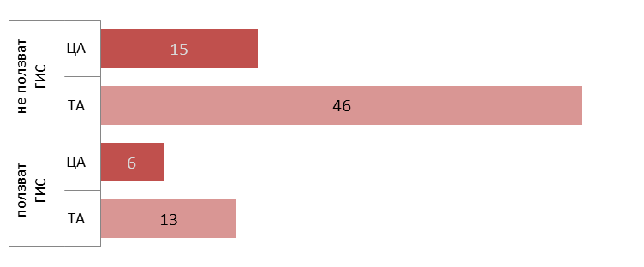
Източник: Администрация на Министерския съвет
Графика IV-24: Използване на ГИС за предоставяне на електронни услуги, брой администрации, 2012 г.

Подобряване на административното обслужване чрез въвеждане на електронното управление
С цел подобряване на административното обслужване чрез въвеждане на електронното управление, Министерството на транспорта, информационните технологии и съобщенията изпълнява два големи проекта по Оперативна програма “Административен капацитет” (ОПАК).
Първият проект е „Развитие на административното обслужване по електронен път“ с пет обособени позиции и обхваща следните дейности:
- Анализ, идентифициране и вписване на първичните администратори на данни и техните услуги в регистрите на ЕП;
- Реализиране на приоритетни административни услуги за централната администрация;
- Реализиране на приоритетни административни услуги за общинската администрация;
- Разработване на референтен модел на архитектура за централните администрации и общинските администрации;
- Усъвършенстване на портала и доизграждане на системата на електронното правителство във връзка с административно обслужване.
Бюджетът на проекта е 18 млн. лева.
Вторият проект е „Подобряване на административното обслужване на потребителите чрез надграждане на централните системи на електронното правителство” и е с 8 обособени позиции (ОП 4 е прекратена). Обхваща следните дейности:
- Създаване на регистър за електронна идентичност на потребителите;
- Надграждане на единната среда за обмен на електронни документи и внедряване на централна документооборотна система;
- Изграждане на централизирана система за мониторинг и управление на информационната сигурност и оперативна съвместимост. Надграждане на националния портал на електронното управление с функциите на Единното звено за контакт;
- Изграждане на централизирана и интегрирана в администрациите система за демократично ориентирано вземане на решения с участието на гражданите и бизнеса;
- Централизирана система за управление на комуникационната и хардуерна инфраструктура посредством прилагане на съвременни технологии, платформи и консолидация чрез виртуализация;
- Разработване на унифицирани изисквания към центровете за съхранение на особено чувствителна информация в съответствие с изискванията за оперативна съвместимост и информационна сигурност;
- Оценка и контрол на качеството.
Бюджетът на проекта е 12 млн. лева.

Сертифицирани административни информационни системи в съответствие с изискванията за оперативна съвместимост и информационна сигурност
Според Закона за електронното управление, чл. 56, Административните органи използват информационни системи, които са сертифицирани за съответствие с изискванията на закона, за оперативна съвместимост и информационна сигурност.
Методиката, правилата за извършване на оценката за съответствие се определят с Наредбата за общите изисквания за оперативна съвместимост и информационна сигурност (НОИОСИС).
Сертифицирането се извършва от акредитирани лица, като изискванията към тяхната дейност се определя със същата наредба – НОИОСИС.
По същество Наредбата за оперативна съвместимост и информационна сигурност предвижда:
- Сертификация на административни информационни системи съгласно чл. 4 и следващите от Наредбата за вътрешния оборот на електронни документи и документи на хартиен носител в администрациите, т.е. информационни системи, които обменят електронни документи;
- Специфична сертификация на информационни системи, осигуряващи изцяло или частично функциите на административна информационна система, доколкото създават електронни документи от Наредбата за вътрешния оборот на електронни документи и документи на хартиен носител в администрациите.
Според обобщените данни в ИСПОДСА за 2012 г., процентът на администрациите със сертифицирани Административни информационни системи (АИС) е 265 или 47% от цялата администрация. Други 10% са в процес на сертификация. 43% от разглежданите административни структури не са сертифицирани.
Тук следва да отчетем, че подадената информация в ИСПОДСА е крайно неточна. Към настоящия момент има общо 50 сертифицирани Административни информационни системи, според разпоредбите на Наредбата за оперативна съвместимост и информационна сигурност.
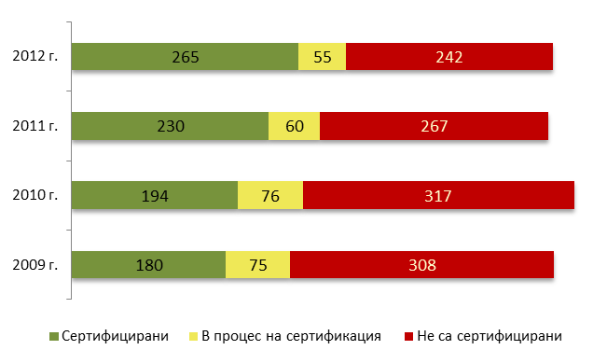
Източник: Администрация на Министерския съвет
Графика IV-25: Сертифицирани административни информационни системи,
брой администрации

Информационна сигурност

План за действие при непредвидени ситуации, свързани с информационна сигурност
Общият брой на администрациите, отговорили на този въпрос е 562. 30% или 169 администрации са потвърдили за наличието на план за действие при непредвидени ситуации, свързани с информационна сигурност. Останалите 70% или 393 административни структури отчитат липса на такъв план.
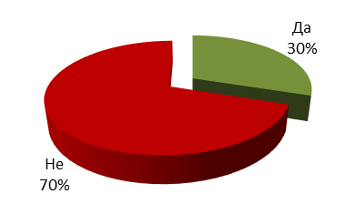
Източник: Администрация на Министерския съвет
Графика IV-26: План за действие при непредвидени ситуации,
свързани с информационна сигурност, 2012 г.

Служители, отговарящи за информационната сигурност
Според информацията в ИСПОДСА, в 243 административни структури има служител, който да отговаря за информационната сигурност според Глава 3, чл. 28 от Наредбата за общите изисквания за оперативна съвместимост и информационна сигурност. Според този член всеки ръководител на администрация е необходимо да определи служител или административно звено, което да отговаря за мрежовата и информационната сигурност.
В останалите 319 структури на държавната администрация изискванията на член 28 все още не са спазени.
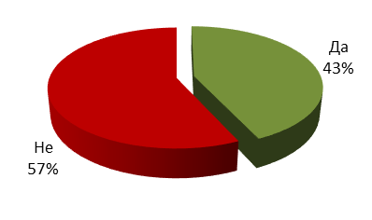
Източник: Администрация на Министерския съвет
Графика IV-27: Служители, отговарящи за информационната сигурност, 2012 г.

Отговорности, свързани с информационната сигурност
29% или 163 отчитащи се администрации са заявили, че имат отговорности по силата на административен акт и/или друг документ, свързани с информационната сигурност. Според отговорите, такива административни актове или документи са:
- Закон за защита на личните данни;
- Закон за предотвратяване и установяване на конфликт на интереси;
- Закон за защита на класифицираната информация;
- Закон за министерството на вътрешните работи;
- Закон за изпълнение на наказанията и задържането под стража;
- Закон за електронното управление;
- Наредба за общите изисквания за оперативна съвместимост и информационна сигурност;
- Вътрешно нормативни актове;
- Длъжностна характеристика;
- Устройствен правилник;
- Вътрешни правила.
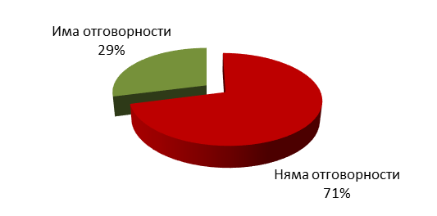
Източник: Администрация на Министерския съвет
Графика IV-28: Отговорности, свързани с информационната сигурност, 2012 г.

Участие в международни групи и организации, работещи в областта на информационната сигурност
Само 11 от отчелите се администрации участват чрез свои представители в международни групи и организации, работещи в областта на информационната сигурност. Това са: Институт по отбраната, Комендантство – МО, Патентно ведомство, Национален статистически институт, Изпълнителна агенция "Борба с градушките", Изпълнителна агенция "Електронни съобщителни мрежи и информационни системи", Министерство на външните работи, Министерство на отбраната, Министерство на транспорта, информационните технологии и съобщенията, общински администрации Драгоман и Трекляно.
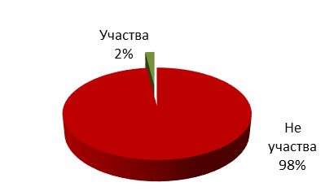
Източник: Администрация на Министерския съвет
Графика IV-29: Участие в международни групи и организации, работещи в областта
на информационната сигурност, брой администрации, 2012 г.

Система за управление на информационната сигурност по БДС 27001
Едва 29 администрации или 5% от всички отчели се имат изградена система за управление на информационната сигурност по БДС 27001. 215 или 38% от цялата администрация са предвидили изграждането на такава система, а останалите 318 не планират такава дейност.
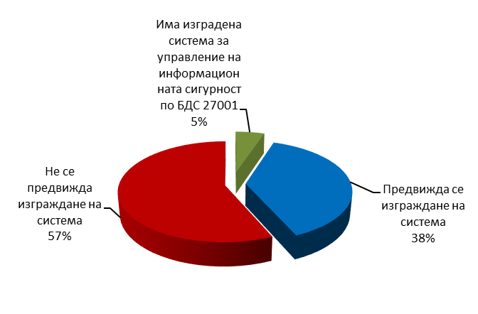
Източник: Администрация на Министерския съвет
Графика IV-30: Наличие на система за управление на информационната сигурност
по БДС 27001, брой администрации, 2012 г.

Информационно-комуникационна обезпеченост
Изграждането на електронното управление е тясно свързано с техническото осигуряване на администрациите, с цел създаване на предпоставки за внедряване на модерни информационни и комуникационни системи и технологии във вътрешно-административните процеси и процесите при обслужване на гражданите и бизнеса.
Приетата „Обща стратегия за електронно управление в Република България 2011-2015 г.” визира политиката на правителството, насочена към излизане от досегашното фрагментирано управление на IT-ресурсите и създаване на управленски модел, който да гарантира бърз преход към IT-осигуреност на доставчиците на публични е-услуги, на базата на координирано ресурсно планиране и оптимално използване на съществуващата инфраструктура.
Фокусът на тази политика е обединяването на информацията от различни системи независимо от форматирането, езика или местоположението и адаптирането й към потребностите на клиента. Добрата практика показва, че системите следва да функционират на базата на унифицирани и формализирани обекти (данни, документи, процеси, технологични решения и др.).
Процесът на планиране, разработване и изграждане на автоматизирани информационни системи (АИС) в държавната администрация до скоро не се подчиняваше на приети методики и стандарти, системите са създавани в различно време, с различни изисквания, което е довело до голямо разнообразие в използваните технологии, архитектура, начин на достъп, формат на документите и др. Почти нямаше практика на устойчив информационен обмен на данни между отделни системи, дори в рамките на една администрация. Това водеше до нерационално използване на ресурсите, дублиране на данни, многократно въвеждане на аналогична информация и множество други негативи.
Централизирането на процесите по предоставяне на стандартен софтуер показа своята ефективност. Постигнато е значително занижаване на ценовите нива, опростени са процедурите за достъп до продуктите и не на последно място – осигурена е възможност за ползване от служителите в администрацията в домашни условия на лицензиран софтуер със съответната надеждност и осъвременяване.

Обезпеченост с хардуер и софтуер
В края на 2012 г. администрацията разполага със 100 655 броя компютри, от които
12 972 преносими и 87 683 настолни. Остава водеща ролята на компютрите с процесорна честота над 2 GHz (50.60%), респективно компютрите с процесорна честота по-малка от 2 GHz са 28.80%. Данните показват, че има сериозно увеличение на компютрите със 64 bit адресна свързаност, които вече са 17.9%. Незначителен дял от 2.5% имат компютри с друга процесорна честота.
Общият брой на сървърите е 5 456 бр.
Общ брой принтери – 43 388 бр.
По силата на сключени договори за доставка на софтуерни продукти на Майкрософт за нуждите на държавната администрация, както и за софтуерна осигуровка на лицензи с придобито безсрочно право на ползване в административните структури и в съдебната система са разпределени лицензи, както следва:
- Общо 95 677 броя MS Windows Desktop Platform, в т. ч. 68 799 броя Windows 7, 676 броя Windows Vista, 25 235 броя Windows XP Professional (32 bit)и 967 броя Windows XP Professional(64bit).
- Общо 95 677 броя Office пакета от продукта MS Windows Desktop Platform, разпределени по видове, както следва: Office 2003 Suites – 20 282 броя, Office 2007 Suites – 19 924 броя, Office 2010 Suites – 53 918 броя и Office XP Suites – 1 553 броя.
За нуждите на административните структури и съдебната система са предоставени общо 2 710 сървърни лицензи.
По отношение на използвания антивирусен софтуер има инсталирани 94 106 бр. програми на персонални компютри и 4 094 бр. на сървъри.
Все още е налице тенденцията компютрите от висок клас да са съсредоточени в ЦА, независимо от факта, че основният доставчик на административни услуги са общинските администрации.
Преобладаващата част от административните структури (98.07%) посочват, че имат изградена локална мрежа. Това е добър знак и предпоставка за внедряване на ИКТ в процеса на работа и осъществяването на електронен обмен.
Модерните концепции за реализиране и предоставяне на е-услуги налагат създаването на системи за управление, базирани на интегриран подход. Към момента такъв инструментариум се разработва и се създава необходимата административна рамка за използването му. Ключови фактори за управление на внедряването и предоставянето на е-услуги са изготвянето на референтни модели за стандартизирано развитие и въвеждането на системи за наблюдение и управление на данни и съдържание.
Използването на посочените информационни системи се смята, че трябва да е практика за всички административни структури, затова предмет на анализ са отрицателните отговори. Картината е следната:
- 24% от администрациите нямат система за документооборот (23.56% за 2011 г.);
- 25.39% от администрациите нямат система за правноинформационни услуги (26.85% за 2011 г.);
- 0.32% от администрациите не са въвели система за управление на човешките ресурси (0,25% за 2011 г.);
- 0.41% от администрациите нямат система за труд и работна заплата (0.4% за 2011 г.);
- 0.7% от администрациите нямат счетоводна система (0.69% за 2011 г.);
- 21.47% от администрациите нямат система за управление на база данни (22.6% за 2011 г.);
- 2.57% от администрациите нямат системи за управление на документи, потоци и съдържание през WEB (1.67% за 2011 г.)
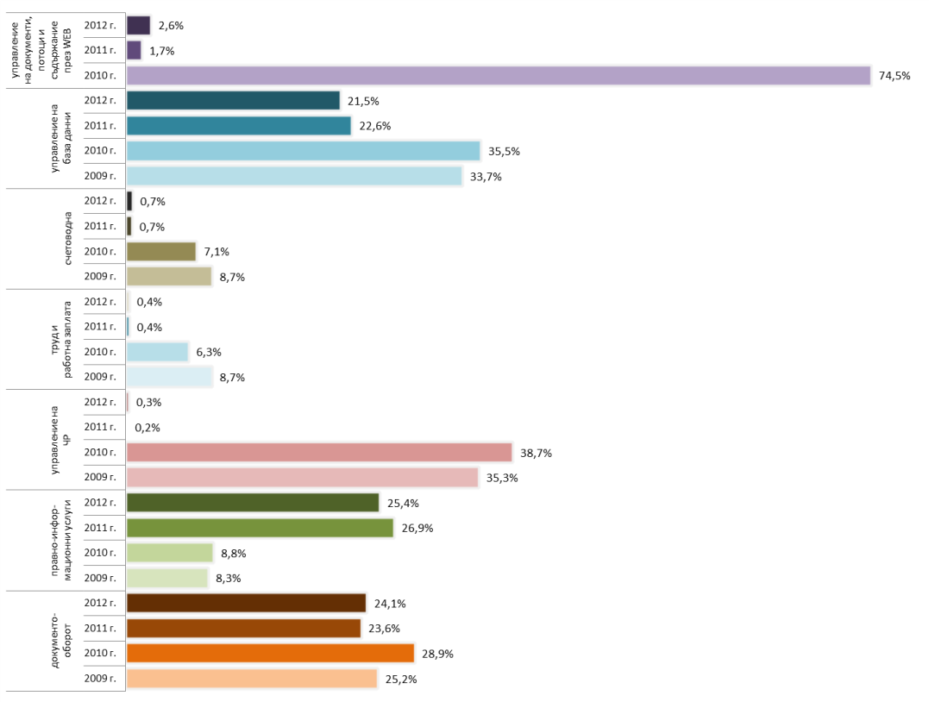
Източник: Администрация на Министерския съвет
Графика V-31. Администрации, които нямат системи за управление, %
Причина за промените в броя на администрациите неизползващи или неразполагащи с различни типове информационни системи е продължилото и през 2012 г. преструктуриране. В този смисъл процентното увеличение в неизползването или неналичието им може да бъде компенсирано от други въведени системи, както и от предстоящи за въвеждане общи за цялата администрация системи, като например системи за електронен обмен на документи в администрацията. Процесът на обединяване на системите за документооборот стартира успешно през 2012 г и ще продължи и през 2013 г, с включване на допълнителни администрации.
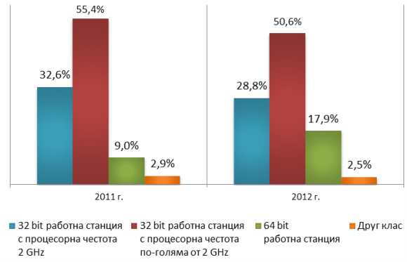
Източник: Администрация на Министерския съвет
Графика V-32: Процесорна честота на компютрите в администрацията

Комуникационна обезпеченост на държавната администрация
Администрациите от всички нива имат изградени локални мрежи (713 на брой), като само 14 са отговорили отрицателно.
Единната електронна съобщителна мрежа на държавната администрация и за нуждите на националната сигурност (ЕЕСМДАННС) обедини през 2012 г Национална мрежа на държавната администрация (НМДА) – изграждана, поддържана и управлявана от администрацията на Министерския съвет и Електронно съобщителна мрежа (ЕСМ) – поддържана и управлявана от Изпълнителна агенция електронни съобщителни мрежи и информационни системи (ИАЕСМИС). ЕЕСМДАННС предлага на потребителите си безплатно съвместими и допълващи се услуги.
Отговорите в ИСПОДСА показват, че през 2012 г. 96 (17.08%) от администрациите са свързани с ЕЕСМДАННС, а 466 (82.92%) не са свързани към нея и ползват алтернативни доставчици на интернет. Обобщените данни сочат, че за алтернативен интернет са направени разходи от 1 482 339,63 лв. Може да бъде отчетено, че разходите на администрациите ползващи алтернативен доставчик на интернет запазват тенденцията за намаление на годишна база (1 581 020,12 лв. за 2011 г.). Това доказва разходната ефективност на подхода за използване на единна мрежа за достъп до интернет и възможното бъдещо намаляване на разходите на администрациите след присъединяването им към ЕЕСМДАННС.
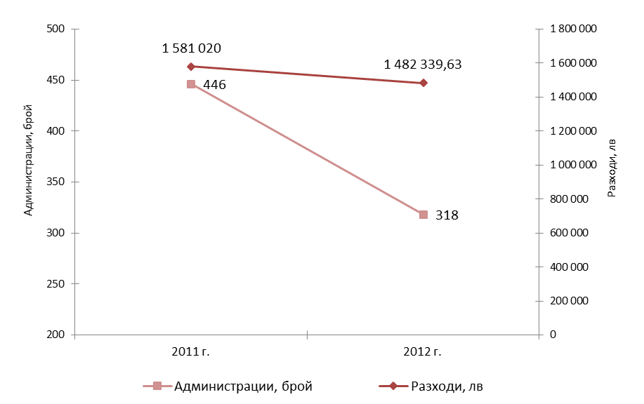
Източник: Администрация на Министерския съвет
Графика V-33: Алтернативни на ЕЕСМДА източници на интернет и разходи за тях
Надеждния и сигурен обмен на големи обеми от информация с общонационално значение – данни, текст, документи, говор и картини може да се осигури чрез включване на все още отделените съществуващи телекомуникационни мрежи в държавата в единната държавна комуникационна инфраструктура – ЕЕСМДАННС. По този начин големите комуникационни мрежи, които работят в МФ (използват се наети канали от БТК между областните градове и инфраструктурата на ЕЕСМДАННС вътре в областните градове и междуградските й комуникации), МВР (използва ЕЕСМДАННС и наети канали от БТК), МО (използва ЕЕСМДАННС, собствени канали и наети канали от БТК) и Националния статистически институт (използва наети канали от БТК и ЕЕСМДАННС на територията на гр. София) могат да разчитат на стабилен и стандартизиран трафик на данни, предоставен от ЕЕСМДАННС.
Свързването на всички структури в единната държавна комуникационна инфраструктура е основна предпоставка за развитието на е-управление. Това ще доведе не само до съкращаване на допълнителните разходи на администрациите за достъп до интернет, но и до бърз трансфер на данни и ще намали употребата на документи на хартиен носител.
Обобщените данни за използваните телефонни услуги показват, че през 2012 г. в структурите на изпълнителната власт се ползват 150 219 активни телефонни номера, от които 66 998 (44.6%) фиксирани и 83 221 (55.4%) мобилни. Общият разход за тях през 2012 г. възлиза на 25 464 310.79 лв., като 13 414716.27 лв. са за фиксирани, а 12 049594.52 лв. са за мобилни телефонни номера. От получените отговори в ИСПОДСА е видно че има стабилна тенденция за намаляване на броя на фиксираните телефонни номера и на мобилните телефонни номера за ЦА за продължаване на намаляването на разходите за телефонни (фиксирани и мобилни) услуги.
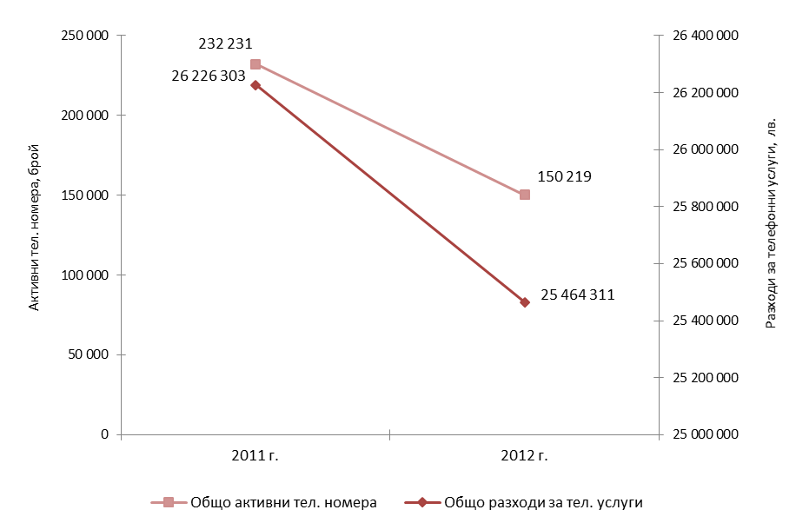
Източник: Администрация на Министерския съвет
Графика V-34: Активни телефонни номера и разходи за тях
За продължаване на устойчивото намаляване на тези разходи е препоръчително въвеждането на услугата VoIP, като това се извърши поетапно.
Ясно определените роли, права и задължения на служителите, отговорни за изпълнение на конкретни мерки, свързани с развитието на е-управлението, са важна предпоставка за неговия успех.
Общият брой служители в администрацията, отговарящи за ИКТ през 2012 г. е 3 507 души. Резултатът от данните в ИСПОДСА за 2012 г. показва че за поддръжка на ИКТ в администрацията отговарят 2 454 служители; за планиране в ИКТ отговарят 588 служители и за разработване на ИКТ – 456. Това показва че има повишение на общия брой служители в сравнение с 2011 г.
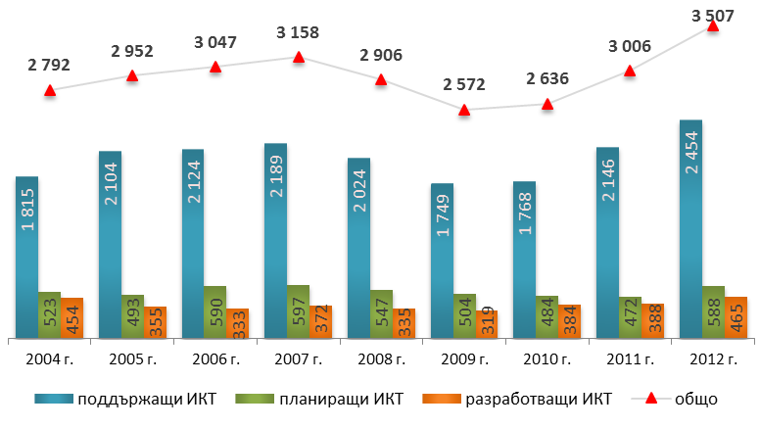
Източник: Администрация на Министерския съвет
Графика V-35: Служители, работещи в областта на ИКТ в администрацията
През 2012 г. се забелязва тенденция към леко нарастване на броя на специализираните звена занимаващи се с поддръжка и развитие на ИКТ в администрацията. Данните са както следва: специализирани дирекции – 20; специализирани отдели – 45; отделни специалисти – 285; абонаментна поддръжка – 186; нямащи поддръжка – 26. Може да се счита, че разликите между 2011 г. и 2012 г. се дължат основно на промяна в структури в държавната и общинската администрации.
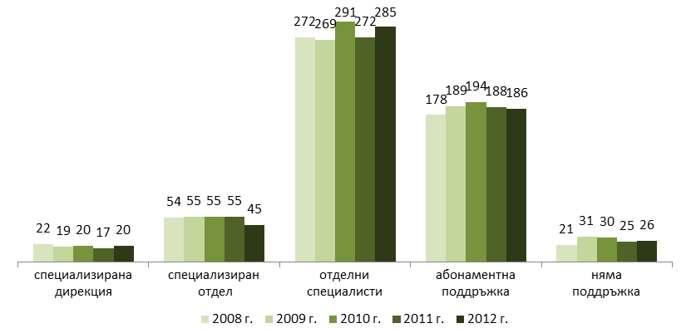
Източник: Администрация на Министерския съвет
Графика V-36: Звена за развитие на ИКТ, брой

Достъп до обществена информация
През 2012 г. искания за достъп до обществена информация (ДОИ) са постъпили в 562 административни структури.

Организация на достъпа до обществена информация
В 460 административни структури (81.85%) са създадени вътрешни правила за работа по Закона за достъп до обществена информация (ЗДОИ). 86 от структурите са част от ЦА.
Това са Администрацията на Министерския съвет, 14 министерства, 4 държавни комисии, 7 държавни агенции, 25 изпълнителни агенции, 19 административни структури създадени със закон, 7 административни структури създадени с ПМС, 9 административни структури, отчитащи се пред НС. 374 от структурите са част от ТА (от тях 28 областни администрации, 211 общински администрации, 28 районни администрации и 107 специализирани ТА, създадени като ЮЛ с НА).
Единствено Министерство на земеделието и храните от ЦА не е разработило свои правила за ДОИ. Правила няма също и в две структури, отчитащи дейността си пред НС (Комисия за финансов надзор и Комисия за предотвратяване и установяване на конфликт на интереси), 6 изпълнителни агенции (Агенция по обществени поръчки, Българска агенция за инвестиции, Изпълнителна агенция "Борба с градушките", Изпълнителна агенция "Национален филмов център", Изпълнителна агенция по горите, Изпълнителна агенция по рибарство и аквакултури), 9 структури, създадени със закон (в т.ч. Държавен фонд "Земеделие") и 7 структури, създадени с ПМС, сред които Център "Фонд за лечение на деца".
От ТА не са разработени правила за ДОИ в 53 общински администрации, 7 районни администрации и 16 специализирани териториални администрации. Всички областни администрации са със разработени вътрешни правила за ДОИ.
В 383 административни структури (68.15% от всички), от които 68 от ЦА, е разработена разяснителна информация за гражданите относно упражняването на правото на достъп до информация.
Разяснителна информация за граждани е разработена в 315 териториални администрации – 25 областни администрации, 182 общински администрации, 17 районни администрации и 91 специализирани териториални администрации, създадени като юридически лица с нормативен акт.
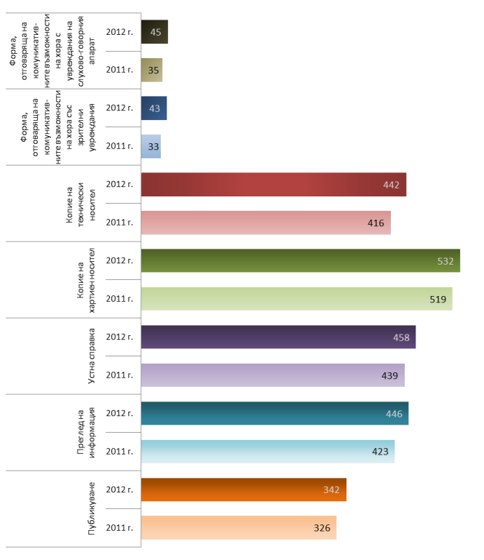
Източник: Администрация на Министерския съвет
Графика VI-37: Форми на предоставяне на ДОИ, брой администрации
Съществуването на електронен регистър по ДОИ е пряко свързано с управлението на деловодните системи на администрациите. През 2012 г. делът на администрациите, които поддържат такъв регистър, е 43.24%. Общо 243 са администрациите, които са организирали електронен регистър на заявленията по ДОИ – 61 от ЦА и 182 от ТА.
През 2012 г. общо 436 администрации (77.58% от всички) приемат заявления за ДОИ, подадени по електронен път (е-заявления). Това е с около 12% повече в сравнение с 2011 г. От тях 89 са от ЦА и 347 – от ТА. Единствено Министерство на земеделието и храните не приема заявления за ДОИ по електронен път.
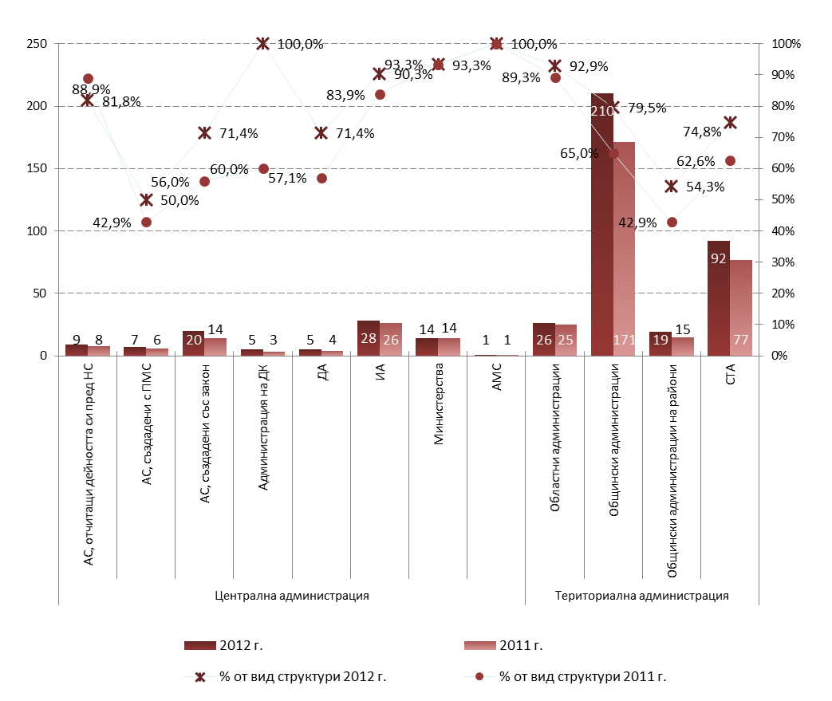
Източник: Администрация на Министерския съвет
Графика VI-38: Приемане на е-заявления за ДОИ, брой администрации
Заплащането на разходите за ДОИ от гражданите е организирано по различен начин. Преобладава заплащането „в брой” – в 434 администрации (48.93%). В централната администрация 81 структури приемат банкови разплащания, 61 извършват кешови разплащания и в 22 се използват други способи. В 321 структури от ТА използват банкови преводи, в 373 приемат суми в брой и в 21 разплащанията са и по двата начина.

Административен капацитет за осигуряване на достъпа до информация
През отчетната година в 75 (в ЦА – 26, в ТА – 49) администрации няма определени служители, които да отговарят за ДОИ. През 2012 г. 281 институции са възложили тези функции на един от служителите си, а 162 – на повече служители. Тези, които разполагат със звено за ДОИ, са 44.
Дейността по ДОИ е ситуирана в:
- Деловодствата (156 административни структури – 32.03%);
- Звената с правни дейности (120 структури – 24.64%);
- Звената за връзки с обществеността (20 структури – 4.11%);
- В приемна (23 структури – 4.72%).
Задълженията по ДОИ не са включени в длъжностните характеристики на служителите в 22 структури от ЦА и 111 структури от ТА (56 от тях общински администрации). През 2012 г. обучения са проведени в 49 структури от ЦА и 238 от ТА.

Процедури за разглеждане на искания за достъп до обществена информация
През 2012 г. са подадени общо 9 080 заявления за достъп до обществена информация. Повече от половината (5 098) са от граждани. Второ място по брой искания за достъп до обществена информация заемат почти по равно фирмите и неправителствените организации (съответно – 1330 и 1348 броя подадени заявления). За сравнение – през 2011 г. броят на подадените от неправителствените организации заявления беше 947. На трето място са журналистите с 1270 броя заявления. Най-малко заявления са получени от чужденци и лица без гражданство – 34 броя. В 69 администрации през 2012 г. не са постъпили запитвания по ЗДОИ.
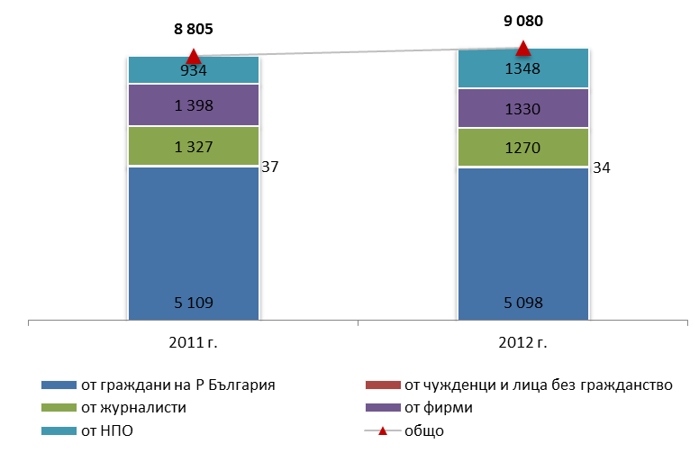
Източник: Администрация на Министерския съвет
Графика VI-39: Постъпили заявления от субекти на правото на ДОИ
В 80.53% от случаите заявленията са в писмен вид, 5.98% е делът на устните запитвания, 13.48% са запитванията по електронен път (в сравнение с 2011 г. броят е нараснал с около 4,5%). Според формата на запитването по тип администрация са подадени 617 броя е-заявления в ЦА и 607 в ТА.
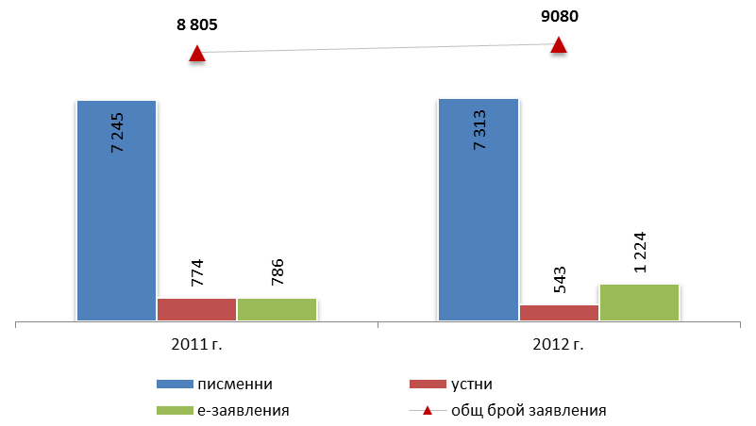
Източник: Администрация на Министерския съвет
Графика VI-40: Постъпили заявления според формата на поискване
57.13% от поисканата информация е официална, като 3 118 броя от заявленията, които касаят този вид информация, са подадени към ЦА. Броят на заявленията за официална информация в ТА е 2 067.
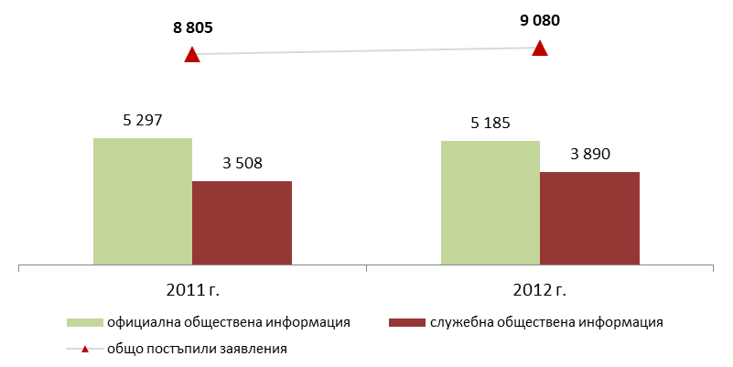
Източник: Администрация на Министерския съвет
Графика VI-41: Постъпили заявления за ДОИ по вид на информацията
При търсенето на информация през 2012 г. с най-голям брой (4 294) са заявленията за упражняване на права и законни интереси на граждани. Делът на заявленията относно предотвратяване или разкриване на корупция или нередности е 1% спрямо общия брой запитвания. Запазва се тенденцията на проявено внимание към теми, свързани с отчетността на институцията и контрола на дейността на администрацията.

Решения и откази за ДОИ
От общия брой решения по заявленията за ДОИ (8644) пълен достъп е предоставен на 5732 от тях, препратени по компетентност са 383 от заявленията, предоставен е частичен достъп на 378 от заявителите и е отказан достъп до исканата информация в 382 от случаите. Според данните за 2012 г. уведомление за липса на исканата обществена информация е изпратено на 1405 заявителя. През 2012 г. 347 от решенията за ДОИ са дадени при наличие на надделяващ обществен интерес.
Общият брой на заявленията, по които е направен отказ от предоставяне на информация е 382 (190 в ЦА и 192 в ТА).
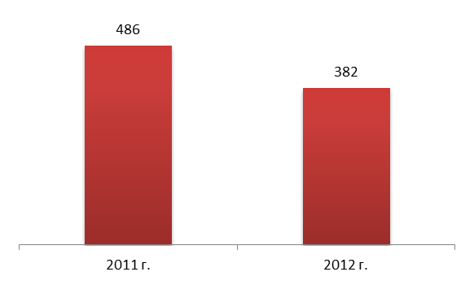
Източник: Администрация на Министерския съвет
Графика VI-42: Откази за предоставяне на информация, брой
Най-често основанията за отказ от предоставяне на информация са, че достъпът засяга интересите на трето лице (фирма) и не е получено неговото изрично писмено съгласие за предоставяне на исканата обществена информация (в 70 от случаите). На 11 от подадените заявления е отказан достъп с основание, че исканата информация е служебна тайна, на един от заявителите е направен отказ с основание, че е исканата информация е държавна тайна.
Заявителите не са се явили в определения 30-дневен срок да получат поисканата от тях информация в 72 от случаите. 26-ма от заявителите не са платили определените разходи.
На 5620 от заявителите информацията е предоставена от администрациите в 14-дневен срок; на 2107 заявления е отговорено в рамките на законоустановения срок, след удължаването му; 643 заявители са получили информацията веднага и само на 274 заявления е отговорено след законоустановения срок.
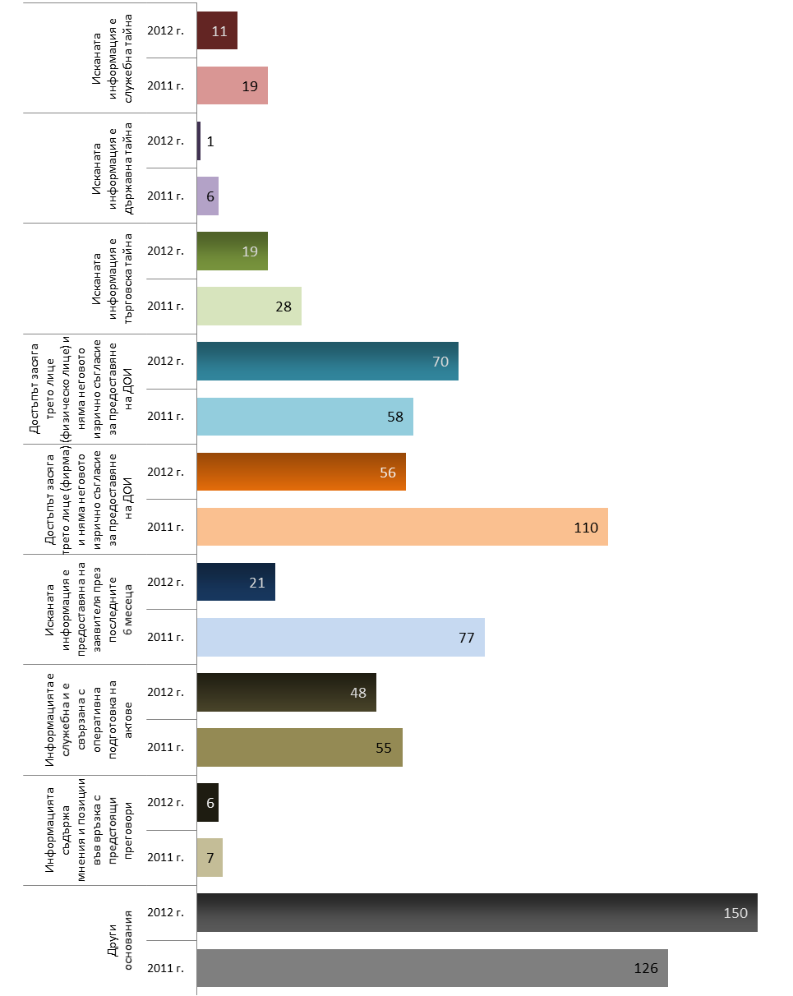
Източник: Администрация на Министерския съвет
Графика VI-43: Основания за отказ от предоставяне на ДОИ
През 2012 г. са подадени общо 123 жалби срещу решения и откази за ДОИ като 38 са жалбите срещу решения за ДОИ и 85 – срещу откази за ДОИ. За сравнение, през 2011 г. общият брой на жалбите е бил 158.
През 2012 г. съдът се е произнесъл в 63 случая на обжалване на решения/откази за ДОИ. В 39 от тях решението за ДОИ е изцяло отменено, частична отмяна на решение има в 10 от случаите. В 3 от случаите съдът е изменил обжалваното решение, а при други 11 е поискал събиране на доказателства.
През отчетната година няма регистрирани нарушения и наложени наказания на длъжностни лица по ЗДОИ.

Установяване на административни нарушения и налагане на административни наказания

Нормативна уредба
Установяването на административни нарушения, налагането на административни наказания и тяхното изпълнение осигурява необходимите гаранции за защита правата и законните интереси на гражданите и организациите. Този процес е нормативно уреден в Закона за административните нарушения и наказания.
Административнонаказателните производства, приключили с влезли в сила актове за налагане на административни наказания, представляват своеобразно мерило за състоянието на администрацията по отношение на съблюдаването на принципите на законност, отговорност, отчетност, обективност и безпристрастност. Тази информация може да покаже как и доколко ефективно администрацията е противодействала на закононарушенията в защита на обществения интерес и правата на гражданите.
Съгласно действащото законодателство административното наказание е санкция за неспазване на установения ред на държавното управление. Налагането му е израз на държавна принуда и реализация на административнонаказателната отговорност.
Законът за административните нарушения и наказания (ЗАНН) е приет през 1969 г. и е изменян многократно, като през 2012 г. са направени 3 промени, които са свързани със:
- Случаите по чл. 83а, ал. 1 от ЗАНН за налагане на имуществена санкция на юридическо лице, обогатило се или би се обогатило от престъпление по чл. 227, ал. 1-5 от Наказателния кодекс;
- Допълнение на чл. 34, ал. 2 от ЗАНН относно давностния срок за образуване на административнонаказателно производство за нарушения на Закона за енергията от възобновяеми източници и подзаконовите нормативни актове по прилагането им;
- Отмяна на чл. 59, ал. 3 от ЗАНН, с което се дава възможност да се обжалват наказателни постановления и електронни фишове, с които е наложена глоба в размер до 10 лв. включително, постановено е в полза на държавата отнемане на вещи на стойност до 10 лв. включително или е присъдено обезщетение за причинени вреди на същата стойност освен ако в специален закон е предвидено друго.
Съгласно чл.2, ал.1 от ЗАНН деянията, които съставляват административни нарушения и съответните за тях наказания, се определят със закон. ЗААН дава възможност въпроси, свързани с административнонаказателната отговорност, да се уреждат и на подзаконово ниво:
- По отношение определянето на съставите на конкретните административни нарушения, когато нарушението на закон е общо наказуемо с определено по вид и размер наказание – от Министерския съвет или членовете му, ако са овластени от съответния закон (чл. 2, ал. 2 от ЗААН).
- По отношение определяне на съставите на административните нарушения и съответстващите на тях наказания, предвидени в ЗМСМА – с наредба на общинския съвет (чл. 2, ал. 3 от ЗАНН във връзка с чл. 22, ал. 4 от ЗМСМА).

Органи и администрации с административнонаказателни правомощия и функции
През 2012 г. информация в този раздел от доклада са попълнили 562 администрации като 457 от тях обявяват, че имат функции, свързани с установяване на административни нарушения и налагане на административни наказания. Сред тях:
- 64 са в ЦА (административни структури, отчитащи се пред Народното събрание – 9; административни структури, създадени със закон и ПМС – 17; администрации на държавни комисии – 5; държавни агенции – 6; изпълнителни агенции – 18; министерства – 8; администрация на Министерския съвет);
- 393 са в ТА – 27 областни администрации; 240 общински администрации; 32 районни администрации; 94 специализирани териториални администрации, създадени като юридически лица с нормативен акт.
В настоящия отчет, както и в отчета от предходната 2011 г. отново се наблюдава голям брой на администрациите – 105, които са посочили, че нямат функции свързани с установяване на административни нарушения и налагане на административни наказания.
Една от вероятните причини е, че част от администрациите не са подали коректна информация по отношение на функциите, свързани с административнонаказателни производства, поради това, че считат, че неупражняването на функции, респективно липсата на установени административни нарушения и съответно на наложени административни наказания означава, че нямат такива правомощия.
Друга причина е неправилното разбиране, че титулярът на правомощията, свързани с установяване на административни нарушения и налагане на административни наказания се освобождава от тях, когато възлага на друго лице да ги упражнява.
Например:Комисия за защита на конкуренцията с административнонаказателни функции по Закона за защита на конкуренцията; Министерство на здравеопазването с административнонаказателни функции по чл. 234б от Закона за здравето и др.; 24 общински администрации, както и 3 районни администрации с административнонаказателни функции по Наредби на Общинските съвети за определянето и администрирането на местните такси и цени на услуги на територията, както и по редица специални закони и др.; Областни дирекции „Земеделие” – Враца и Кюстендил с административнонаказателни функции по Устройствения правилник на областните дирекции „Земеделие” във връзка със Закона за пчеларството, Закона за опазване на селскостопанско имущество; Регионална инспекция по околната среда и водите – Плевен, Регионален инспекторат по образованието – Перник и др.
Към 31.12.2012 г. общият брой на административните звена с функции по установяване на административни нарушения и налагане на административни наказания е 2 259, в които са ангажирани 32 327 служители, вкл. и служители, които не са включени в звена. От тях звената в централната администрация са 735 с 22 617 служители.
Съгласно отчетите най-голям е броят служители с функции, свързани с установяване на административни нарушения и налагане на административни наказания в НАП – 5 753 служители, Министерство на външните работи – 4 425 служители, Българска агенция по безопасност на храните – 2 262 служители, Агенция „Митници” –2 004 и други.
Съгласно попълнената информация в териториалната администрация звената с функции, свързани с установяване на административни нарушения и налагане на административни наказания са 1 524 с 9 710 служители, вкл. и служители, които не са включени в структурни звена. Преобладават звената в общинските администрации – 1 177 с 5 972 служители.
Общият брой на административнонаказващите органи, съгласно отчетите за 2012 г., е 3 241, в това число 529 ръководители на администрацията, на които е възложено прилагането на нормативни актове или контрола по тяхното изпълнение и 505 длъжностни лица или органи, овластени от закон или указ.
Запазва се тенденцията на оправомощаването в централната и териториалната администрация на длъжностни лица, на които съответните органи са възложили правомощията си на административнонаказващ орган, в случаите, когато това е предвидено в нормативен акт, като за 2012 г. те са 2 207.
Общият брой на служителите по служебно и трудово правоотношение, които установяват извършените административни нарушения е 27 211. От тях инспектори – 13 141, експерти – 3 630, специалисти – 2 182 и други длъжности – 8 258.

Административнонаказателна дейност на администрациите
През 2012 г. от администрациите са съставени общо 503 821 акта за установяване на административни нарушения и са издадени 435 853 наказателни постановления. В сравнение с предходната 2011 г. съставените актове са намалели с близо 54.1%, а наказателните постановления с близо 51.67%.
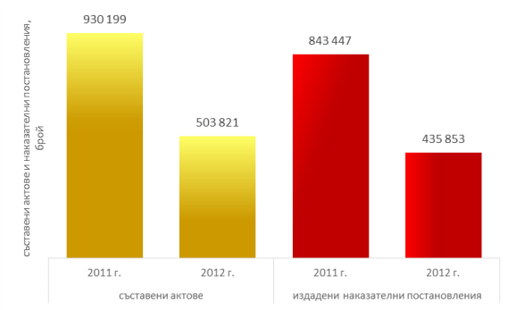
Източник: Администрация на Министерския съвет
Графика VII-44: Съставени актове за установяване на административни нарушения и
издадени наказателни постановления
Това до известна степен се дължи на намалелия брой съставени актове през 2012 г. от Министерство на вътрешните работи – с 409 275 по-малко и с 404 299 по-малко издадени наказателни постановления, макар че МВР си остава администрацията с най-много съставени актове за 2012 г. – 256 584 и издадени наказателни постановления – 235 286.
Друга причина за намалелия брой съставени актове за установяване на административни нарушения и издадени наказателни постановления е намелилия брой нарушители с оглед подобряване на превантивната и контролна дейност на администрациите, които имат правомощия за това.
Сред администрациите с голям брой съставени актове за установяване на административни нарушения и издадени наказателни постановления през 2012 г. са:
- НАП – 51 669 акта и 20 669 наказателни постановления;
- Изпълнителна агенция „Автомобилна администрация” – 24 670 акта и 24 961 наказателни постановления;
- Изпълнителна агенция „Главна инспекция по труда” – 19 305 акта и 18 269 наказателни постановления;
- Изпълнителна агенция по горите – 17 762 акта и 14 033 наказателни постановления;
- Национална здравна осигурителна каса – 12 525 акта и 11 675 наказателни постановления;
- Общинска администрация Бургас – 15 001 акта и 14 767 наказателни постановления;
- Общинска администрация Варна – 5 706 акта и 1039 наказателни постановления.
Централната администрация е съставила 418 239 акта и е издала 357 766 наказателни постановления, което е значително повече от съставените актове и издадени наказателни постановления от териториалната администрация – 85 582 съставени акта и 78 087 наказателни постановления.
Сред администрациите, които не са посочили, че са съставили акт са: Комисия за отнемане на незаконно придобито имущество, Комисия за защита от дискриминация, Агенция за приватизация и следприватизационен контрол, Държавна комисия по сигурността на информацията, Областни дирекции „Земеделие” – Търговище, Плевен, Благоевград, Ловеч, Русе и София град.
От 28^{-те} областни администрации през 2012 г. са съставени 11 акта за установяване на административно нарушение (ОА Търговище – 5, ОА Кърджали и Добрич – по 2, ОА Силистра, Плевен, Бургас и Варна – по 1. За сравнение през 2011 г. съставените актове са 4.
В резултат на намеления брой с близо 54.1% на съставените актове за установяване на административни нарушения за 2012 г. прекратените административнонаказателни производства по данни на администрациите за същия период са 25 188, което е с близо 51.82 % по-малко от 2011 г. Като основания за прекратяване са посочени:
- В 7 625 от случаите е установено, че деянието, за което е образувано административнонаказателното производство, съставлява престъпление и материалите са изпратени на съответния прокурор;
- В 623 от случаите не е издадено наказателно постановление в шестмесечен срок от съставянето на акта;
- В 8 694 случая наказващият орган е преценил, че се касае за маловажност (чл. 28, ал. 1, буква „а” от ЗАНН);
- В 970 от случаите административнонаказващият орган е преценил, че производството е от компетентността на друг орган.
- 7 276 случая са прекратени на други основания.
Централната администрация е прекратила 7 642 административни производства в случаите, когато наказващия орган е преценил, че се касае за маловажност по чл. 28, ал. 1, буква „а“ от ЗАНН и 5 257 преписки в случаите, когато е установено, че деянието за което е образувано административнонаказателното производство съставлява престъпление и материалите са изпратени на съответния прокурор.
Териториалната администрация е прекратила 1052 административни производства в случаите, когато наказващия орган е преценил, че се касае за маловажност по чл. 28, ал. 1, буква „а“ от ЗАНН и 2 368 преписки в случаите, когато е установено, че деянието за което е образувано административнонаказателното производство съставлява престъпление и материалите са изпратени на съответния прокурор.
Най-много прекратени производства на основание маловажност по чл. 28, ал. 1, буква „а“ от ЗАНН се наблюдават в НАП – 6 683, Държавната комисия по хазарта – 175, Изпълнителна агенция „Главна инспекция по труда” – 57 и ИА „Автомобилна администрация“ – 49.
Най-много преписки са изпратили в прокуратурата регионалните дирекции по горите – 4 951, Агенция „Митници” – 204 , МВР – 38, Изпълнителна агенция „Главна инспекция по труда” – 13 и НЗК – 13.
От 435 853 издадени наказателни постановления през 2012 г. 40 569 са обжалвани по административен и съдебен ред, като от тях обжалвани по административен ред са 3 316, а по съдебен ред 37 253. Съответно потвърдените наказателни постановления по административен и съдебен ред са 14 313, отменени – 6 036, висящи – 16 661, изменени – 3 559. В тези данни, поради спецификата на процеса, е възможно да са включени обжалвани постановления от предходни години.
През 2012 г. за централната администрация от обжалваните по административен и съдебен ред 34 243 постановления потвърдени са 11 658, а отменени 4 925. За териториалната администрация от обжалваните 6 326 постановления, потвърдени са 2 655 постановления и са отменени 1 111.
С най-много потвърдени постановления са ИА „Главна инспекция по труда“ – 4 392 при 834 отменени, НАП – 2 387 потвърдени и 1 405 отменени, Комисия за защита на потребителите – 1 247 потвърдени и 326 отменени и ИА по рибарство и аквакултури – 1039 потвърдени и 64 отменени.
През отчетната 2012 г. са наложени 2 537 679 административни наказания. От тях:
- Обществено порицание – в 6 550 случая, като в ЦА са 5 897 – от тях 99.6% са приложени от МВР. В ТА случаите са 653, като в 98.3% от тях са приложени от общинските администрации и общинските администрации на райони;
- Временно лишаване от право да се упражнява определена професия или дейност – 873 пъти. В 654 случая от ЦА (Агенция „Митници” – 374, ИА „Автомобилна администрация” – 279). За разлика от 2011 г. през 2012 г. ТА е приложила административното наказание в 219 случая, което е със 135 повече или 2.6 пъти повече – предимно установени от Регионалните дирекции по горите и РИОСВ;
- Отнемане в полза на държавата по чл. 20 от ЗАНН е наложено 401 156 пъти. Тук се включват случаите свързани с отнемане на вещи, които са били предмет на нарушението или принадлежат на нарушителя и са били предмет на нарушението, служили са за извършване на умишлено административно нарушение или са предмети придобити от нарушителя в резултат на нарушението;
- Глоба и имуществена санкция– 2 129 100 глоби, от които 1 962 572 е наложила ЦА и 166 528 ТА.
От ЦА и през 2012 г. най-много глоби – 1 636 161 са наложени от Изпълнителна агенция по горите, МВР – 248 211, ИА „Главна инспекция по труда“ – 16 716 и Агенция „Митници“ – 7 463.
От ТА – общинска администрация на Столична община е наложила 51 100 глоби, общинска администрация Бургас – 17 093, общинската администрация на община Варна – 4 141, общинска администрация Благоевград – 1 094, Столична регионална здравна инспекция – 1 034 и др.
Наложените глоби и имуществени санкции за 2012 г. са в размер на 138 166 496 лв., от които 37 164 743 лв. са глоби, 98 669 138 лв. са имуществени санкции и квитанции, и фишове в размер на 2 332 615 лв.
Разпределението на наложените глоби съгласно отчетите показва, че в ЦА са наложени по-голямата част от общия размер глоби и имуществени санкции – общо за 123 453 756 лв. (89.35%) спрямо 14 712 740 лв. (10.65%) наложени в ТА. Най-голям е делът на наложените глоби и имуществени санкции от Агенция „Митници” – 29 079 862 лв. (21.04%), НАП – 17 885 860 лв. (12.9%), Комисия за регулиране на съобщенията – 16 943 500 лв. (12.26%) и др.
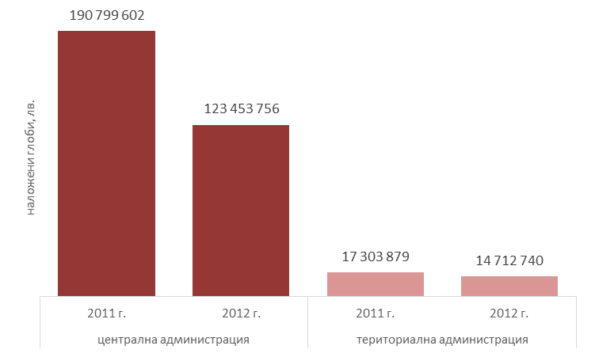
Източник: Администрация на Министерския съвет
Графика VII-45: Наложени глоби в администрацията, лв.
Отчетите показват, че от наложените глоби и имуществени санкции са събрани 31.73% или 43 850 283 лв., както следва: 16 179 716 лв. (36.89%) от глоби, 2 024 941 лв. от глоби, наложени с квитанции и фишове (4.6%) и 25 645 626 от имуществени санкции (58.48%).
През 2012 г. по данни от отчетите на администрациите събраните глоби и имуществени санкции се разпределят, както следва: 34 271 020 лв. или 78.15% събрани от ЦА и 9 579 263 лв. или 21.85% събрани от ТА.
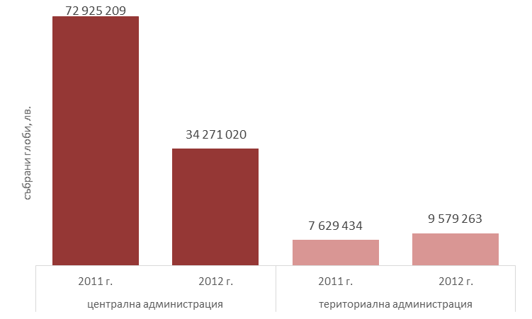
Източник: Администрация на Министерския съвет
ГрафикаVII-46: Събрани глоби в администрацията, лв.

Антикорупционни мерки

Стратегическо планиране на превенцията и противодействието на корупцията
Всички форми на корупционна дейност накърняват нормалното функциониране на държавата, увреждат ефективността на преразпределителните й механизми, влошават качеството на публичните услуги, нарушават принципите на социалната справедливост и ограничават правата на гражданите.
Противодействието на корупцията е част от усилията за изграждане на публичните институции на демокрацията и утвърждаване ролята на гражданското общество. Постигнатите резултати в предотвратяването на корупционните практики се превръщат във важно мерило за успеха на прехода и за въвеждането на съвременни стандарти на прозрачност и демократичен контрол.
Необходимостта от противодействие на проявите на корупция все повече се тълкува като ключов критерий за утвърждаването на демократичните институции и въвеждането на съвременните стандарти за прозрачност и демократичен контрол в управлението на обществото. Антикорупционното законодателство и практика придобиват особено голямо значение в контекста на интеграционните процеси на България в европейското и евроатлантическото пространство.
През отчетния период един от водещите приоритети в Програмата на правителството на Република България е гарантиране на правовия ред в страната, борба с престъпността и ограничаване на корупцията. Основният акцент при изпълнението на този приоритет е противодействието и превенцията на корупцията по високите етажи на властта. Целта на правителството е да изгради адекватен административен капацитет и да осигури системно прилагане на политика на нетърпимост към корупционни прояви и практики. Действията му са насочени към осъществяване на редовен мониторинг и контрол на основните рискови канали за корупционно въздействие по процедурите за обществени поръчки, предоставяне на лицензи, концесии, както и върху дейността на контролните агенции.
В изпълнение на поетите ангажименти правителството се води от основните принципи на правовата държава и на добрата управленска политика – върховенство на закона, отговорност, прозрачност, отчетност, своевременност, ефективност, сътрудничество и координация между институциите на законодателната, изпълнителната и съдебната власти.
Повратът към решителна и ефикасна борба срещу корупцията изисква комплексен и последователен управленски подход, който да ангажира целия властови ресурс на държавата и да използва всички методи и механизми за превенция и противодействие – регулаторни, административни, контролни и наказателни.
През 2009 г. Министерският съвет прие Интегрираната стратегия за превенция и противодействие на корупцията и организираната престъпност. Целта на стратегията е създаване на доверие на българските граждани към правовия ред и държавността, както и на европейските партньори и чуждестранните инвеститори към България чрез целенасочени, системни, последователни, решителни и професионални действия във всички области на държавната власт за:
- Недопускане на корупционни практики и прояви по високите етажи на държавната власт и местното самоуправление и прекъсване на възможностите за връзка между организираната престъпност, политическите партии и органите на властта;
- Постигане на по-осезаеми резултати в борбата срещу масовите корупционни практики, които ощетяват гражданите, пречат на бизнеса и ерозират държавността;
- Максимално ограничаване на организираната престъпна дейност, ефективно наказателно преследване и отнемане на облагите от нея;
- Утвърждаване на България като надежден партньор при осъществяване на политиките за свобода, сигурност и правосъдие със свой принос за защитата на финансовите интереси на Европейския съюз;
- Преодоляване на нравствено-поведенческата криза в страната, изграждане на доверие в ценности като почтеност, нравственост и солидарност и утвърждаване на устойчива ценностна система в обществото с нагласи за нетърпимост към корупция и престъпност;
- Приоритетна политика за реализирането на стратегията е изграждането на трайно сътрудничество между държавните институции, гражданското общество, медиите и бизнеса.
За всяко тримесечие на отчетната година Министерският съвет със свои решения е одобрявал графици на неотложните мерки и действия на правителството и органите на съдебната власт за изпълнение на показателите за напредък в областта на съдебната реформа, борбата с корупцията и организираната престъпност, в които са заложени конкретни дейности за изпълнение, отговорните институции, сроковете за изпълнение, както и очаквания ефект от изпълнението на дейностите.

Дейност на специализираните структури в изпълнителната власт за противодействие на корупцията
Комисията по превенция и противодействие на корупцията (КППК) е създадена с Решение № 61 на Министерски съвет от 02.02.2006 г. С Решение № 145 на Министерски съвет от 12.03.2009 г. са изменени и допълнени състава и функциите на Комисията. С Решение № 760 от 25.09.2009 г. на Министерския съвет са изменени и допълнени двете решения.
През отчетния период комисията е под председателството на заместник министър-председателя и министър на вътрешните работи. Заместник-председател е заместник министър-председателя и министър на финансите. Членове на комисията са министърът на правосъдието, на образованието, младежта и науката, на здравеопазването, на икономиката, енергетиката и туризма, на регионалното развитие и благоустройството. Членове са също председателят на Държавна агенция „Национална сигурност”, секретарят на Съвета по сигурност при Министерския съвет и секретарят на Съвета за управление на средствата от ЕС при Министерския съвет.
За участие в заседанията на Комисията се канят председателят на Комисията за борба с корупцията и конфликт на интереси и парламентарна етика на Народното събрание, председателят на Комисията „Професионалната етика и превенция на корупцията” към Висшия съдебен съвет, председателят на Върховния касационен съд, председателят на Върховния административен съд, Главният инспектор на Инспектората към Висшия съдебен съвет, Главният прокурор на Република България, председателят на Сметната палата, председателят на Комисията за установяване на имуществото, придобито от престъпна дейност, Омбудсманът и изпълнителният директор на Националното сдружение на общините в Р България, или определени от тях лица.
Комисията за превенция и противодействие на корупцията разработва държавната антикорупционна политика, като: анализира проявите на корупция и конфликт на интереси и предлага политики за превенция и противодействие срещу тях; предлага на Министерския съвет приоритетите на антикорупционната политика на правителството за съответната календарна година; анализира нормите на действащите нормативни актове, създаващи условия за проява и разпространение на корупционни практики и предлага на Министерския съвет предприемането на съответните мерки за промени в тях; изготвя стратегически документи, координира и контролира тяхното изпълнение; предлага промени в структурите за вътрешен административен контрол; осъществява необходимите контакти с международните партньори; предприема мерки за повишаване на обществената осведоменост, относно мерките за превенция и противодействие на корупцията; разработва мерки за усъвършенстване на превантивните механизми за противодействие на корупцията и конфликт на интереси при взимането на управленски решения и в работата на администрацията и координира тяхното прилагане; прави предложения за оптимизиране на наказателната политика по случаи на корупция; предприема други мерки за превенция и противодействие на корупцията.
Изпълнението на решенията на Комисията се възлага на централните органи на изпълнителната власт и се предлага за изпълнение на органите извън изпълнителната власт.
Центърът за превенция и противодействие на корупцията и организираната престъпност е инструмент на изпълнителната власт за реализиране на Интегрираната стратегия за превенция и противодействие на корупцията и организираната престъпност. Създаването му е и в съответствие с препоръките и принципите на Конвенцията на ООН за противодействие на корупцията от 2003 г., ратифицирана от Република България през 2006 г. В неговата дейност е предвидено участието както на всички компетентни в тази сфера държавни институции, така и на структури на гражданското общество, съсловни организации, медии, структури на Европейския съюз и други партньорски държави.
Непосредствено след приемането на Интегрираната стратегия бе разработена Концепция на проекта БОРКОР за изграждането и дейността на Центъра за превенция и противодействие на корупцията и организираната престъпност към Министерски съвет. Реализирането на проекта БОРКОР изисква прилагането на обхватни и амбициозни правни, организационни, персонални и технически мерки. Изграждането на Центъра е само една от множество организационни предпоставки за реализирането на проекта. Едва когато всички предпоставки, необходими за пълноценната дейност на проекта бъдат изпълнени, могат да бъдат представени резултати, постигнати чрез принципа „БОРКОР“. Тези резултати не представляват единични мерки, а пакети от мерки, които се обединяват в една затворена система от мерки (интервенционна система) срещу корупцията.
Центърът подпомага държавните органи и органите на местното самоуправление при разработването на политиката за превенция и противодействие на корупцията и организираната престъпност и подобряване на взаимодействието и координацията между държавните органи, гражданското общество, медиите и бизнеса.
Във всички 28 областни администрации със заповед на съответния областен управител са създадени Областни обществени съвети за превенция и противодействие на корупцията. Членове на съветите са представители на органите на териториалната изпълнителна власт, неправителствени организации, местния бизнес и регионалните медии. Всеки съвет е приел правила за работа. Заседанията се провеждат веднъж месечно.
Съгласно чл. 46 и чл. 46а от Закона за администрацията на пряко подчинение към министър-председателя, министрите и други първостепенни разпоредители с бюджетни кредити са създадени инспекторати по Закона за администрацията.
Инспекторатите анализират ефективността на дейността на администрацията; проверяват спазването на вътрешните правила за организацията на работа в администрацията; извършват проверки по сигнали, молби и жалби срещу незаконни или неправилни действия и бездействия на служители от администрацията; могат да предлагат образуване на дисциплинарни производства при констатирани нарушения на служебните задължения, както и по Кодекса за поведение на служителите в държавната администрация и на Закона за предотвратяване и установяване на конфликт на интереси (ЗПУКИ); осъществяват контрол по ЗПУКИ; осъществяват и други функции във връзка с административния контрол, произтичащ от нормативните документи или възложени от органа на изпълнителната власт. Инспекторатите в министерствата осъществяват административен контрол и върху дейността на второстепенните разпоредители с бюджетни кредити.
В администрацията на Министерския съвет е създаден на основание чл. 46а от ЗА Главен инспекторат, който е на пряко подчинение на министър-председателя. Той координира и подпомага дейността на инспекторатите; разглежда постъпили сигнали за корупция на органи на изпълнителната власт и държавни служители на ръководна длъжност, извършва проверки и информира министър-председателя за резултатите; осъществява контрол по ЗПУКИ, както и други нарушения на служебните задължения.
Взаимодействието на инспекторатите с Главния инспекторат към МС се осъществява въз основа на Методическите указания във връзка с функциите и процедурите за работа на инспекторатите и взаимодействието им със специализираните контролни органи, които имат за задача да подпомогнат инспекторатите при изпълнението на техните функции, с цел повишаване на ефективността от работата им за контрол върху администрацията, към която са създадени.
Формите на взаимодействие се изразяват в следните насоки: извършване на съвместни проверки; изпращане и изготвяне на становища по компетентност; получаване и изпращане на сигнали по компетентност и взаимно уведомяване за решенията по тях, като и в упражняването на последващ контрол.
Комисията за предотвратяване и установяване на конфликт на интереси (КПУКИ) e специализиран, независим административен орган за установяване на конфликт на интереси и за налагане на административните мерки и наказания, предвидени в Закона за предотвратяване и установяване на конфликт на интереси.
След приемане на Закона за предотвратяване и разкриване на конфликт на интереси (ЗПРКИ) и промените в Закона за администрацията – чл. 46 и чл. 46а, се създадоха условия за изграждане на адекватен административен капацитет, за прилагане на ефективен контрол за установяване конфликт на интереси и злоупотреба със служебно положение и за усъвършенстване на процедурите във връзка с подадени сигнали за корупция. През 2010 г. бе изготвен и приет Закон за изменение и допълнение на ЗПРКИ с цел усъвършенстване на нормативната уредба и засилване на превантивната му роля в борбата с измамите и корупцията. За да се гарантира ефективното прилагане на Закона за предотвратяване и разкриване на конфликт на интереси (ЗПУКИ) бе прието и се създаде отделен орган – Комисия за предотвратяване и установяване на конфликт на интереси, чиято дейност започна от 1 април 2011 г.

Противодействие на проявите на корупция
За 2012 г. 38 администрации са обявили в ИСПОДСА, че в рамките на административната си структура имат създаден инспекторат.
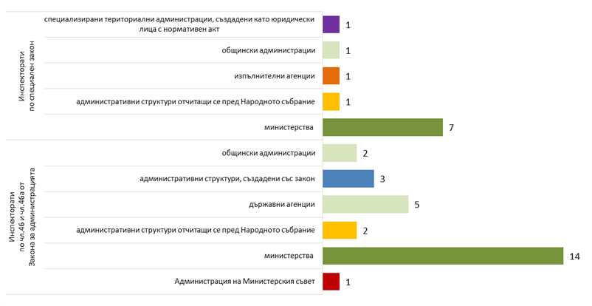
Източник: Администрация на Министерския съвет
ГрафикаVIII-47: Инспекторати в администрацията, 2012 г.
В сравнение с предходната отчетна година, броят на инспекторатите остава непроменен.
В административните структури, в които няма изграден инспекторат (498 администрации), контролът се осъществява от звена за вътрешен одит, отдели за вътрешен контрол или от инспектората на съответния първостепенен разпоредител с бюджетни кредити.
По данни, подадени от административните структури, към 31.12.2012 г., общата численост на служителите в инспекторатите е 316 (реално са заети 286 – 90.5%). От тях 311 са щатните бройки в инспекторатите създадени в ЦА (реално са заети 281 – 90.4%).
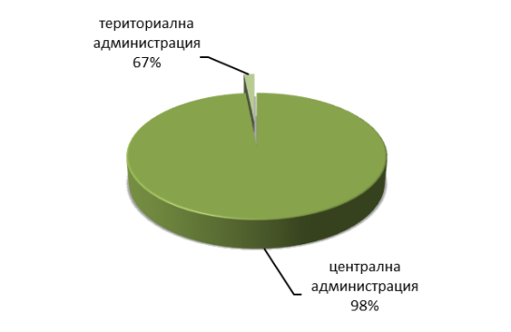
Източник: Администрация на Министерския съвет
Графика VIII-48: Служители в инспекторатите в централната и
в териториалната администрация, 2012 г.
Ръководните длъжности в инспекторатите са 49 (реално са заети 47 (95.9%)); експертите с аналитични и/или контролни функции са 261 (реално са заети – 233 (89.3%)) и експертите със спомагателни функции са 6 (всички заети). Данните показват още, че 11 инспектората (28.9% от инспекторатите) са със щатна численост по-малка или равна на 5.
Рязкото намаление на щатните бройки в инспекторатите през 2012 г. (общата численост на служителите в инспекторатите по щат през 2011 г. е 683 срещу 316 през 2012 г.) води до ограничаване на контролната им дейност и до снижаване на тяхната ефективност.
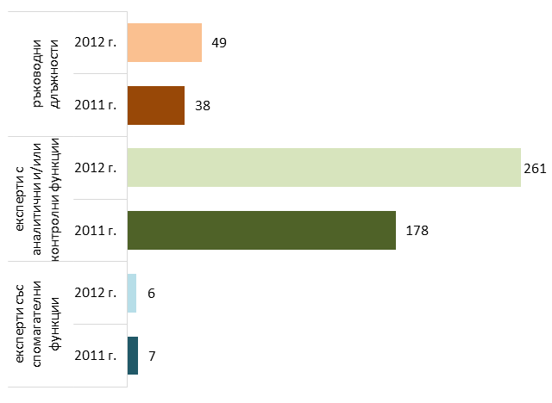
Източник: Администрация на Министерския съвет
ГрафикаVIII-49: Щатни бройки в инспекторатите, 2012 г.
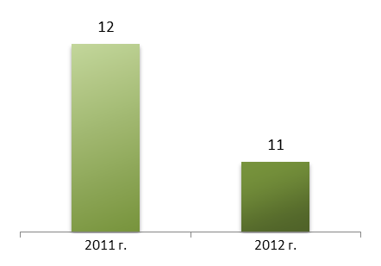
Източник: Администрация на Министерския съвет
ГрафикаVIII-50: Инспекторати с щатна численост по-малка или равна на 5, брой, 2012 г.
Законът за администрацията, ЗПУКИ, специалните закони и устройствените правилници на администрациите са водещата законова рамка за осъществяване на контролните функции на инспекторатите и на служителите, определени да извършват този контрол. Във връзка с конкретизиране на задачите при извършване на контролната дейност, в преобладаващата част от инспекторатите от централната и териториалната администрация са изработени и утвърдени вътрешни правила за организация на работата им. С тях се утвърждават единни правила, регламентиращи цялостния процес на контролната дейност, уеднаквяват се практиките по прилагането на нормативните изисквания, прилагат се единни критерии за анализ и оценка на ефективността на дейността на администрацията, по-ясно се разграничават задълженията и отговорностите на отделните служители, утвърждават се актуални длъжностни характеристики в съответствие с нормативните изисквания.
От предоставените данни е видно, че в 27 от инспекторатите (22 в ЦА и 5 в ТА) са утвърдени от органа по назначаване Вътрешни правила за анализ и оценка на ефективността на дейността на администрацията.
Налице е влошаване на тези показатели в сравнение с предходната година. За сравнение през 2011 г. в 30 от инспекторатите (24 в ЦА и 6 в ТА) са действали такива Вътрешни правила.
За 32 от инспекторатите е разписана и утвърдена от съответния орган Методика за оценка на корупционния риск, като е налице положителна тенденция. През 2011 г. само в 24 от инспекторатите е действала такава методика.
В отчетите си 32 администрации сочат, че в структурите им съществува система за отчетност пред ръководителя на административната структура, като всички инспекторати в министерствата отчитат своята дейност пред съответния министър. В 17 от структурите няма създадена система за отчетност пред ръководителя на съответната структура. В сравнение с 2011 г., броят на структурите въвели система за отчетност пред ръководителя на съответната структура, е намалял с 2, което се дължи на намаляване броя на инспекторатите в териториалната администрация и преструктуриране на административни структури.
В докладите си 12 администрации сочат, че инспекторатите им отчитат изпълнението на задачите си пред различни от ръководителя на административната структура звена. Преобладаващите отговори са: пред дирекция „Главен инспекторат” в администрацията на Министерския съвет – 7 администрации, пред първостепенния разпоредител – 4, пред Министерството на правосъдието по Графика за изпълнение на неотложните мерки и действието на правителството и органите на съдената власт за изпълнение на показателите за напредък в областта на съдебната реформа, борбата с корупцията и организираната престъпност – 3 и др.
В 18 административни структури има система за публично оповестяване на резултатите от дейността на инспектората или на служителите по чл. 46, ал. 5 (17 в ЦА и 1 в ТА), които са с 4 по-малко в сравнение с 2011 г. Причината е в устойчивата тенденция за намаляване на броя на инспекторатите в териториалната администрация. Най-широко разпространените форми за оповестяване на резултатите от контролната дейност на инспекторатите са публикуване на резултати в интернет страниците на ведомствата – 12 администрации. В 31 от административните структури все още няма изградена система за публично оповестяване на резултатите от контролната дейност.
Администрациите ползват разнообразни механизми за получаване на сигнали и осъществяване на обратна връзка с потребителите. През 2012 г. най-често използвания механизъм за получаване на сигнали за нарушения и обратна връзка е електронната поща (526 администрации). На следващо място е телефона (510 администрации); 494 администрации използват кутията за сигнали, мнения и коментари; 426 администрации са посочили като механизъм за получаване на сигнали за нарушения и обратна връзка своите интернет страници; 418 администрации използват факса; 259 администрации използват анкетата като средство за обратна връзка. В сравнение с предходната отчетна година намаляват административните структури, които не са въвели механизми за получаване на сигнали за нарушения и обратна връзка с потребителите – за 2012 г. това са само 3 администрации от ЦА.
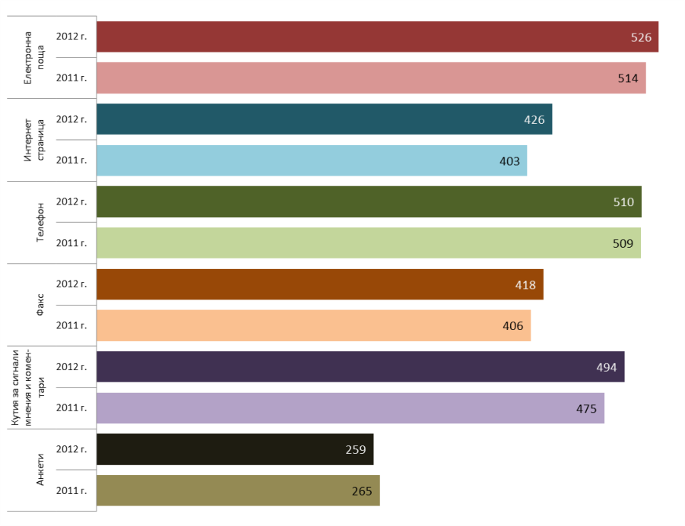
Източник: Администрация на Министерския съвет
Графика VIII-51: Използвани механизми за получаване на сигнали и осъществяване на
обратна връзка с потребителите, брой администрации
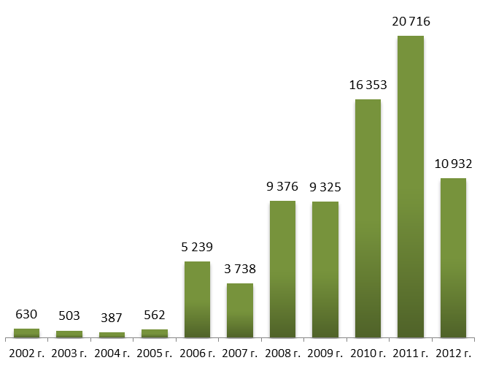
Източник: Администрация на Министерския съвет
Графика VIII-52: Постъпили сигнали в администрацията, общ брой
Съпоставяйки данните с предходната година се установява рязко намаляване на броя на получените сигнали за незаконни или неправомерни действия или бездействия (от 12 563 през 2011 г. на 2 118 през 2012 г.). Намаляване на сигналите се наблюдава и при такива, подадени за корупция на държавни служители (от 664 през 2011 г. на 612 през 2012 г.) и корупция на органи на изпълнителната власт (от 18 през 2011 г. на 11 през 2012 г.).
В същото време се увеличава броя на сигналите за нарушаване на служебните задължения и Кодекса за поведение на служителите в държавната администрация (от 287 през 2011 г. на 374 през 2012 г.), нарушаване на вътрешните правила за организация на работата (от 214 през 2011 г. на 301 през 2012 г.) и други сигнали (от 6 862 през 2011 г. на 7 408 през 2012 г.)
Неизменен е броя на сигналите за конфликт на интереси (108 и през двете години).
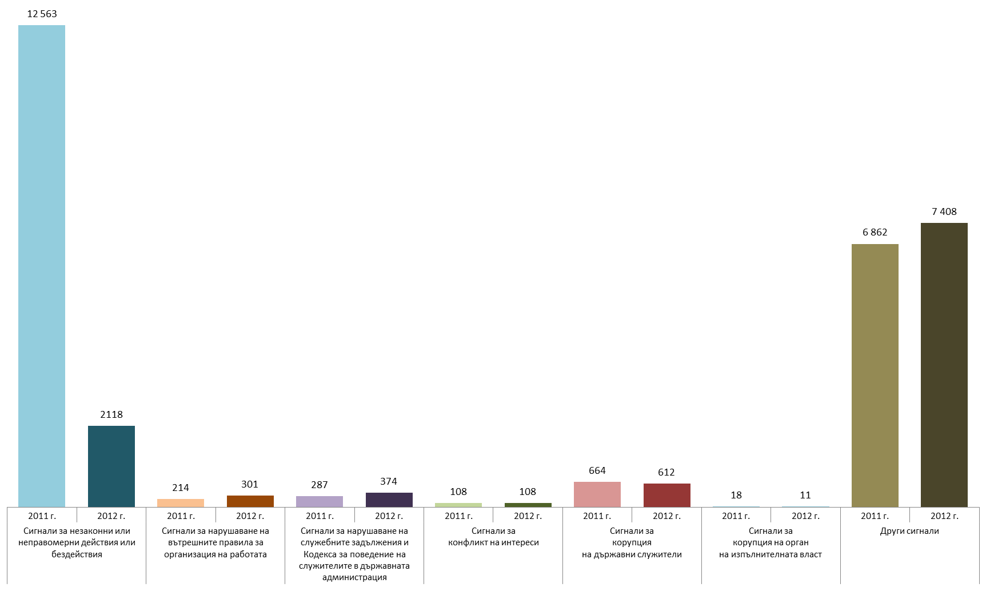
Източник: Администрация на Министерския съвет
Графика VIII-53: Получени сигнали в администрацията, видове
Най-голям брой сигнали през отчетния период са получени в:
- Национална агенция за приходите (НАП) – 4 017 (36,75% от всички получени), от които 16 са за нарушаване на вътрешните правила за организация на работата, 21 – за нарушаване на служебните задължения и Кодекса за поведение на служителите в държавната администрация, 7 – за незаконни или неправомерни действия или бездействия на служителите, 1 – за конфликт на интереси и 3 971 други;
- МВР – 1 224 (11.19% от всички получени) сигнали, като най-много са сигналите за корупция на държавни служители (510 броя); незаконни или неправомерни действия или бездействия (128 броя), нарушаване на служебните задължения и Кодекса за поведение на служителите в държавната администрация (23 броя), конфликт на интереси (6 броя) и други (557 броя);
- Изпълнителна агенция по горите – 530 (4.84% от всички получени) сигнали, от които 3 са за нарушаване на служебните задължения и Кодекса за поведение на служителите в държавната администрация, 436 – за незаконни или неправомерни действия или бездействия на служители от агенцията, 12 – за конфликт на интереси, 1 – за корупция на държавен служител и 78 други;
- Регионална дирекция по горите – Берковица – 476 (4.35% от всички получени) сигнали, от които 455 са за незаконни или неправомерни действия или бездействия на служители от агенцията и 21 други;
- Министерство на образованието, младежта и науката – 339 (3.1% от всички получени) сигнали, от които 1 е за нарушаване на вътрешните правила за организация на работата, 1 – за нарушаване на служебните задължения и Кодекса за поведение на служителите в държавната администрация, 6 – за незаконни или неправомерни действия или бездействия на служителите, 16 – за конфликт на интереси, 1 – за корупция на държавен служител и 314 други.
При 10 932 получени сигнали по 94.22 % (10 300 бр.) от тях са извършени проверки.

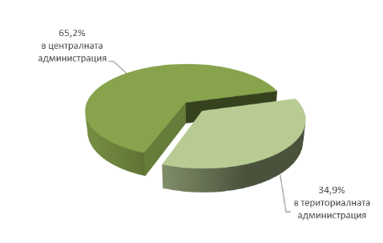
Източник: Администрация на Министерския съвет
Графика VIII-54: Извършени проверки по сигнали, 2012 г.
Най-много проверки по получените сигнали са извършили: Национална агенция за приходите – 4 017 броя, МВР – 1 087, Изпълнителна агенция по горите – 530, Регионална диреция по горите – Берковица – 481, Министерство на образованието, младежта и науката – 339.
В изпълнение на разпоредбата на чл. 18, ал. 1 от ЗПУКИ, 495 администрации (88.08% от всички структури) са създали и поддържат регистър на декларациите по чл. 12 от същия закон. Все още 67 администрации (11.92%) не подържат такъв регистър. Не са изпълнили задължението си администрациите на 1 административна структура, отчитаща се пред Народното събрание; 5 административни структури, създадени със закон; 1 администрация на държавна комисия; 7 административни структури, създадени с ПМС; 6 изпълнителни агенции; 1 областна администрация, 19 общински администрации; 13 общински администрации на райони и 14 специализирани териториални администрации създадени като юридически лица с нормативен акт.
Преобладаваща част от лицата, заемащи публични длъжности, са подали в законоустановения срок декларации за частни интереси по чл. 12, т. 2 от ЗПУКИ пред органа по назначаване. В сравнение с 2011 г. броя на лицата, не подали в срок декларации, намалява от 265 на 196.
Все още остават администрации, в които това законово задължение не се изпълнява от всички служители – в Министерство на здравеопазването – 3 служители не са подали декларации по чл. 12, т. 2 от ЗПУКИ, в Министерство на културата – 1, в Министерство на образованието, младежта и науката – 1, в общинска администрация Белослав – 43, в общинска администрация Бойчиновци – 1, в общинска администрация Средец – 32, в общинска администрация Стара Загора – 2, в общинска администрация Сунгурларе – 17, в Столична община – район Банкя – 1, в Столична община – район Подуяне – 63, в областна дирекция "Земеделие" – Търговище – 39, в Регионален инспекторат по образованието в област Разград – 16, в Регионален инспекторат по образованието в област Стара Загора – 18, в Регионална дирекция по горите – София – 30.
Разпределението по длъжности на лицата, които не са подали декларации, е следното: органи по чл. 19 от Закона за администрацията, техните заместници и членове на колегиални органи – 40; служители на ръководни длъжности – 30; служители с експертни длъжности с контролни и/или аналитични функции – 124; служители с експертни длъжности със спомагателни функции и технически длъжности – 91.
Разпоредбата на чл. 17, ал. 2 от ЗПУКИ относно обявяването на декларациите на интернет страниците на администрациите е изпълнена от 383 администрации (68.15%). Не са изпълнили изискването 179 администрации (31.85%) – 43 от ЦА и 136 от ТА. Изтъкват се предимно технически причини и това, че длъжностните лица не желаят да бъдат публикувани декларациите, поради различното тълкуване на ЗЗЛД.
През 2012 г. 160 служители (263 през 2011 г.) са подали декларации на основание чл. 12, ал. 4 от ЗПУКИ за наличие на частен интерес по конкретен повод. Преобладаващ е броя на служителите от ЦА – 101 (63.13% от общия брой на подалите декларации по този член), като най-много са от Комисия за защита на конкуренцията – 13 броя, Държавен фонд "Земеделие" – 33, Изпълнителна агенция по рибарство и аквакултури – 42. По заемана длъжност подалите декларации се разпределят както следва: органи по чл. 19 от ЗА – 38, лица в политически кабинети, съветници, експерти и технически сътрудници към тях – 6, служители с ръководни функции – 27, служители с експертни длъжности с контролни и/или аналитични функции – 78 и служители с експертни длъжности със спомагателни функции – 11.
През 2012 г. 2 служители са освободени с влязъл в сила акт, поради установен конфликт на интереси. В края на 2012 г. в процес на обжалване са 17 актовете за установяване на конфликт на интереси, от които 10 са в ЦА, а 7 – в ТА.
През отчетния период 14 служители са отстранени от изпълнение на задълженията си по служба поради наличие на частен интерес по конкретен повод.
Към 31.12.2012 г. 35 от решенията на Комисията за предотвратяване и установяване на конфликт на интереси са влезли в сила. Председателят на комисията е издал 3 наказателни постановления за налагане на административни наказания.
През отчетната година са извършени 188 проверки за анализ и оценка на ефективността на дейността на съответните административни структури, от които 85 са в ЦА и 103 – в ТА. Най-много проверки са извършени в министерствата – 55 и в общинските администрации – 33. Прави впечатление рязкото намаляване на този показател в общинските администрации в сравнение с предходната година, когато са били извършени 64 проверки. В резултат на извършените проверки през 2012 г. органите по назначаване са утвърдили 150 оценки на ефективността на дейността на съответното структурно звено, от които 99 са в ЦА и 51 – в ТА. Министър-председателят на Р България е утвърдил 31 оценки на ефективността на дейността на отделни структурни звена в Администрацията на Министерския съвет, съответно министърът на външните работи – 15, министърът на правосъдието – 11, министърът на земеделието и храните – 10, общинска администрация Кула – 5.
 | по сигнал |  | по разпореждане на  органа поназначаване |  | по искане на лицето заемащо публичнадлъжност |  | общо
 | брой проверки | установени нарушения | брой проверки | установени нарушения | брой проверки | установени нарушения | брой проверки | установени нарушения
Органи по чл.19 от ЗА, техните заместници и  членове на колегиални  органи | 11 | 1 | 1 | 1 | 2 | 0 | 14 | 2
Лица в политически кабинети | 9 | 0 | 17 | 0 | 0 | 0 | 26 | 0
Служители на ръководни длъжности | 23 | 10 | 20 | 3 | 0 | 0 | 43 | 13
Служители на експертни  длъжности с контролни  и/или аналитични функции | 24 | 2 | 27 | 1 | 0 | 0 | 51 | 3
Служители на експертни  длъжности със  спомагателни функции | 2 | 0 | 12 | 0 | 0 | 0 | 14 | 0
Общо | 69 | 13 | 77 | 5 | 2 | 0 | 148 | 18
Източник: Администрация на Министерския съвет
Таблица VIII-9: Извършени проверки и установени случаи на нарушения, 2012 г.

Обучение по превенция и противодействие на корупцията
През 2012 г. 1501 служители от всички административни структури са преминали обучение по превенция и противодействие на корупцията и 736 по прилагане на ЗПУКИ. По прилагане на правилата на Кодекса за поведение на служителите в държавната администрация са обучени 440 служители.
През 2012 г. 127 служители са преминали обучение във връзка с осъществяване на контролните си функции, като 116 от тях са служители в инспекторатите по чл. 46 и чл. 46а от ЗА.
Инспектори в дирекция „Главен инспекторат” към МС са провели специализирани обучения за ръководителите на инспекторатите, създадени в централните административни структури, по прилагането на Методическите указания във връзка с функциите и процедурите за работа на инспекторатите и взаимодействието им със специализираните контролни органи, Методологията за анализ и оценка на ефективността на дейността на администрацията и Методиката за оценка на корупционния риск.
През отчетния период са преминали обучение общо 6 202 служители, което е с 256 % повече от обучените 2 425 служители през 2011 г.
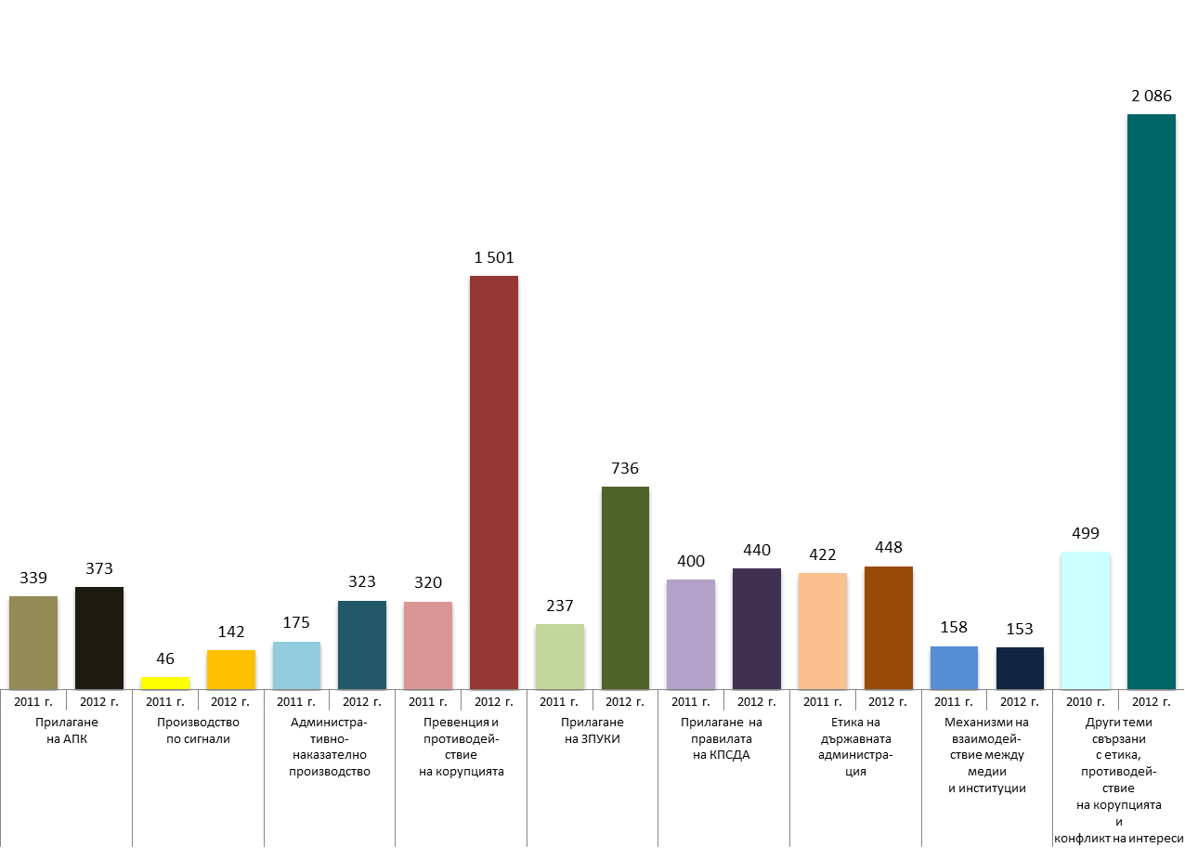
Източник: Администрация на Министерския съвет
ГрафикаVIII-55: Обучени служители за противодействие на корупцията по теми (брой)
В същото време 283 администрации (50.36%) отбелязват, че обученията, които се организират, свързани с етика на държавната администрация, противодействие на корупцията и конфликт на интереси са недостатъчни.

Настоява се за провеждане на обучение по следните теми:
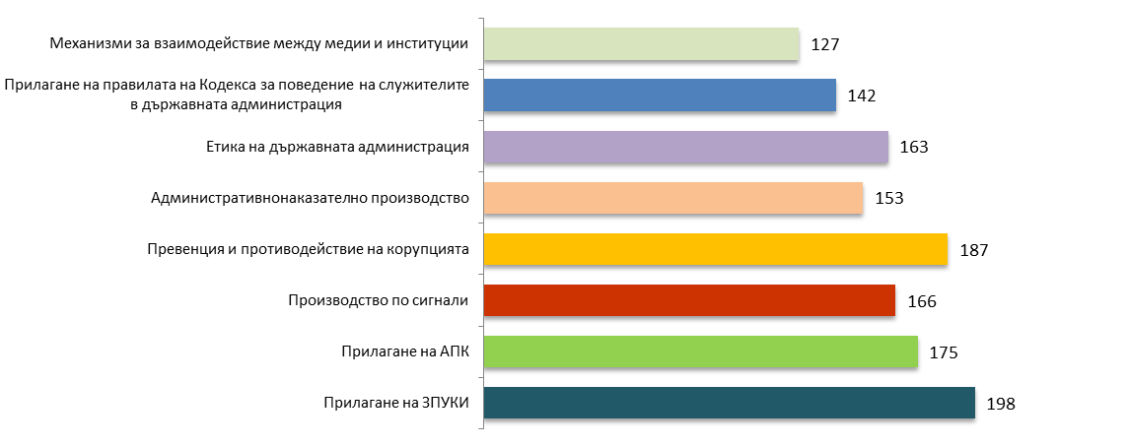
Източник: Администрация на Министерския съвет
ГрафикаVIII-56: Необходимост от обучение по превенция и противодействие на корупцията (теми), 2012 г.

Действия за повишаване на общественото доверие в професионализма и морала на служителите и за издигане престижа на държавната служба
Данните от отчетите на администрациите показват, че през 2012 г. в 540 администрации или в 96.1% от всички структури съществува практика новоназначените служители да бъдат запознавани от непосредствените си ръководители с разпоредбите на Кодекса за поведение на служителите в администрацията.
Повишена е взискателността относно спазването на етичните правила и норми на поведение. За допуснати нарушения на Кодекса за поведение на служителите в държавната администрация през 2012 г. са наложени 129 дисциплинарни наказания, от които в ЦА – 90 и в ТА – 39. Най-много наказания са наложени в Главна дирекция "Изпълнение на наказанията" – 31, Министерство на вътрешните работи – 20, Изпълнителна агенция "Автомобилна администрация" – 9, Агенция „Митници” – 7.
От подадените отчетни данни за 2012 г. се забелязва продължаване на положителната тенденция за намаляване на задължените лица, които не са декларирали имотното си състояние – от 285 през 2011 г. на 128 през 2012 г., от които 116 са служители в ЦА и 12 в ТА. Най-много служители, неподали декларации за имотно състояние, има в Министерство на околната среда и водите – 26, Министерство на регионалното развитие и благоустройството – 25, Министерство на културата – 18, Държавна агенция за метрологичен и технически надзор – 10, Общинска администрация – Панагюрище – 10, Агенция по заетостта – 9, Национален компенсационен жилищен фонд – 9, Министерство на образованието, младежта и науката – 8.
Съществуващите механизми за контрол на декларациите за имотното състояние на служителите не са достатъчно ефективни. В отчетите е отбелязано, че в 282 администрации все още няма практика да се прави проверка и анализ на подадените декларации. По този начин е пренебрегната една обективна информация и не е използвана значима възможност в борбата с корупцията.

Дисциплинарна отговорност на служителите в администрацията
През отчетния период се наблюдава запазване на тенденцията към повишаване на взискателността към служителите, както по отношение на точно, добросъвестно и безпристрастно изпълнение на задълженията, така и към спазването на работното време и използването му за изпълнение на възложените задачи. През 2012 г. е предявена дисциплинарна отговорност към 1232 служители (при 874 дисциплинарно наказани служители през 2011 г.), от които по служебно правоотношение – 793 и по трудово правоотношение – 439. Уволнени са 210 служители (151 по СПО и 59 по ТПО). Най-много дисциплинарни наказания са наложени в МВР – 125, от които – 62 уволнения, в Българска агенция по безопасност на храните – 106, от които – 13 уволнения, в Дирекция за национален строителен контрол – 79, от които – 6 уволнения, в Главна дирекция "Изпълнение на наказанията" – 73 наказани служители, от които 23 са уволнени.
 | забележка | порицание | отлагане на  повишаване  в ранг | понижаване  в ранг | уволнение | общо
Областни администрации | 5 | 3 | 0 | 1 | 1 | 10
Общински администрации | 29 | 4 | 3 | 2 | 4 | 42
Общински администрации на райони | 2 | 0 | 1 | 0 | 0 | 3
СТА | 44 | 10 | 7 | 5 | 3 | 69
АМС | 0 | 0 | 0 | 0 | 0 | 0
Министерства | 73 | 52 | 13 | 6 | 66 | 210
Държавни агенции | 11 | 8 | 2 | 0 | 0 | 21
Държавни комисии | 57 | 13 | 6 | 1 | 13 | 90
Структури отчитащи се пред НС | 0 | 0 | 0 | 0 | 1 | 1
Структури създадени със закон | 3 | 0 | 0 | 0 | 0 | 3
Структури създадени с ПМС | 110 | 117 | 31 | 23 | 63 | 344
Изпълнителни агенции | 0 | 0 | 0 | 0 | 0 | 0
Всичко | 334 | 207 | 63 | 38 | 151 | 793
Източник: Администрация на Министерския съвет
Таблица VIII-10: Наложени дисциплинарни наказания на служители по СПО, 2012 г.

 | забележка | предупреждение  за уволнение | уволнение | общо
Областни администрации | 4 | 1 | 1 | 6
Общински администрации | 141 | 36 | 15 | 192
Общински администрации на райони | 11 | 2 | 3 | 16
СТА | 29 | 19 | 4 | 51
Структури отчитащи се пред НС | 15 | 6 | 3 | 24
Структури създадени със закон | 23 | 24 | 18 | 65
Структури създадени с ПМС | 2 | 0 | 0 | 2
АМС | 0 | 0 | 0 | 0
Министерства | 18 | 11 | 4 | 33
Държавни агенции | 1 | 0 | 1 | 2
Администрации на държавни комисии | 1 | 0 | 0 | 1
Изпълнителни агенции | 28 | 9 | 10 | 20
Всичко | 273 | 108 | 59 | 439
Източник: Администрация на Министерския съвет
Таблица VIII-11: Наложени дисциплинарни наказания на служители по ТПО, 2012 г.
Посочените данни показват, че се проявява по-голяма взискателност към служителите по СПО в структурите на централната администрация, където са наложени 669 дисциплинарни наказания (от тях 143 уволнения), срещу 124 наказания (от тях 8 уволнения) в териториалните структури. При служителите по трудово правоотношение са наложени 265 дисциплинарни наказания (от тях 23 уволнения) в структурите на ТА срещу 147 дисциплинарни наказания (от тях 36 уволнения) в структурите на ЦА.
През 2012 г. спрямо предходната година се констатира значително намаление на случаите, при които са установени нарушения, съдържащи данни за извършено престъпление, за които са сезирани органите на прокуратурата. През 2011 г. 1 039 преписки са изпратени на прокуратурата, а през 2012 г. – само 450 преписки.
Най-голям брой преписки са изпратени от МВР – 198, Държавен фонд "Земеделие" – 71, Комисия за финансов надзор – 66, Изпълнителна агенция "Автомобилна администрация" – 49.

Проекти в подкрепа на модернизирането на държавната администрация
Съвременните условия поставят все по-високи изисквания към работата на държавната администрация. Това налага непрекъсната актуализация на знанията и усъвършенстване на уменията на служителите, работещи в тази сфера. През 2012 г. продължават усилията в държавата за укрепването на административния капацитет с проекти и инициативи, финансирани както от държавния бюджет, така и от фондовете на Европейския съюз и чуждестранни донори.

Проекти, финансирани от държавния бюджет
През 2012 г. общо 21 администрации (9 от ЦА и 22 от ТА) са отчели, че са работили по 72 проекта (30 в ЦА и 42 в ТА), финансирани от държавния бюджет във връзка с укрепването на административния капацитет. Общата стойност на проектите е 52 013 532 лв., от които 46 850 624 лв. в ЦА и 5 162 908 лв. в ТА.
Прави впечатление, че през 2012 г. броят на администрациите, отчели работа по проекти финансирани от държавния бюджет, показват нарастване с повече от 25% (увеличение от 15 на 21 ), а броят на изпълняваните проекти над 3 пъти (увеличение от 22 на 72 )
През 2012 г. са завършени 37 проекта (20 в ЦА и 17 в ТА). Общата стойност на проектите е 40 752 831 лв., от тях 38 992 360 е стойността на проектите в ЦА и 1 760 471 лв. е стойността на проектите в ТА.
През годината е започнало също така изпълнението на 35 нови проекта (10 в ЦА и 25 в ТА). Общата стойност на новите проекти е 11 260 701 лв., от които 7 858 264 лв. е стойността на проектите в ЦА и 3 402 437 лв. – стойността на проектите в ТА. В зависимост от фазата, на която се намира изпълнението на новите проектите, статистиката е както следва:
- 13 проекта общо са в процедура на оценяване (2 в ЦА и 11 в ТА);
- 4 проекта са одобрени (всичките в ТА);
- 18 проекта са стартирали изпълнението (8 в ЦА и 10 в ТА).

Проекти, финансирани от ЕС и други чуждестранни донори
По информация на ИСПОДСА през 2012 г. общо 213 администрации (53 от ЦА и 160 от ТА) са обявили, че са работили по един или повече проекти за повишаване на административния капацитет, които са финансирани от ЕС или от чуждестранни донори. В сравнение с 2011 г., броят на администрациите изпълняващи подобни проекти се е увеличил повече от 2 пъти (от 104 на 213).
Съгласно Информационната система за управление и наблюдение на структурните инструменти на ЕС в България (ИСУН) по Оперативна програма „Административен капацитет“ за 2012 г. са договорени общо 59 085 840 лв., от които:
- По приоритетна ос „Добро управление” – 21 015 699 лв.;
- По приоритетна ос „Управление на човешките ресурси” – 23 113 841 лв.;
- По приоритетна ос „Качествено административно обслужване и развитие на електронното управление” – 11 925 994 лв.;
- По приоритетна ос „Техническа помощ” – 3 030 306 лв.
През 2012 г. са платени общо 34 910 492 лв., от които:
- По приоритетна ос „Добро управление” – 7 932 193 лв.;
- По приоритетна ос „Управление на човешките ресурси” – 8 089 968 лв.;
- По приоритетна ос „Качествено административно обслужване и развитие на електронното управление” – 17 515 815 лв.;
- По приоритетна ос „Техническа помощ” – 1 372 516 лв.

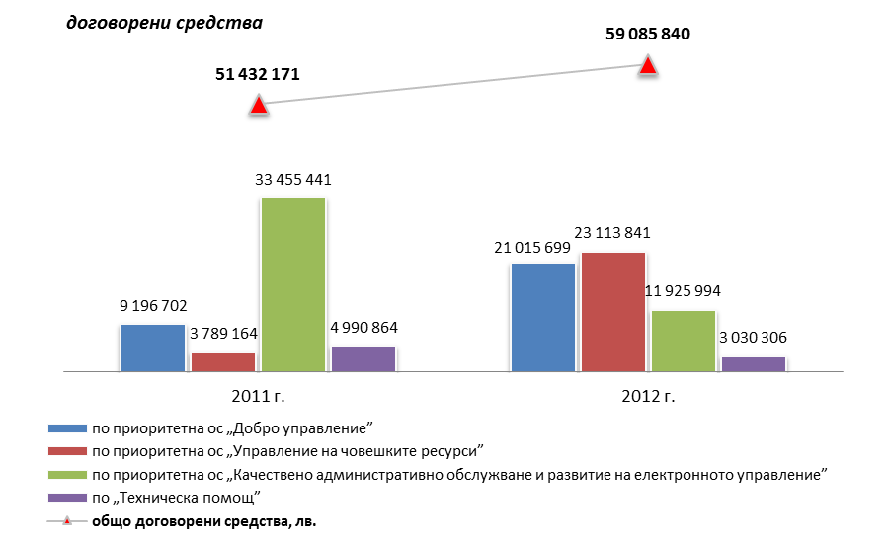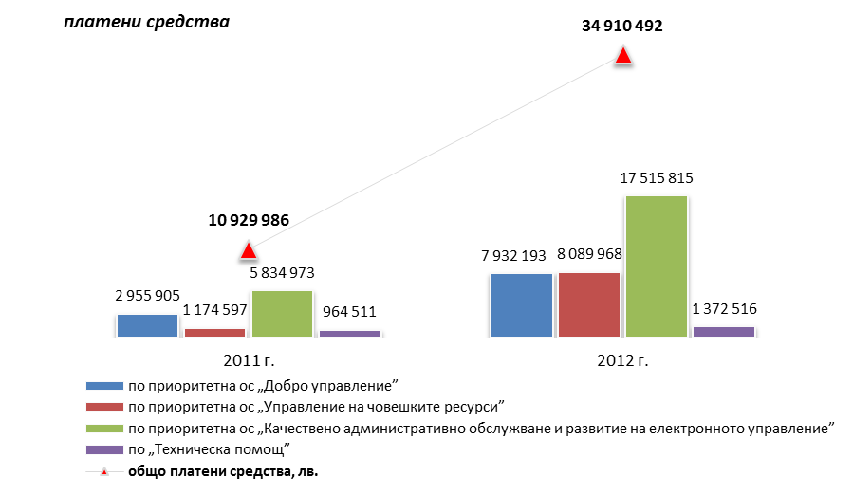
Източник: Администрация на Министерския съвет
ГрафикаIX-57: Договорени и платени средства по проекти в подкрепа на модернизирането на държавната администрация

Административен капацитет в областта на програмирането и управлението на проекти и програми
През 2012 г. продължиха усилията за изграждане на адекватен административен капацитет в държавната администрация посредством провеждането на множество обучения за служителите, работещи в областта на програмиране и управление на проекти и/или програми. Въпреки това, нуждите от провеждане на обучения продължава да бъде висока. През 2012 г. общо 563 администрации (455 от ТА и 117 от ЦА) са посочили необходимост от провеждане на обучения на техни служители. Отново водещи теми в необходимостта за провеждане на обучения сред служителите, работещи в областта на програмирането и управлението на проекти и/или програми са: управление на европейски фондове с 10,45%, управление на проектния цикъл с 9,69%, подготовка, възлагане и контрол на обществени поръчки с 9,53% и други съгласно приложената графика.
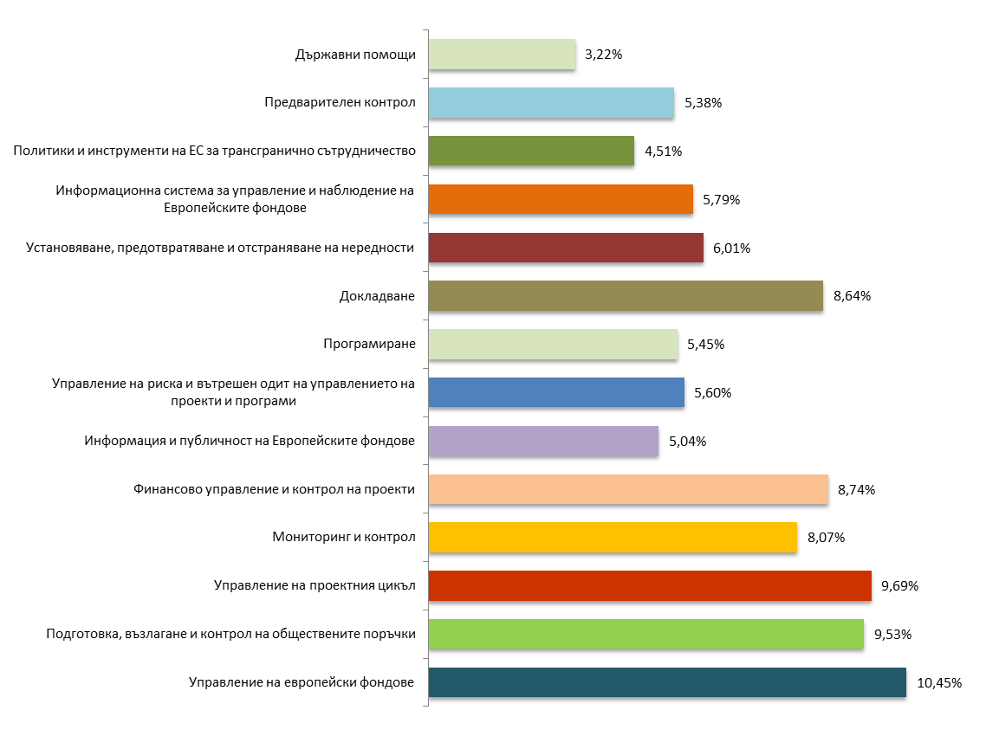
Източник: Администрация на Министерския съвет
ГрафикаIX-58: Необходимост от допълнително обучение на служителите, работещи в областта на програмирането и управлението на проекти и/или програми, финансирани от държавния бюджет, от ЕС или други чуждестранни донори, 2012 г.

Приложение 1

Структури на изпълнителната власт през 2012 година
Централна администрация на изпълнителната власт
- администрация на Министерския съвет
- министерства
  - Министерство на външните работи
  - Министерство на вътрешните работи
  - Министерство на здравеопазването
  - Министерство на земеделието и храните
  - Министерство на икономиката, енергетиката и туризма
  - Министерство на културата
  - Министерство на образованието, младежта и науката
  - Министерство на околната среда и водите
  - Министерство на отбраната
  - Министерство на правосъдието
  - Министерство на регионалното развитие и благоустройството
  - Министерство на транспорта, информационните технологии и съобщенията
  - Министерство на труда и социалната политика
  - Министерство на физическото възпитание и спорта
  - Министерство на финансите
- държавни агенции
  - Държавна агенция "Архиви"
  - Държавна агенция "Държавен резерв и военновременни запаси"
  - Държавна агенция за бежанците
  - Държавна агенция за българите в чужбина
  - Държавна агенция за закрила на детето
  - Държавна агенция за метрологичен и технически надзор
  - Национален статистически институт
- администрации на държавни комисии
  - Администрация на Държавната комисия за енергийно и водно регулиране
  - Администрация на Държавната комисия по сигурността на информацията
  - Администрация на Държавната комисия по стоковите борси и тържищата
  - Администрация на Държавната комисия по хазарта
  - Администрация на Комисията за защита на потребителите
- изпълнителни агенции
  - Агенция за държавна финансова инспекция
  - Агенция за социално подпомагане
  - Агенция за устойчиво енергийно развитие
  - Агенция за хората с увреждания
  - Агенция по вписванията
  - Агенция по геодезия, картография и кадастър
  - Агенция по заетостта
  - Агенция по обществени поръчки
  - Българска агенция за инвестиции
  - Изпълнителна агенция "Автомобилна администрация"
  - Изпълнителна агенция "Борба с градушките"
  - Изпълнителна агенция "Българска служба за акредитация"
  - Изпълнителна агенция "Военни клубове и военно-почивно дело"
  - Изпълнителна агенция "Главна инспекция по труда"
  - Изпълнителна агенция "Електронни съобщителни мрежи и информационни системи"
  - Изпълнителна агенция "Железопътна администрация"
  - Изпълнителна агенция за насърчаване на малките и средните предприятия
  - Изпълнителна агенция "Медицински одит"
  - Изпълнителна агенция "Морска администрация"
  - Изпълнителна агенция "Национален филмов център"
  - Изпълнителна агенция "Одит на средствата от Европейския съюз"
  - Изпълнителна агенция по горите
  - Изпълнителна агенция по лекарствата
  - Изпълнителна агенция по лозата и виното
  - Изпълнителна агенция по околна среда
  - Изпълнителна агенция по рибарство и аквакултури
  - Изпълнителна агенция по селекция и репродукция в животновъдството
  - Изпълнителна агенция по сортоизпитване, апробация и семеконтрол
  - Изпълнителна агенция по трансплантация
  - Изпълнителна агенция "Проучване и поддържане на река Дунав"
  - Национален институт за помирение и арбитраж
- административни структури, създадени с нормативен акт, които имат функции във връзка с осъществяването на изпълнителната власт
  - Комисия за защита на конкуренцията
  - Комисия за защита на личните данни
  - Комисия за защита от дискриминация
  - Комисия за предотвратяване и установяване на конфликт на интереси
  - Комисия за публичен надзор над регистрираните одитори
  - Комисия за разкриване на документите и за обявяване на принадлежност на български граждани към държавна сигурност и разузнавателните служби на БНА
  - Комисия за регулиране на съобщенията
  - Комисия за отнемане на незаконно придобито имущество
  - Комисия за финансов надзор
  - Агенция за приватизация и следприватизационен контрол
  - Агенция за ядрено регулиране
  - Агенция "Митници"
  - Агенция "Пътна инфраструктура"
  - Българска агенция по безопасност на храните
  - Български институт по метрология
  - Главна дирекция "Гражданска въздухоплавателна администрация"
  - Главна дирекция "Изпълнение на наказанията"
  - Главна дирекция "Охрана"
  - Дирекция за национален строителен контрол
  - Държавен фонд „Земеделие“
  - Институт по публична администрация
  - Контролно-техническа инспекция
  - Национален институт за недвижимо културно наследство
  - Национален компенсационен жилищен фонд
  - Национална агенция за оценяване и акредитация
  - Национална агенция за приходите
  - Национална агенция за професионално образование и обучение
  - Национална комисия за борба с трафика на хора
  - Национален осигурителен институт
  - Национална здравноосигурителна каса
  - Национална служба за съвети в земеделието
  - Национална служба по зърното
  - Национално бюро за правна помощ
  - Патентно ведомство на Република България
  - Съвет за електронни медии
  - Фонд "Научни изследвания"
  - Фонд "Социална закрила"
  - Фонд "Условия на труд"
  - Централен регистър на особените залози
  - Централна комисия за борба с противообществените прояви на малолетни и непълнолетни
- административни структури по чл.60 от Закона за администрацията
  - Антидопингов център
  - Дипломатически институт към министъра на външните работи
  - Държавен културен институт към министъра на външните работи
  - Институт по отбраната
  - Комендантство – МО
  - Национален студентски дом
  - Национален център "Европейски младежки програми и инициативи"
  - Национален център за информация и документация
  - Център "Фонд за асистирана репродукция"
  - Център "Фонд за лечение на деца"
  - Център за образователна интеграция на децата и учениците от етническите малцинства
  - Център за превенция и противодействие на корупцията и организираната престъпност
  - Център за развитие на човешките ресурси и регионални инициативи
  - Център на промишлеността на Република България в Москва
  - Център за изследване, изграждане и усъвършенстване на способности на НАТО за управление на кризи и реагиране при бедствия
Териториална администрация на изпълнителната власт
- областни администрации
- общински администрации
  - районни администрации
- специализирани териториални администрации, създадени като юридически лица с нормативен акт
  - Басейнова дирекция "Дунавски район" със седалище Плевен
  - Басейнова дирекция "Западнобеломорски район" със седалище Благоевград
  - Басейнова дирекция "Източнобеломорски район" със седалище Пловдив
  - Басейнова дирекция "Черноморски район" със седалище Варна
  - Дирекция "Национален парк Пирин" със седалище Банско
  - Дирекция "Национален парк Рила" със седалище Благоевград
  - Дирекция "Национален парк Централен Балкан" със седалище Габрово
  - Областни дирекции "Земеделие" със седалище в административните центрове на областите (28 бр.)
  - Регионални инспекторати по образованието със седалище в административните центрове на областите (28 бр.)
  - Регионални здравни инспекция със седалище в административните центрове на областите (28 бр.)
  - Регионална дирекция по горите – Берковица
  - Регионална дирекция по горите – Благоевград
  - Регионална дирекция по горите – Бургас
  - Регионална дирекция по горите – Варна
  - Регионална дирекция по горите – Велико Търново
  - Регионална дирекция по горите – Кърджали
  - Регионална дирекция по горите – Кюстендил
  - Регионална дирекция по горите – Ловеч
  - Регионална дирекция по горите –Пазарджик
  - Регионална дирекция по горите – Пловдив
  - Регионална дирекция по горите – Русе
  - Регионална дирекция по горите – Сливен
  - Регионална дирекция по горите – Смолян
  - Регионална дирекция по горите –София
  - Регионална дирекция по горите – Стара Загора
  - Регионална дирекция по горите – Шумен
  - Регионална инспекция по околна среда и водите – Благоевград
  - Регионална инспекция по околна среда и водите – Бургас
  - Регионална инспекция по околна среда и водите – Варна
  - Регионална инспекция по околна среда и водите – Велико Търново
  - Регионална инспекция по околна среда и водите – Враца
  - Регионална инспекция по околна среда и водите – Монтана
  - Регионална инспекция по околна среда и водите – Пазарджик
  - Регионална инспекция по околна среда и водите – Перник
  - Регионална инспекция по околна среда и водите – Плевен
  - Регионална инспекция по околна среда и водите – Пловдив
  - Регионална инспекция по околна среда и водите – Русе
  - Регионална инспекция по околна среда и водите – Смолян
  - Регионална инспекция по околна среда и водите –София
  - Регионална инспекция по околна среда и водите – Стара Загора
  - Регионална инспекция по околна среда и водите – Хасково
  - Регионална инспекция по околна среда и водите – Шумен

Приложение 2

Административни структури, които не попълват информация в Системата за самооценка на административното обслужване

Централна администрация на изпълнителната власт
- администрация на Министерския съвет
- държавни агенции
  - Държавна агенция "Национална сигурност"
  - Национален статистически институт
- администрации на държавни комисии
  - Администрация на Държавната комисия по сигурността на информацията
- изпълнителни агенции
  - Агенция за държавна финансова инспекция
  - Изпълнителна агенция "Борба с градушките"
  - Изпълнителна агенция "Военни клубове и военно-почивно дело"
  - Изпълнителна агенция "Електронни съобщителни мрежи и информационни системи"
  - Изпълнителна агенция "Одит на средствата от Европейския съюз"
- административни структури, създадени с нормативен акт, които имат функции във връзка с осъществяването на изпълнителната власт
  - Комисия за защита от дискриминация
  - Комисия за предотвратяване и установяване на конфликт на интереси
  - Комисия за публичен надзор над регистрираните одитори
  - Комисия за отнемане на незаконно придобито имущество
  - Съвет за електронни медии
  - Главна дирекция "Охрана"
  - Институт по публична администрация
  - Национален компенсационен жилищен фонд
  - Национална комисия за борба с трафика на хора
  - Фонд "Научни изследвания"
  - Фонд "Социална закрила"
  - Фонд "Тютюн"
  - Фонд "Условия на труд"
  - Централна комисия за борба с противообществените прояви на малолетни и непълнолетни
- административни структури по чл.60 от Закона за администрацията
  - Дипломатически институт към министъра на външните работи
  - Държавен културен институт към министъра на външните работи
  - Комендантство – МО
  - Национален студентски дом
  - Национален център "Европейски младежки програми и инициативи"
  - Спортно оздравителен комплекс "Лозенец"
  - Център за образователна интеграция на децата и учениците от етническите малцинства
  - Център за превенция и противодействие на корупцията и организираната престъпност
  - Център за развитие на човешки ресурси и регионални инициативи
  - Център на промишлеността на Република България в Москва
Териториална администрация на изпълнителната власт
- специализирани териториални администрации, създадени като юридически лица с нормативен акт
  - Регионална дирекция по горите – Берковица
  - Регионална дирекция по горите – Благоевград
  - Регионална дирекция по горите – Бургас
  - Регионална дирекция по горите – Варна
  - Регионална дирекция по горите – Велико Търново
  - Регионална дирекция по горите – Кърджали
  - Регионална дирекция по горите – Кюстендил
  - Регионална дирекция по горите – Ловеч
  - Регионална дирекция по горите – Пазарджик
  - Регионална дирекция по горите – Пловдив
  - Регионална дирекция по горите – Русе
  - Регионална дирекция по горите – Сливен
  - Регионална дирекция по горите – Смолян
  - Регионална дирекция по горите – София
  - Регионална дирекция по горите – Стара Загора
  - Регионална дирекция по горите – Шумен

Приложение 3

Брой предоставени услуги от администрациите
Тип администрация | Лицензиране | Регистрация | Разрешение | Удостоверение | Съгласуване | Други | Общо
Специализирани териториални администрации, в т.ч.
Басейнови дирекции | 0 | 0 | 2 326 | 486 | 1 445 | 1 997 | 6 254
Дирекции национални паркове | 0 | 4 | 2 403 | 21 | 39 | 0 | 2 467
Областни дирекции „Земеделие“ | 5 150 | 712 713 | 158 114 | 351 527 | 9 440 | 1 931 422 | 3 168 366
Регионални здравни инспекции | 22 | 31 975 | 878 | 4 575 | 9 380 | 1 075 228 | 1 122 058
Регионални инспекторати по образованието | 0 | 0 | 4 | 4 852 | 0 | 722 | 5 578
Регионални инспекции на околната среда и водите | 0 | 1 458 | 1 783 | 992 | 16 094 | 25 876 | 46 203
Общо | 5 172 | 746 150 | 165 508 | 362 453 | 36 398 | 3 035 245 | 4 350 926
Териториална администрация, в т.ч.
Администрации на градовете с районно деление | 1 320 | 16 823 | 13 903 | 488 038 | 11 988 | 97 706 | 629 778
Областна администрация | 0 | 986 | 426 | 11 990 | 54 | 36 639 | 50 095
Общинска администрация | 506 | 166 018 | 108 003 | 2 020 347 | 48 738 | 938 044 | 3 281 656
Общо | 1 826 | 183 827 | 122 332 | 2 520 375 | 60 780 | 1 072 389 | 3 961 529

Тип администрация/  Наименование | Лицензиране | Регистрация | Разрешение | Удостоверение | Съгласуване | Други | Общо
Централна администрация, в т.ч.
Административни структури, създадени със закон
Агенция "Митници" | 383 | 6 338 | 44 978 | 1 486 | 818 | 7 811 | 61 814
Агенция "Пътна инфраструктура" | 0 | 0 | 8 393 | 414 | 95 | 87 | 8 989
Агенция за приватизация и следприватизационен контрол | 0 | 979 | 0 | 63 | 0 | 0 | 1 042
Агенция за ядрено регулиране | 289 | 0 | 284 | 45 | 0 | 4 | 622
Българска агенция по безопасност на храните | 778 | 91 152 | 574 | 2 424 | 1 170 | 66 068 | 162 166
Български институт по метрология | 0 | 0 | 0 | 787 | 0 | 215 229 | 216 016
Главна дирекция "Гражданска въздухоплавателна администрация" | 59 | 66 | 72 | 345 | 0 | 5 940 | 6 482
Главна дирекция "Изпълнение на наказанията" | 0 | 0 | 0 | 20 117 | 0 | 0 | 20 117
Дирекция за национален строителен контрол | 75 | 0 | 4 746 | 209 | 0 | 63 048 | 68 078
Държавен фонд "Земеделие" | 461 | 0 | 405 | 1 014 | 0 | 142 391 | 144 271
Контролно-техническа инспекция | 0 | 51 346 | 327 088 | 0 | 0 | 0 | 378 434
Национален институт за недвижимо културно наследство | 0 | 0 | 0 | 1 527 | 0 | 5 | 1 532
Национална агенция за оценяване и акредитация | 0 | 0 | 0 | 0 | 0 | 336 | 336
Национална агенция за приходите | 0 | 749 147 | 0 | 1 541 712 | 0 | 139 901 075 | 142 191 934
Национална агенция за професионално образование и обучение | 144 | 0 | 0 | 3 | 0 | 69 | 216
Национална служба за съвети в земеделието | 0 | 0 | 0 | 0 | 0 | 74 864 | 74 864
Национална служба по зърното | 41 | 1 847 | 0 | 0 | 311 | 0 | 2 199
Национално бюро за правна помощ | 0 | 390 | 0 | 0 | 0 | 98 248 | 98 638
Патентно ведомство | 0 | 0 | 0 | 9 712 | 0 | 12 571 | 22 283
Централен регистър на особените залози | 0 | 62 447 | 0 | 97 261 | 0 | 0 | 159 708
Общо | 2 230 | 963 712 | 386 540 | 1 677 119 | 2 394 | 140 587 746 | 143 619 741
Административни структури, отчитащи се пред Народното събрание
Комисия за защита на конкуренцията | 0 | 0 | 22 | 8 | 0 | 15 | 45
Комисия за защита на личните данни | 0 | 66 805 | 8 | 6 | 0 | 4 | 66 823
Комисия за разкриване на документите и за обявяване на принадлежност на български граждани към Държавна сигурност и разузнавателните служби на Българската народна армия | 0 | 33 416 | 0 | 0 | 0 | 0 | 33 416
Комисия за регулиране на съобщенията | 1 | 0 | 81 | 95 | 0 | 2 754 | 2 931
Комисия за финансов надзор | 8 | 33 607 | 630 | 60 | 0 | 649 | 34 954
Национален осигурителен институт | 0 | 0 | 0 | 312 831 | 0 | 6 165 706 | 6 478 537
Национална здравноосигурителна каса | 0 | 0 | 53 461 | 589 344 | 0 | 0 | 642 805
Общо | 9 | 133 828 | 54 202 | 902 344 | 0 | 6 169 128 | 7 259 511
Администрации по чл. 60 от Закона за администрацията
Антидопингов център | 0 | 0 | 5 | 2 | 0 | 733 | 740
Институт по отбрана | 0 | 0 | 0 | 0 | 0 | 115 | 115
Национален център за информация и документация | 0 | 0 | 0 | 601 | 0 | 29 020 | 29 621
Център "Фонд за асистирана репродукция" | 0 | 4 164 | 7 765 | 0 | 0 | 0 | 11 929
Център "Фонд за лечение на деца" | 0 | 494 | 0 | 0 | 0 | 0 | 494
Общо | 0 | 4 658 | 7 770 | 603 | 0 | 29 868 | 42 899
Администрация на държавна комисия към Министерския съвет
Държавна комисия за енергийно и водно регулиране | 78 | 6 | 0 | 11 | 0 | 1 267 | 1 362
Държавна комисия по стоковите борси и тържищата | 0 | 54 | 0 | 0 | 0 | 1 782 | 1 836
Държавна комисия по хазарта | 927 | 0 | 0 | 2 003 | 0 | 88 | 3 018
Комисия за защита на потребителите | 0 | 0 | 75 | 61 | 0 | 0 | 136
Общо | 1 005 | 60 | 75 | 2 075 | 0 | 3 137 | 6 352
Държавни агенции
Държавна агенция "Архиви" | 0 | 0 | 0 | 4 949 | 0 | 446 253 | 451 202
Държавна агенция "Държавен резерв и военновременни запаси" | 0 | 14 | 26 | 22 | 0 | 419 | 481
Държавна агенция за бежанците | 0 | 0 | 0 | 0 | 0 | 3 836 | 3 836
Държавна агенция за българите в чужбина | 0 | 0 | 0 | 28 393 | 0 | 0 | 28 393
Държавна агенция за закрила на детето | 687 | 0 | 0 | 0 | 0 | 0 | 687
Държавна агенция за метрологичен и технически надзор | 27 | 1 353 | 559 | 1 926 | 1 562 | 10 | 5 437
Общо | 714 | 1 367 | 585 | 35 290 | 1 562 | 450 518 | 490 036
Изпълнителни агенции
Агенция за социално подпомагане | 0 | 2 364 772 | 0 | 526 | 0 | 0 | 2 365 298
Агенция за устойчиво енергийно развитие | 0 | 0 | 0 | 17 094 | 0 | 0 | 17 094
Агенция за хората с увреждания | 0 | 0 | 0 | 26 | 0 | 23 674 | 23 700
Агенция по вписванията | 0 | 2 561 132 | 6 | 5 566 | 0 | 26 071 | 2 592 775
Агенция по геодезия, картография и кадастър | 0 | 101 | 0 | 90 776 | 0 | 2 371 204 | 2 462 081
Агенция по заетостта | 0 | 677 848 | 604 | 635 223 | 0 | 1 419 111 | 2 732 786
Агенция по обществени поръчки | 0 | 59 450 | 0 | 6 | 0 | 7 | 59 463
Българска агенция за инвестиции | 0 | 8 | 0 | 1 | 0 | 0 | 9
Изпълнителна агенция "Автомобилна администрация" | 40 226 | 5 693 | 277 113 | 60 485 | 0 | 28 791 | 412 308
Изпълнителна агенция "Българска служба за акредитация" | 0 | 0 | 0 | 360 | 0 | 0 | 360
Изпълнителна агенция "Главна инспекция по труда" | 0 | 205 521 | 6 018 | 287 | 0 | 0 | 211 826
Изпълнителна агенция "Железопътна администрация" | 5 | 0 | 36 | 2 188 | 38 | 1 | 2 268
Изпълнителна агенция "Медицински одит" | 0 | 0 | 0 | 10 | 0 | 512 | 522
Изпълнителна агенция "Морска администрация" | 0 | 0 | 0 | 32 388 | 0 | 12 015 | 44 403
Изпълнителна агенция "Национален филмов център" | 0 | 255 | 0 | 0 | 0 | 0 | 255
Изпълнителна агенция "Проучване и поддържане на река Дунав" | 0 | 0 | 2 | 0 | 23 | 36 910 | 36 935
Изпълнителна агенция за насърчаване на малки и средни предприятия | 0 | 0 | 0 | 0 | 0 | 230 | 230
Изпълнителна агенция по горите | 0 | 6 334 | 0 | 7 726 | 0 | 189 | 14 249
Изпълнителна агенция по лекарствата | 0 | 19 | 3 136 | 70 | 8 | 3 332 | 6 565
Изпълнителна агенция по лозата и виното | 0 | 11 | 79 | 189 | 0 | 1 729 | 2 008
Изпълнителна агенция по околна среда | 0 | 3 | 116 | 22 | 2 | 2 557 982 | 2 558 125
Изпълнителна агенция по рибарство и аквакултури | 0 | 51 471 | 386 | 4 307 | 0 | 3 511 | 59 675
Изпълнителна агенция по селекция и репродукция в животновъдството | 0 | 0 | 0 | 289 924 | 0 | 0 | 289 924
Изпълнителна агенция по сортоизпитване, апробация и семеконтрол | 0 | 377 | 0 | 0 | 0 | 12 253 | 12 630
Изпълнителна агенция по трансплантация | 0 | 1 282 | 120 | 12 | 0 | 6 | 1 420
Национален институт за помирение и арбитраж | 0 | 0 | 0 | 0 | 0 | 0 | 0
Общо | 40 231 | 5 934 277 | 287 616 | 1 147 186 | 71 | 6 497 528 | 13 906 909
Министерства
Министерство на външните работи | 0 | 0 | 0 | 0 | 0 | 1 274 040 | 1 274 040
Министерство на вътрешните работи | 0 | 0 | 3 729 | 20 012 | 0 | 130 867 | 154 608
Министерство на здравеопазването | 538 | 1 499 | 1 325 | 1 274 | 1 209 | 1 118 | 6 963
Министерство на земеделието и храните | 209 | 0 | 77 | 4 301 | 74 | 2 442 | 7 103
Министерство на икономиката, енергетиката и туризма | 10 | 190 | 5 009 | 701 | 16 | 5 493 | 11 419
Министерство на културата | 0 | 106 | 29 | 3 745 | 1 276 | 114 | 5 270
Министерство на образованието, младежта и науката | 0 | 0 | 86 | 289 | 0 | 25 891 | 26 266
Министерство на околната среда и водите | 1 | 2 | 1 079 | 3 | 0 | 206 | 1 291
Министерство на отбраната | 0 | 0 | 0 | 0 | 0 | 4 418 | 4 418
Министерство на правосъдието | 0 | 752 | 13 | 35 255 | 0 | 12 489 | 48 509
Министерство на регионалното развитие и благоустройството | 0 | 0 | 285 | 7 393 | 24 | 2 483 | 10 185
Министерство на транспорта, информационните технологии и съобщенията | 0 | 17 | 19 | 76 | 0 | 0 | 112
Министерство на труда и социалната политика | 0 | 0 | 5 | 121 | 0 | 42 437 | 42 563
Министерство на физическото възпитание и спорта | 27 | 421 | 55 | 69 | 0 | 38 | 610
Министерство на финансите | 0 | 708 | 2 | 418 | 0 | 573 | 1 701
Общо | 785 | 3 695 | 11 713 | 73 657 | 2 599 | 1 502 609 | 1 595 058
Общо предоставени услуги от всички администрации
 | 51 972 | 7 971 574 | 1 036 341 | 6 721 102 | 103 804 | 159 348 168 | 175 232 961

Приложение 4

Документи, осигурявани по служебен път от централната администрация
Наименование на административната услуга | Администрация, която предоставя услугата | Документ, който се осигурява по служебен път | Администрация, която предоставя документа | Начин на осигуряване на документа | Брой извършени услуги, при които са осигурени документи по служебен път
Регистрация на администраторите на лични данни | Комисия за защита на личните данни | регистри с АЛД | КЗЛД | чрез справка в регистър | 0
Издаване на разрешение за предоставяне на лични данни от администратор на чуждестранни физически и юридически лица или на чужди държавни органи | Комисия за защита на личните данни | разрешение | КЗЛД | по пощата | 0
Издаване на Европейска здравноосигурителна карта (ЕЗОК) и други документи, необходими за упражняване на здравноосигурителни права, съгласно правилата за координация на системите за социална сигурност | Национална здравноосигурителна каса | справка за здравноосигурителен статус;  адресна регистрация в България | НАП  ГРАО | чрез справка в регистър | 185 359
Издаване на формуляри за обезщетения в натура, свързани с прилагането на действащи двустранни спогодби/договори за социално осигуряване, включващи в обхвата си здравно осигуряване | Национална здравноосигурителна каса | справка за здравноосигурителен статус; адресна регистрация в България | НАП  ГРАО | чрез справка в регистър | 53
Приемане на Годишна данъчна декларация по чл. 50 Закон за данъците върху доходите на физическите лица (включително по електронен път и бар код) | Национална агенция за приходите | годишен отчет за дейността –  нефинансови предприятия, несъставящи баланс(ЕТ) | НСИ | друг начин | 86 620
Приемане на Годишна данъчна декларация по чл. 92, ал. 1 Закон за корпоративното подоходно облагане(включително по електронен път и бар код) | Национална агенция за приходите | годишен отчет за дейността (формата на отчета е според групите задължени лица) | НСИ | друг начин | 67 619
Справки за наличието или липсата на вписано обстоятелство относно търговец или обявен акт | Централен регистър на особените залози | актуално състояние на търговец | Търговски регистър към Агенция по вписванията | чрез справка в регистър | 127 495
Производство по молба за закрила | Държавна агенция за бежанците | решение | ДАБ | друг начин | 725
Издаване на регистрационна карта на чужденец, подал молба за убежище | Държавна агенция за бежанците | регистрационна карта | ДАБ | друг начин | 177
Издаване на регистрационна карта на чужденец, на когото е образувано производство за определяне на държавата, компетентна за разглеждането на молбата за статут | Държавна агенция за бежанците | регистрационна карта | ДАБ | друг начин | 1 851
Издаване на удостоверителен документ за гражданско състояние и за кандидатстване за придобиване на българско гражданство | Държавна агенция за бежанците | удостоверение | ДАБ | друг начин | 1
Покана за процесуално представителство на непридружени малолетни и непълнолетни чужденци, търсещи закрила в Република България | Държавна агенция за бежанците | писма | ДАБ | друг начин | 48
Издаване на служебна бележка за насочване към социални домове | Държавна агенция за бежанците | писмо | ДАБ | по пощата | 3
Издаване на служебна бележка за записване в детска градина или учебно заведение | Държавна агенция за бежанците | служебна бележка | ДАБ | друг начин | 1
Издаване на служебна бележка за завършени курсове за обучение по български език или професия | Държавна агенция за бежанците | удостоверение | ДАБ | друг начин | 74
Издаване на становище и решение по молба за отпускане на социална помощ на чужденец, търсещ или получил закрила в Република България | Държавна агенция за бежанците | становище | ДАБ | друг начин | 53
Издаване на служебна бележка за платени здравни осигуровки на чужденец, търсещ закрила в Република България | Държавна агенция за бежанците | служебна бележка | ДАБ | друг начин | 155
Приемане на заявления за вписване в Регистър на физическите лица, регистрирани по търговския закон, и на юридическите лица, които могат да предоставят социални услуги | Агенция за социално подпомагане | удостоверение за актуално състояние | АВ | чрез справка в регистър | 442
Приемане на молби-декларации за отпускане на месечна социална помощ по реда на Правилника за прилагане на Закона за социално подпомагане и издаване на заповед | Агенция за социално подпомагане | информация за регистрация в бюрото по труда | АЗ | по електронна поща | 110 852
 | Агенция за социално подпомагане | проверка на дохода на физическите лица и самоосигуряващите се лица | НАП | чрез справка в регистър | 110 852
 | Агенция за социално подпомагане | информация за изплатените пенсии, болнични и обезщетения | НОИ | по електронна поща | 110 852
 | Агенция за социално подпомагане | достъп до НБД "Население" | ГРАО | чрез справка в регистър | 110 852
 | Агенция за социално подпомагане | справка от общински служби за броя на отработените дни | общински структури | друг начин | 110 852
Приемане на молби-декларации за отпускане на еднократна помощ по реда на Правилника за прилагане на Закона за социално подпомагане и издаване на заповед | Агенция за социално подпомагане | информация за регистрация в бюрото по труда | АЗ | по електронна поща | 14 722
 | Агенция за социално подпомагане | проверка на дохода на физическите лица и самоосигуряващите се лица | НАП | чрез справка в регистър | 14 722
 | Агенция за социално подпомагане | информация за изплатените пенсии, болнични и обезщетения | НОИ | по електронна поща | 14 722
 | Агенция за социално подпомагане | достъп до НБД "Население" | ГРАО | чрез справка в регистър | 14 722
Приемане на молби-декларации за отпускане на целева помощ за заплащане на наем на общински жилища по реда на Правилника за прилагане на Закона за социално подпомагане и издаване на заповед | Агенция за социално подпомагане | информация за регистрация в бюрото по труда | АЗ | по електронна поща | 373
 | Агенция за социално подпомагане | проверка на дохода на физическите лица и самоосигуряващите се лица | НАП | чрез справка в регистър | 373
 | Агенция за социално подпомагане | информация за изплатените пенсии, болнични и обезщетения | НОИ | по електронна поща | 373
 | Агенция за социално подпомагане | достъп до НБД "Население" | ГРАО | чрез справка в регистър | 373
Приемане на молби-декларации за отпускане на месечна социална помощ по реда на Правилника за прилагане на Закона за социално подпомагане и издаване на заповед | Агенция за социално подпомагане | справка за регистрирани фирми | АВ | чрез справка в регистър | 110 852
Приемане на молби-декларации за отпускане на еднократна помощ по реда на Правилника за прилагане на Закона за социално подпомагане и издаване на заповед | Агенция за социално подпомагане | справка за регистрирани фирми | АВ | чрез справка в регистър | 14 722
Приемане на молби-декларации за отпускане на целева помощ за заплащане на наем на общински жилища по реда на Правилника за прилагане на Закона за социално подпомагане и издаване на заповед | Агенция за социално подпомагане | справка за регистрирани фирми | АВ | чрез справка в регистър | 373
Приемане на молби-декларации за отпускане на еднократна помощ при бременност по реда на Правилника за прилагане на Закона за семейни помощи за деца и издаване на заповед | Агенция за социално подпомагане | достъп до НБД "Население" | ГРАО | чрез справка в регистър | 19 892
 | Агенция за социално подпомагане | информация за изплатените пенсии, болнични и обезщетения | НОИ | по електронна поща | 19 892
 | Агенция за социално подпомагане | проверка на дохода на физическите лица и самоосигуряващите се лица | НАП | чрез справка в регистър | 19 892
Приемане на молби-декларации за отпускане на месечни помощи за дете до завършване на средно образование, но не повече от 20-годишна възраст по реда на Правилника за прилагане на Закона за семейни помощи за деца и издаване на заповед | Агенция за социално подпомагане | достъп до НБД "Население" | ГРАО | чрез справка в регистър | 667 242
 | Агенция за социално подпомагане | информация за изплатените пенсии, болнични и обезщетения | НОИ | по електронна поща | 667 242
 | Агенция за социално подпомагане | проверка на дохода на физическите лица и самоосигуряващите се лица | НАП | чрез справка в регистър | 667 242
Приемане на молби-декларации за отпускане на месечни помощи за отглеждане на дете до навършване на една година по реда на Правилника за прилагане на Закона за семейни помощи за деца и издаване на заповед | Агенция за социално подпомагане | достъп до НБД "Население" | ГРАО | чрез справка в регистър | 30 568
 | Агенция за социално подпомагане | информация за изплатените пенсии, болнични и обезщетения | НОИ | по електронна поща | 30 568
 | Агенция за социално подпомагане | проверка на дохода на физическите лица и самоосигуряващите се лица | НАП | чрез справка в регистър | 30 568
Приемане на молби-декларации за отпускане на еднократна целева помощ за ученици по реда на Правилника за прилагане на Закона за семейни помощи за деца и издаване на заповед | Агенция за социално подпомагане | достъп до НБД "Население" | ГРАО | чрез справка в регистър | 48 477
 | Агенция за социално подпомагане | информация за изплатените пенсии, болнични и обезщетения | НОИ | по електронна поща | 48 477
 | Агенция за социално подпомагане | проверка на дохода на физическите лица и самоосигуряващите се лица | НАП | чрез справка в регистър | 48 477
Приемане на молби-декларации за отпускане на целева помощ за отопление по реда на Наредба № РД-07-5 от 16. 05. 2008 г. на министъра на труда и социалната политика и издаване на заповед. | Агенция за социално подпомагане | информация за регистрация в бюрото по труда | АЗ | по електронна поща | 285 585
 | Агенция за социално подпомагане | справка за регистрирани фирми | АВ | чрез справка в регистър | 285 585
 | Агенция за социално подпомагане | достъп до НБД "Население" | ГРАО | чрез справка в регистър | 285 585
 | Агенция за социално подпомагане | информация за изплатените пенсии, болнични и обезщетения | НОИ | по електронна поща | 285 585
 | Агенция за социално подпомагане | проверка на дохода на физическите лица и самоосигуряващите се лица | НАП | чрез справка в регистър | 285 585
Обработка на документи от институциите за социално подпомагане в ЕС | Агенция за социално подпомагане | информация за заетост | НАП | чрез справка в регистър | 6 529
 | Агенция за социално подпомагане | достъп до НБД "Население" | ГРАО | чрез справка в регистър | 6 529
Обработка на документи от дирекциите на ДСП в страната | Агенция за социално подпомагане | информация за заетост | НАП | чрез справка в регистър | 6 269
Заплащане диагностика и лечение на здравно неосигурени лица по реда на ПМС № 17 от 31. 01. 2007 г. за определяне на условията и реда за разходване на целевите средства за диагностика и лечение в лечебни заведения за болнична помощ на лица, които нямат | Агенция за социално подпомагане | достъп до НБД "Население" | ГРАО | чрез справка в регистър | 4 296
 | Агенция за социално подпомагане | проверка на дохода на физическите лица и самоосигуряващите се лица | НАП | чрез справка в регистър | 4 296
 | Агенция за социално подпомагане | информация за изплатените пенсии, болнични и обезщетения | НОИ | по електронна поща | 4 296
 | Агенция за социално подпомагане | справка за регистрирани фирми | АВ | чрез справка в регистър | 4 296
 | Агенция за социално подпомагане | информация за регистрация в бюрото по труда | АЗ | по електронна поща | 4 296
Възстановяване на внесени осигурителни вноски от работодател в обичайна среда | Агенция за хората с увреждания | Служебна бележка за наети лица по ЗНЗ. | АЗ | по пощата | 81
Издаване на удостоверение за осигурителен доход (УП 2) | Агенция по заетостта | удостоверение | ЧРВО  ФСД | чрез справка в регистър | 22
Издаване на удостоверение за осигурителен стаж (УП 3) | Агенция по заетостта | удостоверение | ЧРВО  ФСД | чрез справка в регистър | 15
Регистрация на българските филмови продуценти | Изпълнителна агенция "Национален филмов център" | актуално състояние | АВ | чрез справка в регистър | 47
Регистрация на разпространителите на филми в Република България | Изпълнителна агенция "Национален филмов център" | актуално състояние | АВ | чрез справка в регистър | 16
Регистрация на лицата, осъществяващи показ на филми на територията на Република България | Изпълнителна агенция "Национален филмов център" | актуално състояние | АВ | чрез справка в регистър | 1
Регистрация на киносалоните в Република България | Изпълнителна агенция "Национален филмов център" | актуално състояние | АВ | чрез справка в регистър | 3
Регистрация на филмовите продукции, осъществявани от чуждестранни продуценти на територията на Република България, включително и копродукциите с български продуценти | Изпълнителна агенция "Национален филмов център" | актуално състояние | АВ | чрез справка в регистър | 14
Издаване на удостоверение за право на участие в мярка "Промоция в трети страни" | Изпълнителна агенция по лозата и виното | договор | ДФЗ | чрез справка в регистър | 0
Издаване на удостоверение за право на участие в мярка "Преструктуриране и конверсия на винени лози" | Изпълнителна агенция по лозата и виното | договор | ДФЗ | чрез справка в регистър | 50
Заверка на документи по гражданско състояние за чужбина | Министерство на външните работи | актове за гражданско състояние, съдебни решения | ГРАО  общини  съд | по пощата | 345
Издаване на сертификат за минерална вода от конкретен водоизточник | Министерство на здравеопазването | хидрогеоложка характеристика на находище на минерална вода | МОСВ | по пощата | 6
Издаване на разрешение за осъществяване на лечебна дейност на лечебните заведения за болнична помощ, центровете за психично здраве, центровете за кожно-венерически заболявания, комплексните онкологични центрове, домовете за медико-социални грижи и ДИА | Министерство на здравеопазването | Регионалните здравни инспекции изпращат документите, съгласно чл. 47, ал. 1,2,4 и 6 от Закона за лечебните заведения | РЗИ | по пощата | 157
Издаване на разрешение за извършване на асистирана репродукция и осигуряване, използване и съхраняване на човешки яйцеклетки, сперматозоиди и зиготи | Министерство на здравеопазването | Регионалните здравни инспекции изпращат документите, съгласно чл. 3, ал. 1, 4 и 6 от Наредба № 16/25.04.2007 г. за условията и реда за издаване на разрешения на лечебни заведения, за извършване на дейности по асистирана репродукция | РЗИ | по пощата | 6
Издаване на компенсаторни записи и връчване на Депозитарни разписки за притежаване на компенсаторни инструменти на правоимащите лица | Министерство на икономиката, енергетиката и туризма | депозитарна разписка за притежаване на компенсаторни документи | "Централен депозитар"АД | чрез справка в регистър | 21
Предоставяне на разрешение за търсене и проучване на подземни богатства | Министерство на икономиката, енергетиката и туризма | съгласувателно становище | министерства и общини | по пощата | 160
Удължаване срока на разрешения за търсене и проучване или за проучване на подземни богатства | Министерство на икономиката, енергетиката и туризма | съгласувателно становище | министерства и общини | по пощата | 2
Прекратяване на предоставени разрешения за търсене и проучване или за проучване на подземни богатства | Министерство на икономиката, енергетиката и туризма | съгласувателно становище | министерства и общини | по пощата | 3
Предоставяне на концесия за добив на подземни богатства | Министерство на икономиката, енергетиката и туризма | съгласувателно становище | министерства и общини | по пощата | 53
Прехвърляне на права и задължения по предоставени концесии за добив на подземни богатства | Министерство на икономиката, енергетиката и туризма | съгласувателно становище | министерства и общини | по пощата | 7
Прехвърляне на права и задължения по предоставени разрешения за търсене и проучване или за проучване на подземни богатства | Министерство на икономиката, енергетиката и туризма | съгласувателно становище | министерства и общини | по пощата | 3
Удължаване срока на предоставени концесии за добив на подземни богатства | Министерство на икономиката, енергетиката и туризма | съгласувателно становище | министерства и общини | по пощата | 5
Прекратяване на предоставени концесии за добив на подземни богатства | Министерство на икономиката, енергетиката и туризма | съгласувателно становище | министерства и общини | по пощата | 3
Удостоверяване на сделките за възлагане на производство на матрици със запис и на възпроизвеждане на оптични дискове и други носители със запис, съдържащи обекти на авторското право и сродните му права | Министерство на културата | лицензии | МИЕТ | чрез справка в регистър | 2 672
Удостоверяване на сделките за придобиване на права за възпроизвеждане и/или разпространение на звукозаписи или записи на аудиовизуални произведения | Министерство на културата | удостоверение | АВ | чрез справка в регистър | 404
Регистрация на дейността по възпроизвеждане на обекти на авторското право и сродните му права върху оптични дискове и други носители без запис | Министерство на културата | удостоверение | АВ | чрез справка в регистър | 1
Заверка на образователни документи, издадени от легитимни български средни и висши училища | Министерство на образованието, младежта и науката | справка | училището, издало заверявания документ | по пощата | 968
Издаване на кодови номера на изделия, доставени за нуждите на Министерството на отбраната и на Българската армия | Министерство на отбраната | писмо с база данни | НАМСА/Агенция на НАТО за снабдяване и поддръжка | друг начин | 22
Издаване на Код по НАТО за производители/търговци | Министерство на отбраната | писмо с база данни | НАМСА/Агенция на НАТО за снабдяване и поддръжка | друг начин | 396
Изготвяне на справки по молби на граждани, свързани с идентифициране на имоти, които попадат на територията на войскови имоти | Министерство на отбраната | скица, данъчна оценка, документ-удостоверяващ наличие или липса на реституционни претенции към имота | областна администрация, кметство | по пощата | 98
Издаване на свидетелства за съдимост и справки за съдимостта на лица, родени в чужбина или с неизвестно месторождение | Министерство на правосъдието | справка за съдимост | районен съд | по пощата | 6 713
Издаване удостоверения за установяване наличието на българско гражданство | Министерство на правосъдието | справка по регистрите за гражданското състояние относно гражданството на лицето | общинска администрация | по пощата | 2 384
Одобрение на заявка за отпечатване на ценни книжа за хазартни игри | Министерство на финансите | разрешение за организиране на хазартни игри | ДКХ | по пощата | 7

Приложение 5

Електронни услуги, предоставяни на ниво 4 „Извършване на сделки, включително разплащане и доставка“
администрация | административна услуга
Национална агенция за приходите | Плащане на данъци и осигуровки по Интернет с дебитни карти
Държавна комисия по стоковите борси и тържищата | Изготвяне на справка с информация за цените на едро на основни хранителни стоки
Държавна комисия по стоковите борси и тържищата | Предоставяне на достъп до обществена информация
Агенция по геодезия, картография и кадастър | Предоставяне на списък с координати на подробни точки
Агенция по геодезия, картография и кадастър | Предоставяне на копие от кадастрална карта или на част от нея в графичен вид
Агенция по геодезия, картография и кадастър | Предоставяне на копие от кадастрална карта (без данните за собствеността) в цифров вид върху магнитен носител за неурбанизирана територия
Агенция по геодезия, картография и кадастър | Предоставяне на копие от кадастрална карта (без данните за собствеността) в цифров вид върху магнитен носител за урбанизирана територия
Агенция по геодезия, картография и кадастър | Координати на геодезически основни точки
Агенция по геодезия, картография и кадастър | Координати и коти на геодезически основни точки
Агенция по геодезия, картография и кадастър | Описание и кота на нивелачен репер
Агенция по геодезия, картография и кадастър | Схема на основната геодезическа и нивелачна мрежа в М 1:25 000
Агенция по геодезия, картография и кадастър | Едноцветни офсетови отпечатъци в М 1:5000
Агенция по геодезия, картография и кадастър | Многоцветни офсетови отпечатъци в М 1:5000
Агенция по геодезия, картография и кадастър | Едноцветни офсетови отпечатъци в М 1:10 000
Агенция по геодезия, картография и кадастър | Многоцветни офсетови отпечатъци в М 1:10 000
Агенция по геодезия, картография и кадастър | Скица от архивен план
Агенция по геодезия, картография и кадастър | Копие от имотна или планиметражна ведомост или парцеларен списък
Агенция по геодезия, картография и кадастър | Представяне на копие за ключ за аерофотозаснемане
Агенция по геодезия, картография и кадастър | Предоставяне на сканиран оригинал от ЕТК в М 1: 5 000 и 1:10 000 копия от аерофотоснимка
Агенция по геодезия, картография и кадастър | Координати и коти, включително реперни данни на точки от работната геодезическа мрежа от предходни кадастрални планове и планове за прилагане на подробни устройствени планове
Агенция по геодезия, картография и кадастър | Трансформиране на координати на геодезически точки от една координатна система в друга
Министерство на финансите | Извършване на плащания за погасяване на задължения към държавата, възникнали по реда на Закона за уреждане на необслужваните кредити, договорени до 31.12.1990 г. с държавни дългосрочни облигации, емитирани по реда на същия закон
Регионална здравна инспекция Монтана | Извършване на консултации, представляващи законен интерес за физическо или юридическо лице относно административноправен режим, които се дават по силата на нормативен акт или които са свързани с издаване на административен акт или с извършване на друга административна услуга
Регионална здравна инспекция Монтана | Предоставяне на достъп до обществена информация
Общинска администрация Баните | Издаване на удостоверение за наследници
Общинска администрация Баните | Издаване на удостоверение за раждане – дубликат
Общинска администрация Баните | Издаване на разрешение за таксиметров превоз на пътници
Общинска администрация Баните | Издаване на пропуски за влизане в зоните и улиците, ограничени за движение на пътни превозни средства
Общинска администрация Баните | Удостоверения за идентичност на урегулиран поземлен имот
Общинска администрация Баните | Издаване на констативни протоколи и удостоверения за степен на завършеност на строежи
Общинска администрация Баните | Издаване на скици за недвижими имоти
Общинска администрация Баните | Издаване скица-виза за проучване и проектиране
Общинска администрация Баните | Издаване на удостоверения за факти и обстоятелства по териториалното и селищното устройство
Общинска администрация Баните | Издаване на разрешение за преместване на растителност
Общинска администрация Бобовдол | Предоставяне на достъп до обществена информация
Общинска администрация Бобошево | Предоставяне на достъп до обществена информация
Общинска администрация Козлодуй | Предоставяне на достъп до обществена информация
Общинска администрация Козлодуй | Издаване на удостоверение за настоящ адрес при вече регистриран настоящ адрес
Общинска администрация Козлодуй | Издаване на удостоверение за раждане – дубликат
Общинска администрация Козлодуй | Издаване на удостоверение за семейно положение, съпруг/а и деца
Общинска администрация Козлодуй | Категоризация на заведения за хранене и развлечение
Общинска администрация Лом | Издаване на удостоверение за раждане – дубликат
Общинска администрация Лом | Издаване на удостоверение за сключен граждански брак – дубликат
Общинска администрация Лом | Издаване на препис-извлечение от акт за смърт за втори и следващ път
Общинска администрация Лом | Издаване на удостоверение за семейно положение
Общинска администрация Оряхово | Издаване на удостоверение за постоянен адрес за първи път
Общинска администрация Оряхово | Издаване на удостоверение за настоящ адрес за първи път
Общинска администрация Оряхово | Издаване на удостоверение за сключен граждански брак – дубликат
Общинска администрация Оряхово | Издаване на препис-извлечение от акт за смърт – за първи път
Общинска администрация Оряхово | Издаване на удостоверение за семейно положение
Общинска администрация Оряхово | Издаване на удостоверение за идентичност на лице с различни имена
Общинска администрация Разград | Предоставяне на достъп до обществена информация
Общинска администрация Разград | Издаване на удостоверение за постоянен адрес при вече регистриран постоянен адрес
Общинска администрация Разград | Издаване на удостоверение за раждане – дубликат
Общинска администрация Разград | Категоризация на заведения за хранене и развлечение
Общинска администрация Разград | Категоризация на средства за подслон и места за настаняване
Общинска администрация Разград | Вписване на промени в обстоятелствата за категоризирани средства за подслон или места за настаняване и издаване на удостоверение
Общинска администрация Разград | Предоставяне на данъчна и осигурителна информация
Общинска администрация Свиленград | Издаване на удостоверение за постоянен адрес за първи път
Общинска администрация Свиленград | Издаване на удостоверение за настоящ адрес за първи път
Общинска администрация Свиленград | Издаване на удостоверение за раждане – дубликат
Общинска администрация Свиленград | Издаване на удостоверение за сключен граждански брак – дубликат
Общинска администрация Свиленград | Издаване на препис-извлечение от акт за смърт за втори и следващ път
Общинска администрация Свиленград | Издаване на удостоверение за семейно положение
Общинска администрация Свиленград | Издаване на удостоверение за съпруг/а и родствени връзки
Общинска администрация Свиленград | Издаване на разрешение за таксиметров превоз на пътници
Общинска администрация Свиленград | Издаване на пропуски за влизане в зоните и улиците, ограничени за движение на пътни превозни средства
Общинска администрация Свиленград | Издаване на удостоверение за наличие или липса на задължения по Закона за местните данъци и такси
Общинска администрация Свиленград | Издаване на удостоверение за наличие или липса на претенции за възстановяване на собствеността върху недвижими имоти
Общинска администрация Свиленград | Справки по актовите книги и издаване на заверени копия от документи относно общинска собственост
Общинска администрация Свиленград | Издаване на удостоверение за отписване на имот от актовите книги за имотите – общинска собственост, или за възстановен общински имот
Общинска администрация Свиленград | Издаване на констативни протоколи и удостоверения за степен на завършеност на строежи
Общинска администрация Свиленград | Издаване на скици за недвижими имоти
Общинска администрация Свиленград | Издаване на удостоверения за факти и обстоятелства по териториалното и селищното устройство
Общинска администрация Свиленград | Издаване на разрешение за специално ползване на пътя чрез изграждане на рекламно съоръжение
Общинска администрация Свиленград | Издаване на документ за насочване на строителни отпадъци и земни маси
Общинска администрация Свиленград | Издаване на разрешение за преместване на растителност

СПИСЪК НА СЪКРАЩЕНИЯТА

CAF | Обща рамка за оценка (Common Assessment Framework)
DWDM | Оптични технологии, използвани за увеличаване на честотната лента над съществуващата оптична мрежа (Dense Wavelength Division Multiplexing )
EFQM | Европейски модел за организационно съвършенство
IDA | Обмен на данни между администрациите (Interchange of Data between Administrations)
IDABC | Програма на Европейската комисия – IDABC (Interoperable Delivery of European e-Government Services to Public Administrations, Businesses and Citizens)
ISO | Система стандарти за управление (International Organization for Standardization – Международна организация по стандартизация)
IT | Информационни технологии
KPI | Система от ключови показатели
VoIP | Глас чрез Интернет протокол (Voice over Internet Protocol)
АИС | Автоматизирани информационни системи
АМС | Администрация на Министерския съвет
АО | Административно обслужване
АС | Административни структури
АУПДВ | Актове за установяване на публични държавни вземания
БАБХ | Българска агенция по безопасност на храните
БАН | Българска академия на науките
БТК | Българска телекомуникационна компания
ВРБК | Второстепенен разпоредител с бюджетни кредити
ДА | Държавна агенция
ДВ | Държавен вестник
ДДС | Данък добавена стойност
ДК | Държавна комисия
ДМС | Допълнително материално стимулиране
ДОИ | Достъп до обществена информация
ДОПК | Данъчно-осигурителен процесуален кодекс
ЕК | Европейска комисия
КДА | Класификатор на длъжностите в администрацията
ЕС | Европейски съюз
ЕСГРАОН | Единна система за гражданска регистрация и административно обслужване на населението
ЕСМ | Електронна съобщителна мрежа
ЗА | Закон за администрацията
ЗАНН | Закон за административните нарушения и наказания
ЗДБ | Закон за държавния бюджет
ЗДОИ | Закон за достъп до обществена информация
ЗДСл | Закон за държавния служител
ЗЕС | Закон за електронните съобщения
ЗЕУ | Закон за електронното управление
ЗНАП | Закон за Националната агенция за приходите
ЗОАРАКСД | Закон за ограничаване на административното регулиране и административния контрол върху стопанската дейност
ЗПУ | Закон за пощенските услуги
ЗПУКИ | Закон за предотвратяване и установяване на конфликт на интереси
ИА | Изпълнителна агенция
ИАЕСМИС | Изпълнителна агенция „Електронни съобщителни мрежи и информационни системи”
ИКТ | Информационни и комуникационни технологии
ИПА | Институт по публична администрация
ИСОЕД | Единна среда за обмен на електронни документи
ИСПОДСА | Информационна система за попълване на отчетните доклади за състоянието на администрациите
ИСУН | Информационна система за управление и наблюдение на структурните инструменти на Европейския съюз в Република България
КАТ | Контрол на автомобилния транспорт
КЗ | Консултативни звена
КСО | Кодекс за социално осигуряване
КУИППД | Комисия за установяване на имущество придобито от престъпна дейност
МВнР | Министерство на външните работи
МВР | Министерство на вътрешните работи
МЗ | Министерство на здравеопазването
МЗХ | Министерство на земеделието и храните
МИЕТ | Министерство на икономиката, енергетиката и туризма
МК | Министерство на културата
МО | Министерство на отбраната
МОМН | Министерство на образованието, младежта и науката
МОСВ | Министерство на околната среда и водите
МП | Министерство на правосъдието
МПД | Мрежа за пренос на данни
МРРБ | Министерство на регионалното развитие и благоустройството
МС | Министерския съвет
МТИТС | Министерство на транспорта, информационните технологии и съобщенията
МТСП | Министерство на труда и социалната политика
МФ | Министерство на финансите
МФВС | Министерство на физическото възпитание и спорта
НАП | Национална агенция за приходите
НМДА | Национална мрежа на държавната администрация
НПО | Неправителствена организация
НС | Народно събрание
НУРОИСДА | Наредба за условията и реда за оценяване изпълнението на служителите в държавната администрация
Обл. А | Областни администрации
Общ. А | Общински администрации
ОВОС | Оценка на въздействие на околната среда
ОПАК | Оперативна програма „Административен капацитет”
ПЗР | Преходни и заключителни разпоредби
ПМС | Постановление на Министерския съвет
РИО | Регионален инспекторат по образование
РИОСВ | Регионална инспекция по околна среда и водите
РМС | Решение на Министерския съвет
РЗИ | Регионална здравна инспекция
САР | Съвет за административна реформа
СКС | Структурни кабелни среди
СТА | Специализирани териториални администрации
ССАО | Система за самооценка на административното обслужване
СУНАУ | Списък на унифицираните наименования на административните услуги
СПО | Служебно правоотношение
ТА | Териториална администрация
ТПО | Трудово правоотношение
УП | Устройствен правилник
ЦА | Централна администрация
ЦООП | Централен орган за обществени поръчки

В раздел „Човешки ресурси“ е използвана информация, предоставена от администрациите чрез ИСПОСА и данни, набирани през 2012 г. от Секретариата на Съвета за административната реформа.
В Доклада за състоянието на администрацията през 2006 г. не е включена числеността на 4 административни структури, които не са се отчели – Национална ветеринарномедицинска служба, областна администрация София, общините Доспат и Приморско и 2 структури, които не са попълнили раздел „Държавна служба” на ИСПОДСА – МО и МВР. В Доклада за състоянието на администрацията през 2009 г., 2010 г. и 2011 г. не е включена числеността на Главна дирекция „Охрана” и Главна дирекция „Изпълнение на наказанията” (ВРБК към министъра на правосъдието).
Данните и анализа са предоставени от дирекция „Модернизация на администрацията“ и секретариат към Съвета за административна реформа в АМС и се обосновава на данни към 01.09.2012 г., които не се съдържат в ИСПОДСА.
Тук не са включени данни за заплатите на служителите в Министерството на вътрешните работи, ГД „Охрана“, ГД „Изпълнение на наказанията“, ДФ „Земеделие“, на служителите в и към политическите кабинети, на заетите в областната, общинската и специализираната териториална администрация, както и на органите на изпълнителната власт.
Приложение 2:Административни структури, които не предоставят услуги по смисъла на Закона за администрацията
Приложение 3: Брой предоставени услуги от администрациите, 2012 г.
Приложение 4: Документи, осигурявани по служебен път от централната администрация, 2012 г.
Приложение 5: Услуги, предоставяни от администрациите на ниво 4 „Извършване на сделки вкл. разплащане и доставка“, 2012 г.
В сравнение с ИСПОДСА, броят на структурите, които се отчитат в ССАО е по-малък, тъй като част от администрациите на изпълнителната власт не предоставят административни услуги по смисъла на Закона за администрацията.
Закрит със Закон за изменение и допълнение на Закона за тютюна и тютюневите изделия (Обн., ДВ, бр. 50 от 3.07.2012 г.)

